
अध्याय 1
संख्याएँ
हजार का परिचय
बताओ और गिनतारे में भी दिखाओ।
 |  | सबसे छोटी संख्या | सबसे बड़ी संख्या
1. | एक अंक की सबसे छोटी और  सबसे बड़ी संख्या।  --------, -------- | 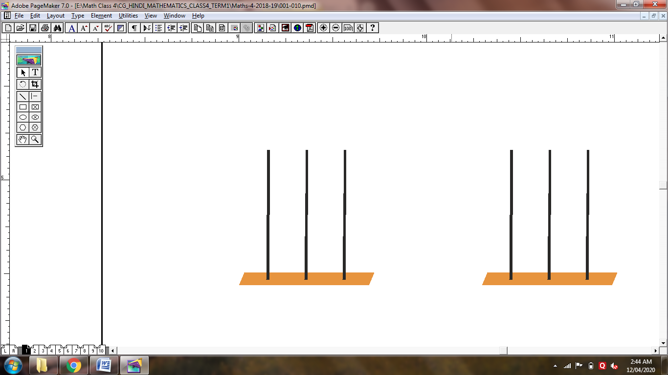
2. | दो अंकों की सबसे छोटी और  सबसे बड़ी संख्या।  --------, --------
3. | तीन अंकों की सबसे छोटी और  सबसे बड़ी संख्या।  --------, --------

अब बताओ-
9 +1 = ----, 9 के बाद आता है ----
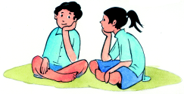
99 + 1 = ----, 99 के बाद आता है ----
इसी प्रकार-
999 + 1 = ?, 999 के बाद क्या आएगा? ----

राजू और चंदा भी यह जानने की कोशिश कर रहे हैं।

राजू इस गिनतारे पर इकाई, दहाई और सैकड़े की छड़ों पर नौ-नौ मोती हैं। इस तरह नौ सौ निन्यानवे की संख्या प्रदर्शित हो रही है। अगर इसमें इकाई के स्थान पर एक मोती और बढ़ा दें, तो क्या होगा?
इकाई की छड़ पर एक मोती और डालना चाहंे तो उस पर नहीं आएगा, क्योंकि एक छड़ पर नौ मोती ही आ सकते हैं।
फिर तो, इकाई की छड़ को खाली करके, इन दस मोतियों के बदले दहाई की छड़ पर एक मोती डालना होगा।

लेकिन, दहाई की छड़ पर भी नौ मोती पहले से ही हैं अतः दहाई की छड़ को खाली करके इन दस मोतियों के बदले सैकड़े की छड़ पर एक मोती डालना होगा।

ओह! लेकिन सैकड़े पर भी तो नौ-नौ मोती पहले से हैं। अब क्या करें?
बताओ, राजू और चंदा क्या करेंगे?
तब तो सैकड़े की छड़ को खाली करके इन दस मोतियों के बदले एक मोती अगले स्थान पर डालना होगा। अतः हमें एक नयी छड़ की आवश्यकता होगी अर्थात् एक नया स्थान बनाना होगा। इस अगले स्थान को हम हजार कहते हैं। अतः सैकड़े के दस मोतियों के बदले एक मोती हजार की छड़ में डालेंगे।
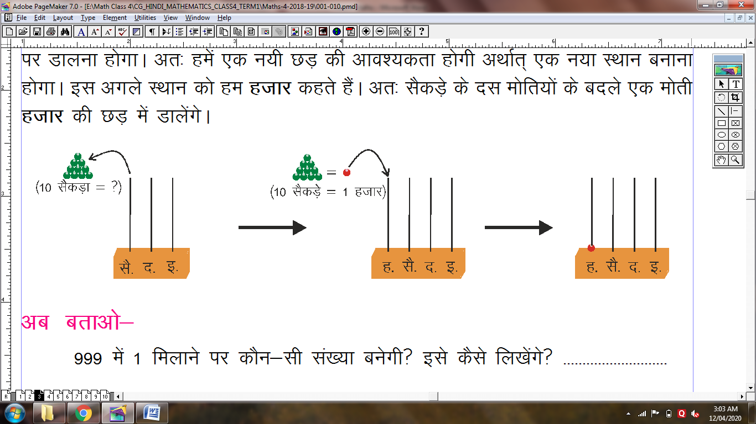
अब बताओ-
999 में 1 मिलाने पर कौन-सी संख्या बनेगी? इसे कैसे लिखेंगे? ...........................
यह भी बताओ-
1 + 1 + 1 + 1 + 1 + 1 + 1 + 1 + 1 + 1 = 10
यानी दस इकाइयाँ = ............... दहाई
10 + 10 + 10 + 10 + 10 + 10 + 10 + 10 + 10 + 10 = 100
यानी दस दहाइयाँ = ............... सैकड़ा
इसी तरह-
100 + 100 + 100 + 100 + 100 + 100 + 100 + 100 + 100 + 100 = 1000
दस सैकड़े = ............... हजार
राजू और चंदा ने गिनतारों पर कुछ संख्याएँ प्रदर्शित की हैं। इन्हें पढ़ो तथा संख्याओं को अंकों और शब्दों में लिखो-
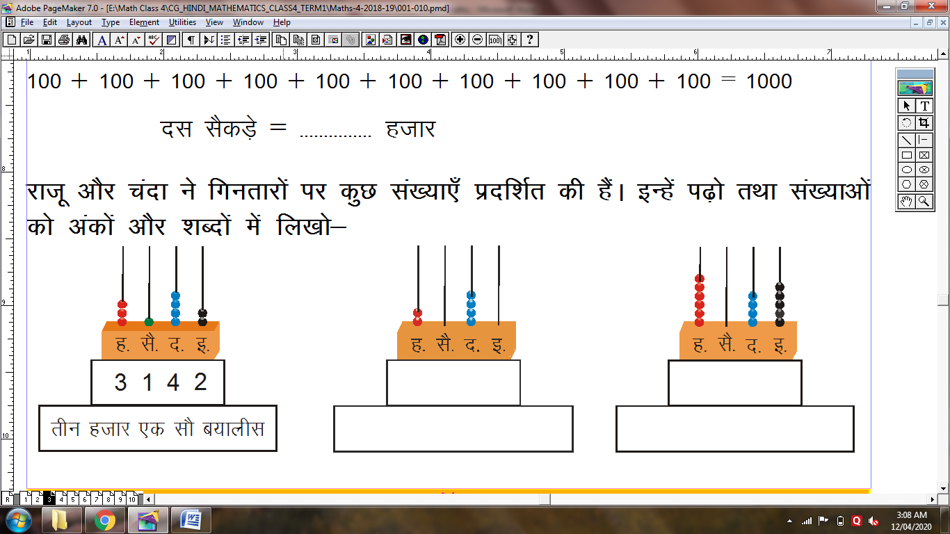

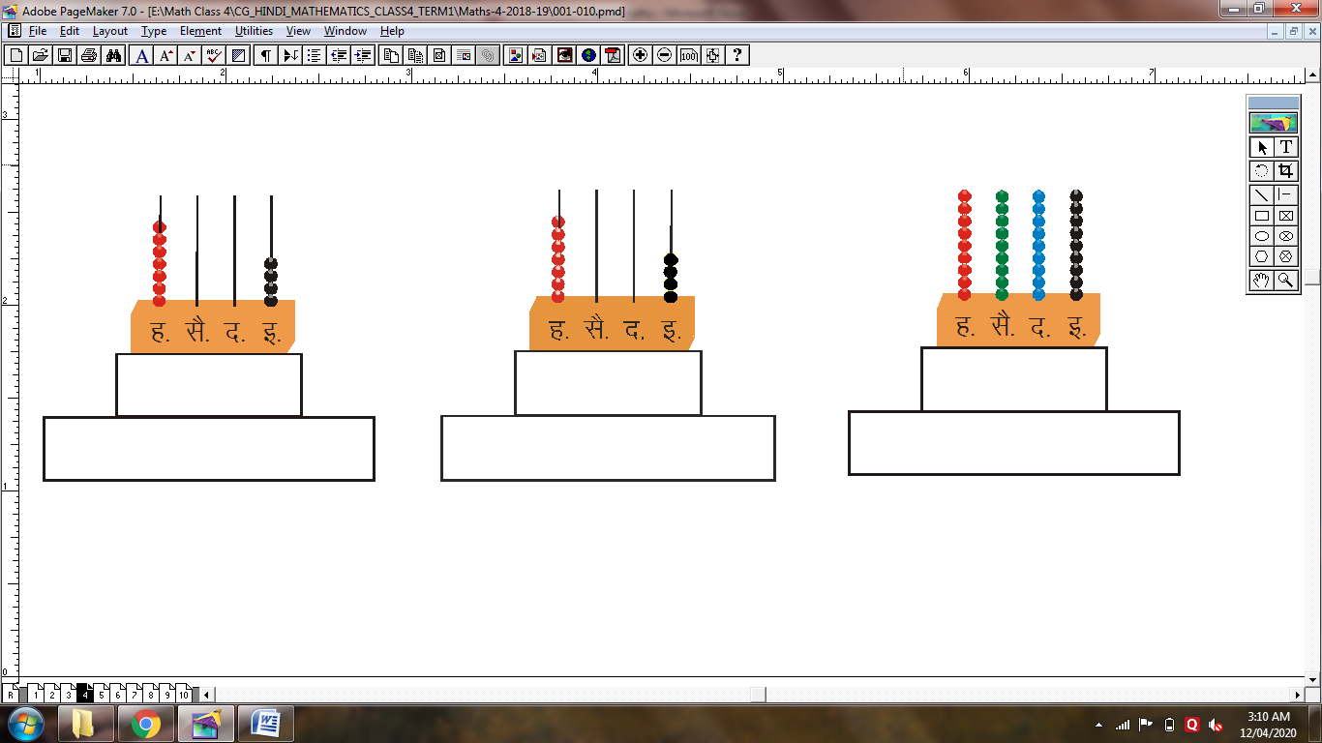
संख्या को अंकों और शब्दों में लिखो।
1. 4321 ...................................................................
2. 1234 ...................................................................
3. 2222 ...................................................................
4. ............ छः हजार नौ सौ पचास
5. 7089 ...................................................................
6. ............ आठ हजार छः सौ दो
7. ............ नौ हजार नब्बे
8. 3007 ...................................................................
9. 5671 ...................................................................
10. ............ छः हजार सात सौ इकसठ
सही संख्या पर लगाओ।
तीन हजार सात सौ उनसठ | 769 3759 3957 3579
पाँच हजार तीन सौ बीस | 5302 5203 5320 5023
एक हजार दो | 1002 1020 1200 1000
छः हजार दस | 60010 6010 6100 6001
दो हजार तीन सौ उनहत्तर | 2369 2963 2379 230069
चार हजार दो सौ दस | 40210 4210 4012 40120
राजू और चंदा भी यह जानने की कोशिश कर रहे हैं।

पूरा करो।
1. 1234 = 1 ह + 2सै + 3द + 4इ = 1000 + 200 + 30 + 4
2. 2430 = + + + = + + +
3. ......... = + + + = 3000 + 100 + 0 + 5
4. ......... = 6 ह + 0सै + 8द + 8इ = + + +
5. ......... = + + + = 5000 + 400 + 0 + 0
6. ......... = 9 ह + 0सै + 0द + 1इ = + + +

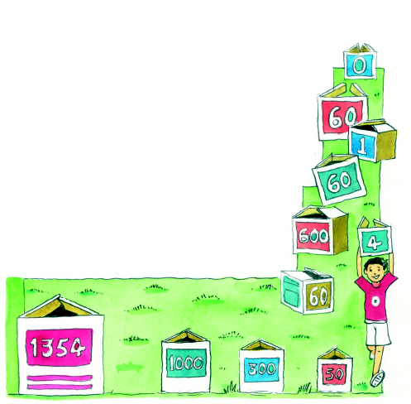
सही जोड़ी बनाओ।
1. 4306 5000 + 0 + 60 + 1
2. 1534 1000 + 300 + 50 + 4
3. 4603 4000 + 300 + 0 + 6
4. 1354 1000 + 500 + 30 + 4
5. 5601 4000 + 600 + 0 + 3
6. 5061 5000 + 600 + 0 + 1

क्रम पूरा करो।
1. 1207, ......................., 1209, ......................., 1211, .......................
2. 203, 303, 403, ......................., ......................., ......................., .......................
3. 2399, ......................., 2401, ......................., ......................., .......................
4. 755, 745, 735, ......................., ......................., ......................., ........................
5. 999, 888, 777, ......................., ......................., ......................., .......................

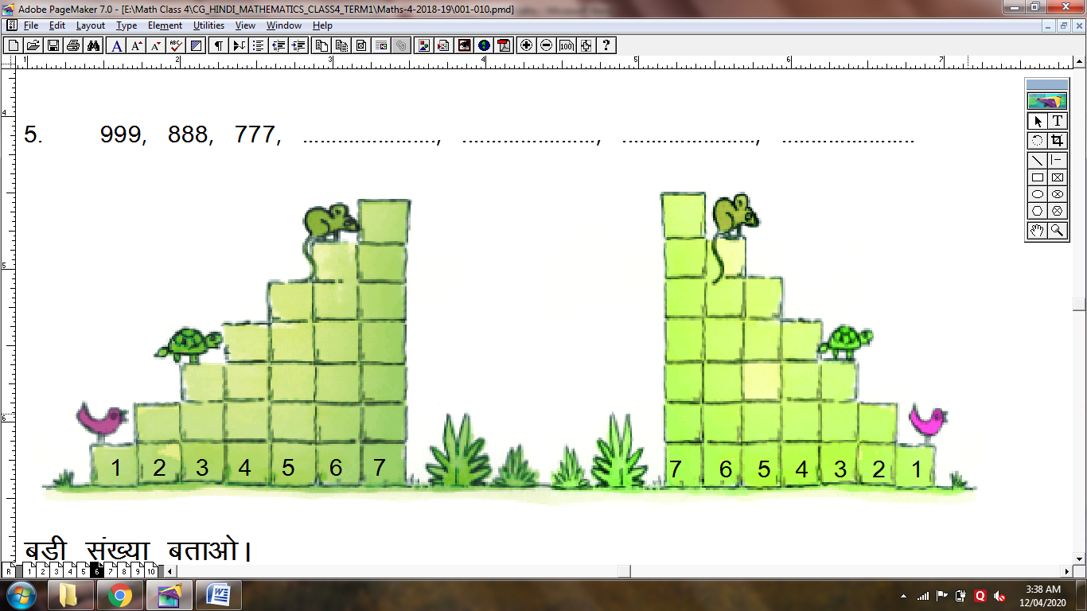

बड़ी संख्या बताओ।
बड़ी संख्या कैसे पता लगा?
1. 5336 और 2336 में
2. 2135 और 2155 में
3. 1523 और 1323 में
4. 3427 और 3347 में

सही और गलत कथन पहचानो। गलत कथन को सही करो।
जैसे- 5356 > 4213 > 3915 > 2999 (सही )
1. 1515 < 5151 < 6345 < 7135 ( ) ....................................................
2. 1239 < 1042 < 1043 > 1051 ( ) ....................................................
3. 8976 < 8796 > 7321 > 5432 ( ) ....................................................
4. 5601 < 6510 < 7345 < 8342 ( ) ....................................................
5. 4259 < 5942 > 6724 > 9243 ( ) .................................................... कोई भी पाँच संख्याएँ लो। उन्हें छोटे-बड़े चिह्न का उपयोग करते हुए पहले घटते क्रम में व फिर बढ़ते क्रम में जमाओ।
बिना कोई अंक दोहराए, जितनी संख्याएँ बना सकते हो बनाओ और पढ़ो -
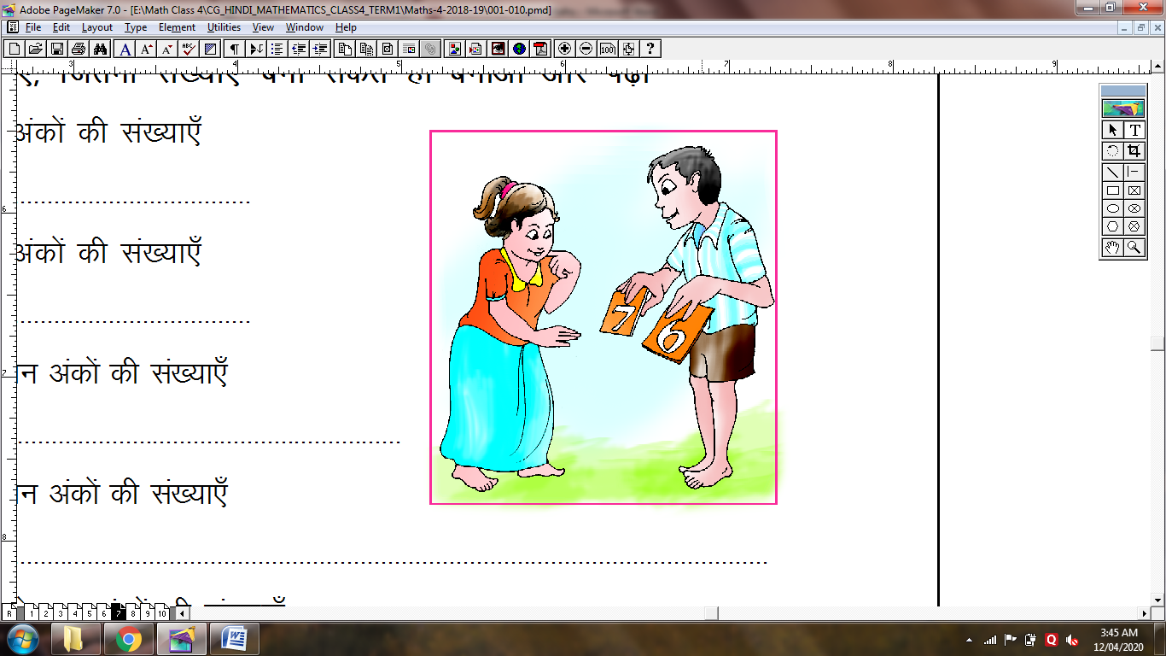
1. 3 और 8 से दो अंकों की संख्याएँ
..............................................................
2. 2 और 4 से दो अंकों की संख्याएँ
..............................................................
3. 1, 2 और 4 से तीन अंकों की संख्याएँ
.....................................................................................
4. 5, 6 और 0 से तीन अंकों की संख्याएँ
.........................................................................................................................
5. 3, 4, 7 और 9 से चार अंकों की संख्याएँ
........................., ........................., ........................., ........................., ......................,
........................., ........................., ........................., ........................., ......................,
........................., ........................., ........................., ........................., ......................,
........................., ........................., ........................., ........................., .......................

6. 1, 2, 5 और 0 से चार अंकों की संख्याएँ
........................., ........................., ........................., ........................., ......................,
........................., ........................., ........................., ........................., ......................,
........................., ........................., ........................., ........................., ......................,
........................., ........................., ........................., ........................., .......................
कितनी संख्याएँ बनी?
नीचे दिये गये अंकों का उपयोग करके चार अंकों वाली सबसे छोटी और सबसे बड़ी संख्या बनाओ। याद रहे कोई अंक दोहराना नहीं है।
सबसे छोटी संख्या सबसे बड़ी संख्या
1. 1, 2, 3, 4 से
2. 3, 0, 2, 5 से
3. 8, 7, 6, 9 से
4. 4, 2, 8, 1 से
5. 5, 9, 0, 2 से
तुमने अब तक 9999 तक की संख्याओं को पढ़ना-लिखना सीखा है। इन संख्याओं को बनाने में दस अंकों का उपयोग होता है।
बताओ कौनसे
क्या इन दस अंकों का उपयोग किए बिना कोई संख्या लिखी जा सकती है? --------
क्या तुम जानते हो संख्याओं को लिखने के और भी तरीके होते हैं?
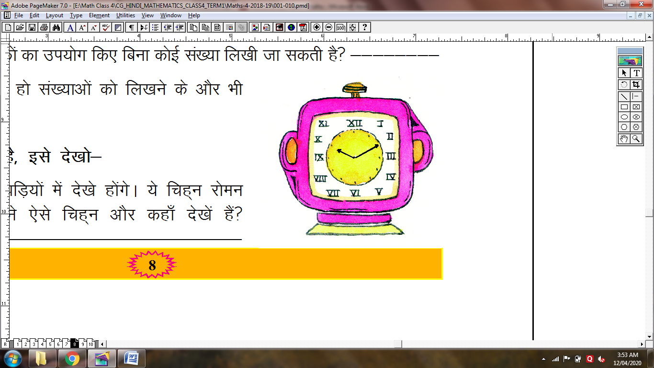
घड़ी का चित्र बना है, इसे देखो-
ऐसे चिह्न तुमने भी घड़ियों में देखे होंगे। ये चिह्न रोमन संख्याओं के हैं। तुमने ऐसे चिह्न और कहाँ देखें हैं?
------------------------------------------

घड़ी के चित्र को देखकर बताओ, प्रथम दस रोमन संख्यांक कौनसे हैं?
1 | 2 | 3 | 4 | 5 | 6 | 7 | 8 | 9 | 10
I |  |  |  |  |  |  |  | IX
रोमन संख्यांक में शून्य के लिए कोई चिह्न नहीं होता।
रोमन संख्यांक प्रणाली में केवल सात प्रतीकों का उपयोग होता है-
I | V | X | L | C | D | M
1 | 5 | 10 | 50 | 100 | 500 | 1000
कौन-सी संख्या किसके पास
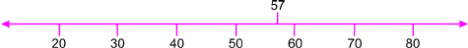
57, 50 और 60 के बीच की संख्या है।
57 किसके ज्यादा पास है? 50 के या 60 के पास ..............................
अतः 57 का निकटन 60 है। जो दहाई का निकटतम मान है
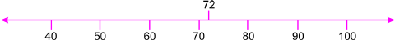
72, 70 और 80 के बीच की संख्या है।
72 किसके ज्यादा पास है? ..............................। अतः 72 का निकटन है ..........................
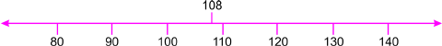
108 किसके ज्यादा पास है? ............................। अतः 108 का निकटन है ........................।
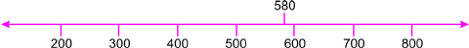
580, 500 व 600 के बीच की संख्या है।
580 किसके ज्यादा पास है? ............................. अतः 580 का निकटन है। ........................

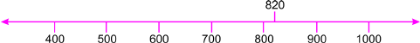
820 किसके ज्यादा पास है? ............................. अतः 820 का निकटन है .........................
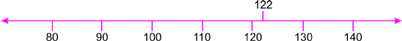
122 किसके ज्यादा पास है? ..............................। 122 का निकटन है। ............................
विशेष स्थिति: यदि कोई संख्या किन्हीं दो संख्याओं के बीच हो तो उसका निकटन कैसे करेंगे?
250 किसके ज्यादा पास है?
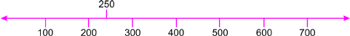
250, 200 और 300 के बीचो-बीच है। ऐसी स्थिति में 250 का निकटन 300 माना जायेगा।
अतः 250 का निकटन 300 है।

1. दी गई संख्याओं का दहाई के निकटतम मान पता करो।
24, 65, 92, 148
2. दी गई संख्याओं का सैकड़े के निकटतम मान पता करो।
235, 709, 676, 550
3. दी गई संख्याओं का दहाई व सैकड़े दोनों के निकटतम मान पता करो।
138, 559, 427


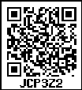
अध्याय 2
जोड़ना-घटाना
निर्देशानुसार डिब्बों में संख्या लिखो।
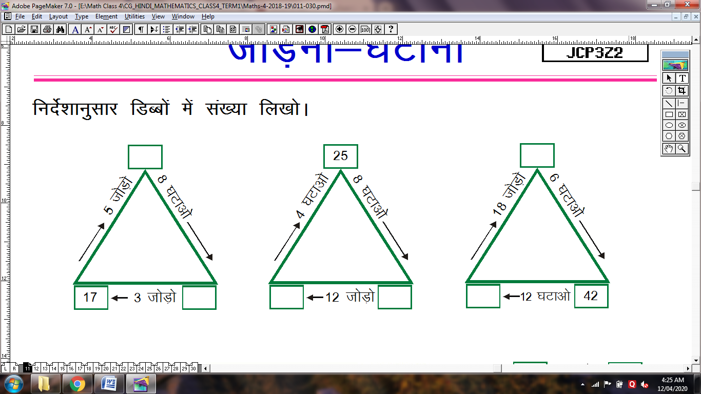

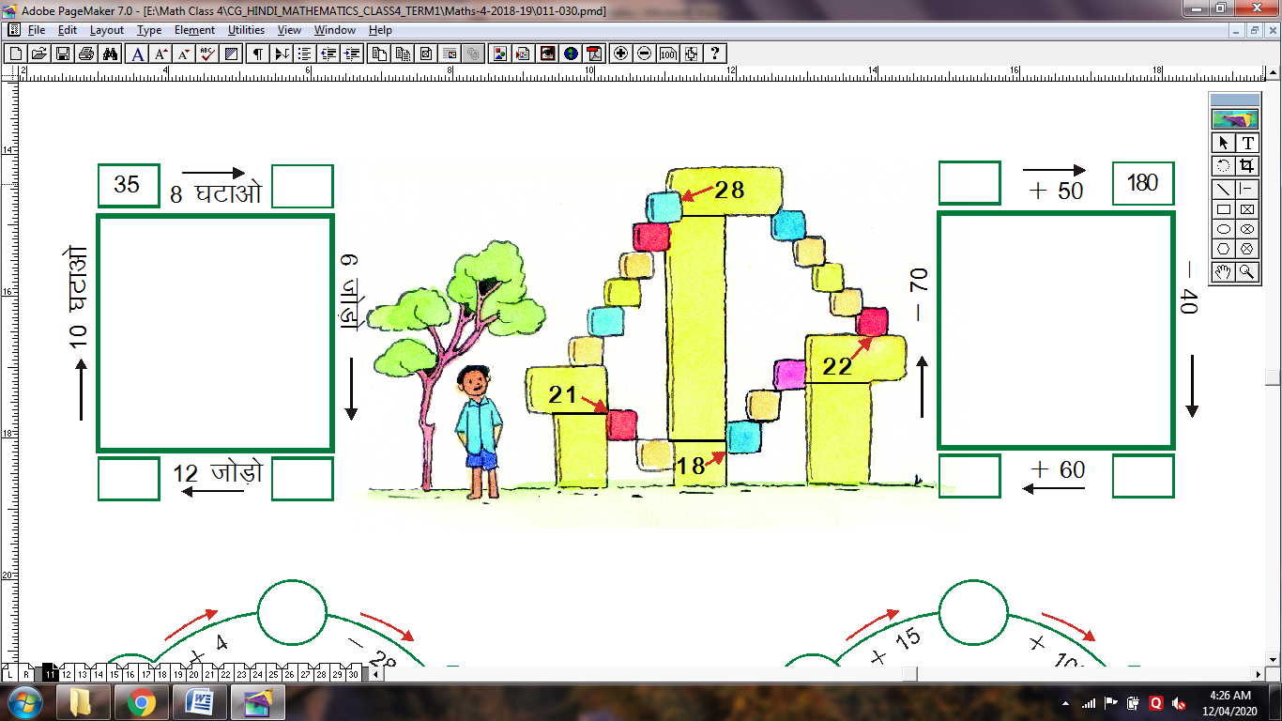

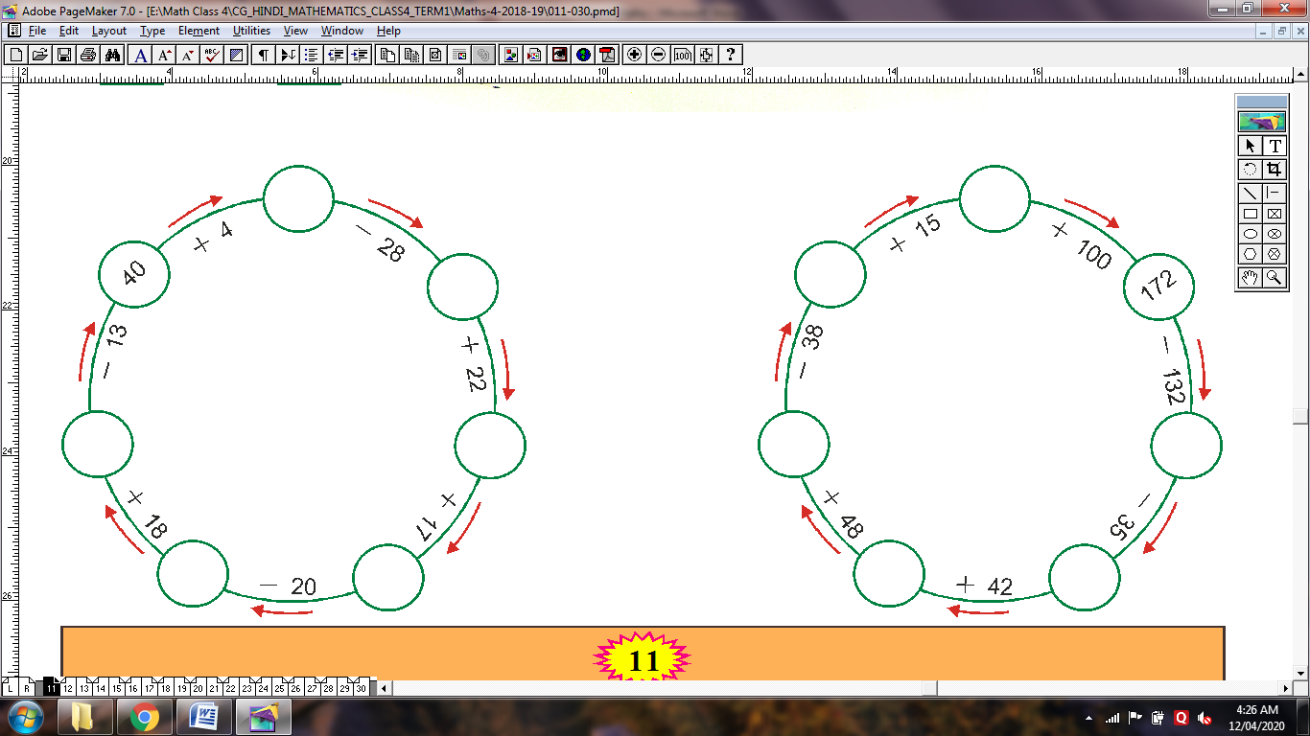

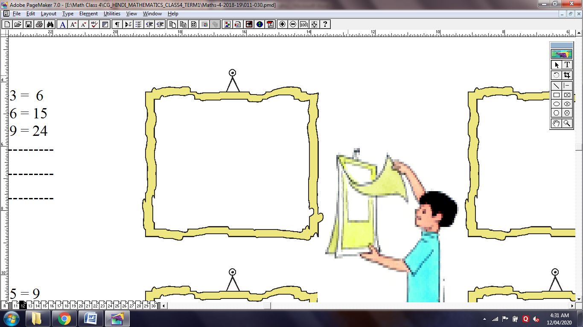
पैटर्न को समझो और आगे बढ़ाओ।

1. 1+2+3 = 6 2. 1+2+3 = 6
2+3+4 = 9 4+5+6 = 15
3+4+5 = 12 7+8+9 = 24
............... ...............
............... ...............
............... ...............

3. 2+4+6 = 12 4. 1+3+5 = 9
8+10+12 = 30 7+9+... =
............... ...............
............... ...............
............... ...............

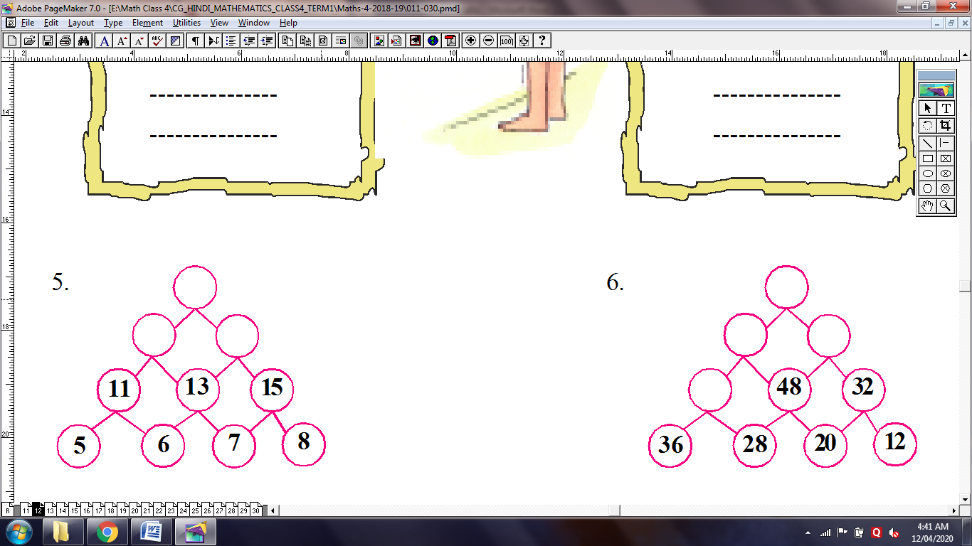
इसी तरह के दो पैटर्न तुम भी बनाओ।
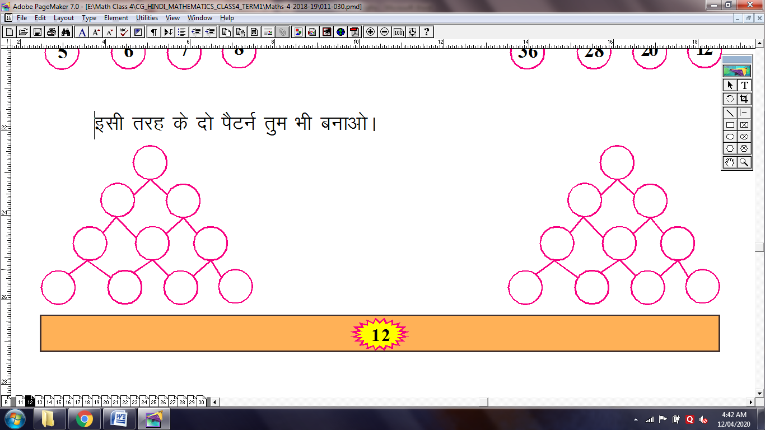

संख्या खेल
तालिका में से कोई एक संख्या लो। तालिका की ही अन्य संख्याओं में संक्रियाओं का उपयोग करते हुए जो संख्या तुमने ली है वह संख्या बनाओ।
कोई संख्या 64 ली उसे अन्य
संख्याओं से इस प्रकार पाया
60 + 4 = 64,
73 - 9 = 64,
69 - 5 = 64
43 | 12 | 69 | 5 | 51 | 85
24 | 45 | 64 | 49 | 36 | 59
16 | 15 | 10 | 19 | 73 | 34
14 | 6 | 7 | 28 | 52 | 31
38 | 13 | 21 | 43 | 4 | 60
79 | 90 | 32 | 17 | 9 | 40
- जोड़ के ऐसे और सवाल बनाओ जिनका उत्तर 34 हो।
- अब घटाव के ऐसे और सवाल बनाओ जिनका उत्तर 34 हो।

नीचे कुछ उत्तर दिए गए हैं, उनसे सम्बन्धित इबारती सवाल बनाओ।
- उत्तर है 35
जैसे यदि उत्तर 18 हो तो -इससे सम्बन्धित सवाल हो सकते हैं -
- 9 में 9 जोड़ने पर क्या मिलेगा?
- एक टोकरी में 9 आम तो दो टोकरी में कितने होंगे?
- 25-7 क्या होता है?
- 9 का दुगना क्या होगा?
- 9 × 2 = .......................
- उत्तर है 44
- उत्तर है 21
- उत्तर है 12

ग्रिड पर जोड़-घटाव करो।
+ | 731 | 605 | 615
210 | 941
318
605
- | 881 | 7005 | 6382
613 |  | 6392
780
103

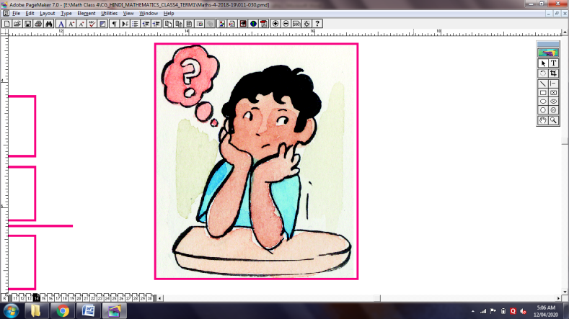
सवाल बनाओ
उदाहरण- 5 0 2 5
- 2 5 + 1 0
2 5 3 5
1 4
- + - +
4 8 3 8
9
- + - +
7 8 9 2 7 3
ऐसा क्यों?
221 | 222 | 223 | 224 | 225 | 226 | 227 | 228 | 229 | 230
231 | 232 | 233 | 234 | 235 | 236 | 237 | 238 | 239 | 240
241 | 242 | 243 | 244 | 245 | 246 | 247 | 248 | 249 | 250
251 | 252 | 253 | 254 | 255 | 256 | 257 | 258 | 259 | 260

तालिका देखो और बताओ-
231, 221 से कितनी अधिक है? ---------
241, 231 से कितनी अधिक है? ---------
251, 241 से कितनी अधिक है? ---------
243, 242 से कितनी अधिक है? ---------
244, 243 से कितनी अधिक है? ---------
245, 244 से कितनी अधिक है? ---------

ऐसे और क्रम बनाओ और उनके अन्तर स्वयं ढूँढ़ो।
इस तालिका में से कोई एक संख्या चुनो। उसके नीचे की दो संख्याओं को जोड़ो। अब उसी संख्या के बायीं ओर की दो संख्याओं को जोड़ो। अन्त में दोनों योगफलों का अन्तर निकालो।
उदाहरण-
यदि संख्या 237 चुनते हैं। तब नीचे लिखी दो संख्याओं का जोड़ 247 $ 257 = 504 तथा बायीं ओर की संख्याओं का जोड़ 236 $ 235 = 471
504 व 471 का अन्तर, 504 - 471 = 33
ऐसा तीन और संख्याओं के साथ करो। क्या सभी उत्तरों में कोई खास बात है?

नीचे दिए गए सवालों को राहुल और रिया ने हल किया। बताओ किसने सवाल सही हल किया? बॉक्स में उसका नाम लिखो।
712 + 18, 216 + 17, 762 - 176, 800 - 191
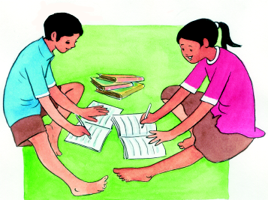
राहुल द्वारा किए गए सवाल रिया द्वारा किए गए सवाल
1
7 1 2 7 1 2
+ 1 8 + 1 8
7 2 10 7 3 0
1
2 1 6 2 1 6
+ 1 7 + 1 7
2 3 3 3 8 6

7 6 2 7 6 2
- 1 7 6 - 1 7 6
5 8 6 6 1 4
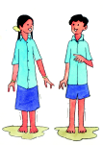
8 0 0 8 0 0
- 1 9 1 - 1 9 1
6 0 9 7 9 1
अपने साथियों से चर्चा करो किसने कहाँ गलती की ?
कीमत कितनी
एक भैंस की कीमत 5000 रु., गाय की कीमत 3000 रु. तथा बकरी की कीमत 1000 रु. है। चित्र देखो और बताओ।
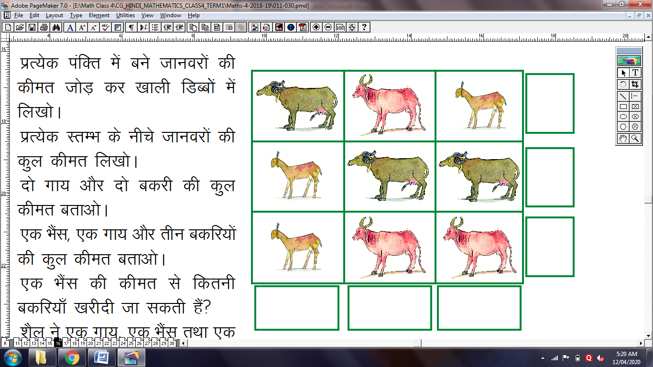
1. प्रत्येक पंक्ति में बने जानवरों की कीमत जोड़ कर खाली डिब्बों में लिखो।
2. प्रत्येक स्तम्भ के नीचे जानवरों की कुल कीमत लिखो।
3. दो गाय और दो बकरी की कुल कीमत बताओ।
4. एक भैंस, एक गाय और तीन बकरियों की कुल कीमत बताओ।
5. एक भैंस की कीमत से कितनी बकरियाँ खरीदी जा सकती हैं?
6. शैलू ने एक गाय, एक भैंस तथा एक बकरी खरीदी। इसके बाद भी उसके पास इतने रुपये थे कि वह एक बकरी और खरीद सकता है। बताओ उसके पास कुल कितने रुपये थे?
विस्तारित रूप में जोड़ना
उदाहरण- 3453 को 5286 में जोड़ो।
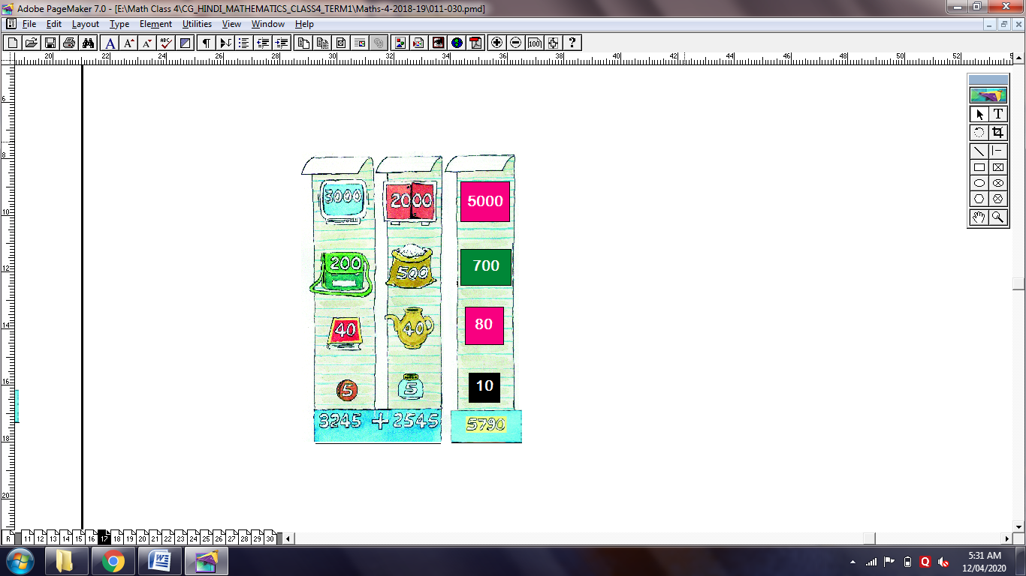
3453 = 3 ह. + 4 सै. + 5 द. + 3 इ.
3453 = 3000 + 400 + 50 + 3
इसी प्रकार
5286 = 5 ह. + 2 सै. + 8 द. + 6 इ.
= 5000 + 200 + 80 + 6
अतः
3453 = 3000 + 400 + 50 + 3
+ 5286 = 5000 + 200 + 80 + 6
8000 + 600 + 130 + 9
यानी 8 ह. + 6 सै. + 13 द. + 9 इ.
या 8 ह. + (6$1) सै. + 3 द. $ 9 इ.
या 8 ह. + 7 सै. + 3 द. + 9 इ.
उदाहरण- 6875 को 2749 में जोड़ो।
6875 = 6000 + 800 + 70 + 5
2749 = 2000 + 700 + 40 + 9
8000 + 1500 + 110 + 14
8 ह. + 15 सै. + 11 द. + 14 इ.
या 8 ह. + 15 सै. + 12 द. + 4 इ.
या 8 ह. + 16 सै. + 2 द. + 4 इ.
या 9 ह. + 6 सै. + 2 द. + 4 इ.
अतः योगफल 9624
संक्षिप्त रूप-
6 8 7 5
+ 2 7 4 9
9 6 2 4

विस्तारित रूप से योगफल ज्ञात करो।
1. 2721 और 2620 का 2. 3510 और 2410 का 3. 4618 और 3206 का
4. 7390 और 2000 का 5. 5881 और 2830 का 6. 8215 और 1037 का

विस्तारित रूप में घटाना
उदाहरण- 8657 में से 6523 घटाओ
8657 = 8000 + 600 + 50 + 7
- 6523 = 6000 + 500 + 20 + 3
2000 + 100 + 30 + 4
2 ह. + 1 सै. + 3 द. + 4 इ.
अतः
8657
- 6523
2134
उदाहरण- 6324 में से 4875 घटाओ
5000 200 10
10
100
1000
6324 = 6000 + 300 + 20 + 4
- 4875 = 4000 + 800 + 70 + 5
1000 + 400 + 40 + 9
1 ह. + 4 सै. + 4 द. + 9 इ. = 1449
अतः
6324
- 4875
1449

विस्तारित रूप से घटाओ।
1. 6301 में से 2100 2. 5810 में से 3000 3. 5380 में से 4210
4. 5000 में से 4000 5. 6000 में से 6000 6. 8215 में से 1037

तीन अंकों की दो से अधिक संख्याओं का जोड़
उदाहरण-
147, 253 तथा 268 को जोड़ो इन्हें हल करो
सै. द. इ. 1.
1
1 4 7 1 2 7
+ 2 5 3 + 2 1 0
+ 2 6 8 + 2 4 2
8

सै. द. इ. 2.
1 1
1 4 7 1 2 4
+ 2 5 3 + 2 6 7
+ 2 6 8 + 7 1 3
6 8

सै. द. इ. 3.
1 1
1 4 7 1 4 5
+ 2 5 3 + 2 4 6
+ 2 6 8 + 1 3 2
6 6 8

संक्षिप्त रूप
1 1 4.
1 4 7 1 1 5
+ 2 5 3 + 1 0 6
+ 2 6 8 + 7 0 3
6 6 8
1 | 2 | 3 | 4 | 5 | 6 | 7 | 8 | 9 | 10
11 | 12 | 13 | 14 | 15 | 16 | 17 | 18 | 19 | 20
21 | 22 | 23 | 24 | 25 | 26 | 27 | 28 | 29 | 30
31 | 32 | 33 | 34 | 35 | 36 | 37 | 38 | 39 | 40
41 | 42 | 43 | 44 | 45 | 46 | 47 | 48 | 49 | 50
51 | 52 | 53 | 54 | 55 | 56 | 57 | 58 | 59 | 60
61 | 62 | 63 | 64 | 65 | 66 | 67 | 68 | 69 | 70
71 | 72 | 73 | 74 | 75 | 76 | 77 | 78 | 79 | 80
81 | 82 | 83 | 84 | 85 | 86 | 87 | 88 | 89 | 90
91 | 92 | 93 | 94 | 95 | 96 | 97 | 98 | 99 | 100
इस वर्ग में 1 से 100 तक की संख्याएँ लिखी हैं।
यहाँ संख्या 13 में दोनों अंकों का जोड़
1+3= 4 है। ऐसे ही संख्या 57 में अंकों का जोड़ 5+7 = 12 अर्थात 1+2 = 3 है।

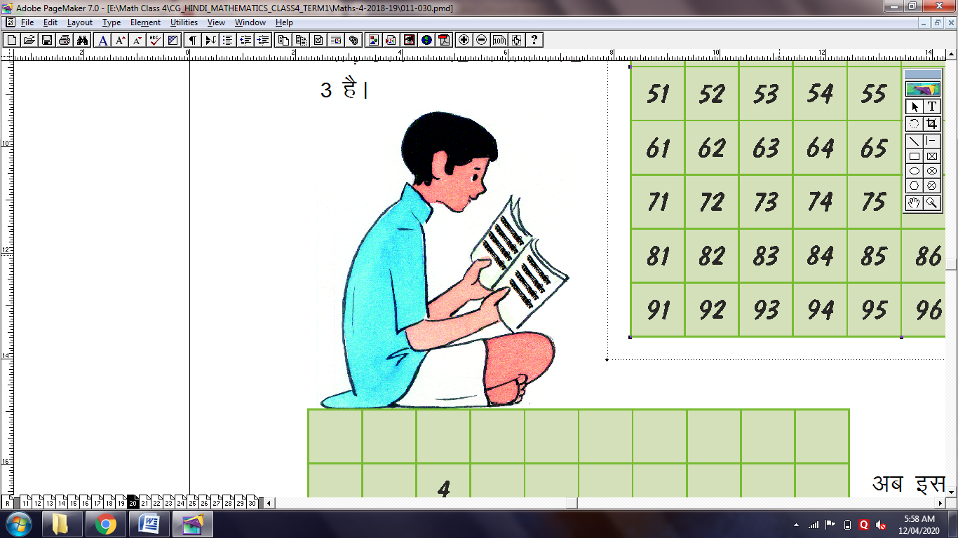

4
3
अब इस दिए गए वर्ग में संख्या के अंकों का जोड़ लिखो तथा पूरे वर्ग को भरो।

क्या इस वर्ग में लिखी संख्याओं में कोई क्रम दिखाई देता है ?

ऐसी तीन संख्याएँ लिखो जिनका योगफल़ 125 हो।
27 + 50 + 48 = 125
+ + = 125
+ + = 125
+ + = 125
+ + = 125

इन्हें हल करो
1. पटेल पारा स्कूल में कुल 438 बच्चे हैं, उनमें 198 लड़कियाँ हैं। स्कूल में लड़कों की संख्या कितनी हैं?
2. एक बगीचे में आम के 245, अमरूद के 368 तथा पपीते के 154 पेड़ हैं। बगीचे में कुल कितने पेड़ हैं?
3. एक विद्यालय में हिन्दी की 435 पुस्तकें, गणित की 412 पुस्तकें तथा अंग्रेजी की 138 पुस्तकें प्राप्त हुईं। बताओ कुल कितनी पुस्तकें प्राप्त हुईं?
4. एक बच्चे ने 360 पृष्ठ की कॉपी खरीदी उसने कुछ दिनों में 272 पृष्ठ लिख लिए। बताओ कितने पृष्ठ खाली रह गए?
5. हिन्दी, गणित और अंग्रेजी की पुस्तकों में क्रमशः 368, 370 तथा 205 पृष्ठ हैं। बताओ पुस्तकों में कुल कितने पृष्ठ हैं?
6. एक ग्राम पंचायत के चुनाव में पहले उम्मीदवार ने 638 मत प्राप्त किए दूसरा उम्मीदवार 758 मत प्राप्त कर विजयी घोषित हुआ तो बताओ पहला उम्मीदवार कितने मतों से हार गया?
7. अमरूद के दो बगीचों से क्रमशः 352 तथा 256 अमरूद तोड़े गए। बताओ पहले बगीचे से कितने अमरूद अधिक तोड़े गए?
चार अंकों की संख्याओं का जोड़
उदाहरण- 4538 और 3485 को जोड़ो।
ह. सै. द. इ.
1 1 1
4 5 3 8
+ 3 4 8 5
8 0 2 3
हल करो-
1. 4 3 8 5 2. 5 7 3 8 3. 3 4 7 5
+ 2 8 7 6 + 2 5 7 5 + 3 6 8 7

4. 6 3 4 6 5. 3 4 3 6 6. 5 7 8 5
+ 2 8 2 + 2 0 8 + 3 5 1 2

7. 7213 + 2587 8. 1111 + 1199 9. 5789 + 3122

10. 4747 + 4363 11. 689 + 4678 12. 7172 + 938

चार अंकों की संख्याओं पर घटाव
उदाहरण- 8327 में से 6853 घटाओ।
ह. सै. द. इ.
7 12 12
8 3 2 7
- 6 8 5 3
1 4 7 4
हल करो-
1. 5 0 7 8 2. 7 9 8 1 3. 5 6 7 2
- 2 7 8 4 - 2 5 0 3 - 3 2 4 0

4. 3 5 6 3 5. 6 2 3 0 6. 2 5 0 8
- 2 7 0 6 - 2 4 5 1 - 1 3 9 2

7. 5643 - 2154 8. 9634 - 5071 9. 5000 - 2550

10. 7111 - 5222 11. 4444 - 2165 12. 8100 – 7899

नीचे तीन गाँवों की जनसंख्या के बारे में कुछ आंकड़े लिखे हुए हैं-

 | महिलाएँ | पुरुष | लड़के | लड़कियाँ
भानुप्रतापपुर | 4134 | 3975 | 1152 | 987
आसना | 3412 | 3116 | 1017 | 1075
अभनपुर | 3532 | 3580 | 875 | 915
सारणी देखकर इन प्रश्नों के उत्तर दो।
1. भानुप्रतापपुर में कुल कितने लोग रहते हैं?
2. आसना में महिलाओं से पुरुष कितने कम हैं?
3. भानुप्रतापपुर और आसना में कुल कितने लड़के हैं?
4. अभनपुर में लड़कों और लड़कियों की कुल संख्या कितनी है?
चित्र देखो और बताओ

खाद्य पदार्थ | गेहूँ | चावल | मैदा | शक्कर | नमक | सूजी | मटर | धान
एक बोरे में | 75 किलो | 50 किलो | 50 किलो | 50 किलो | 40 किलो | 40 किलो | 75 किलो | 75 किलो
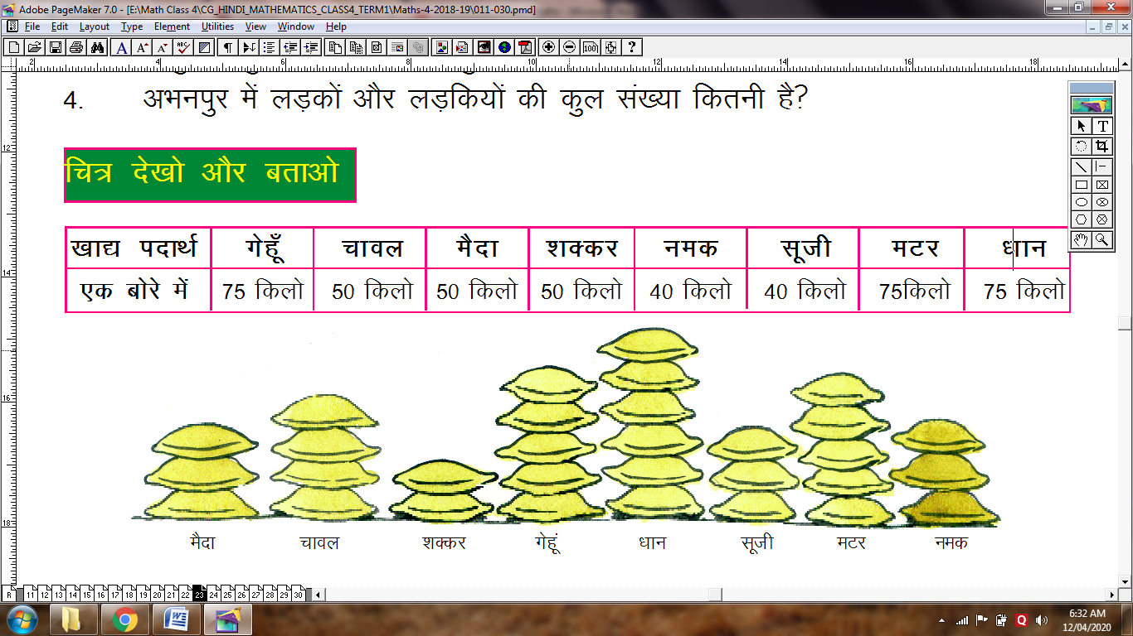
- सूजी का कुल वजन कितने किलोग्राम है?
- चार बोरे चावल और तीन बोरे नमक का कुल वजन कितने किलोग्राम है?
- सूजी के बोरों का वजन मैदा के बोरों के वजन से कितने किलोग्राम कम है?
- ऊपर दिए गए खाद्य पदार्थों में किन-किन का वजन समान है?
- एक बोरा मैदा, दो बोरे चावल का कुल वजन कितने किलोग्राम है?
- ऊपर दिए गए खाद्य पदार्थों में किसका वजन सबसे कम और किसका वजन सबसे अधिक है? ..................................
- सभी खाद्य पदार्थों के बोरों की कुल संख्या है?

चित्र देखकर बताओ किसने कितने रुपए का सामान खरीदा।
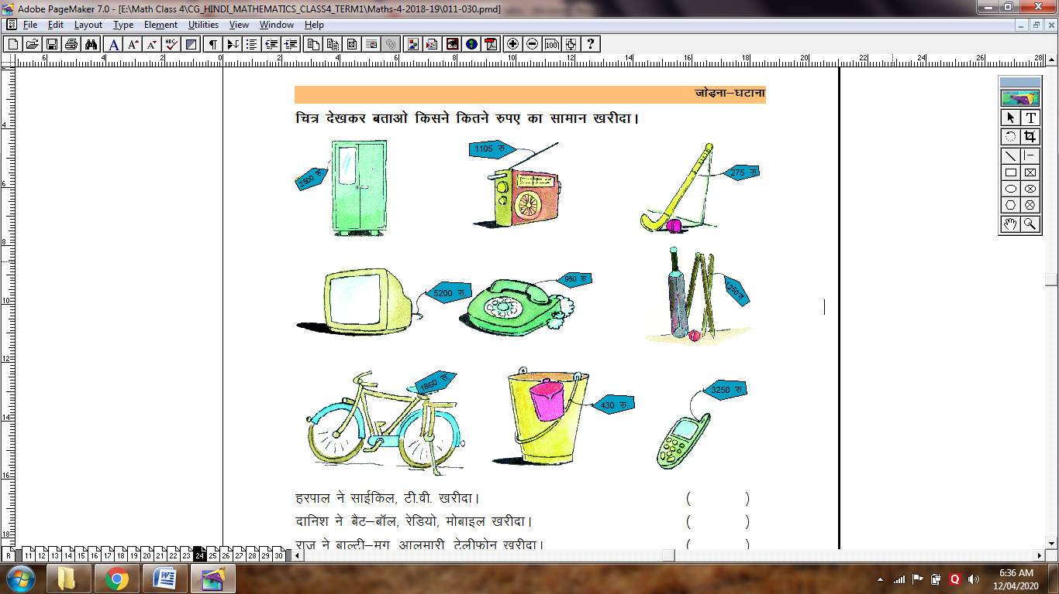

हरपाल ने साईकिल, टी.वी. खरीदा। ( )
दानिश ने बैट-बॉल, रेडियो, मोबाइल खरीदा। ( )
राजू ने बाल्टी-मग, आलमारी, टेलीफोन खरीदा। ( )
सलमा ने हॉकी-स्टिक, रेडियो, मोबाइल खरीदा। ( )
रीति ने बाल्टी-मग, रेडियो, आलमारी खरीदा। ( )
अगर हर व्यक्ति के पास 9,500 रु. हों तो प्रत्येक के पास कितने-कितने रुपये बचे?

अब बताओ-

1. हरपाल और दानिश में से किसने ज्यादा रुपए का सामान खरीदा?
2. दानिश ने रीति से कितने अधिक रुपए का सामान खरीदा?
3. राजू और सलमा ने मिलकर कुल कितने रुपए का सामान खरीदा?
4. सलमा ने हरपाल से कितने कम रुपए का सामान खरीदा?
अब तुम अपने साथियों से उनकी पसंद का सामान पूछो और उसकी कीमत पता करो।

योगफलों का आकलन
उदाहरण- एक थैली में 78 कंचे और दूसरी थैली में 23 कंचे हैं। दोनों थैलियों के कंचों को एक साथ मिला दिया जाए तो कुल कंचों की संख्या का आकलन करो।
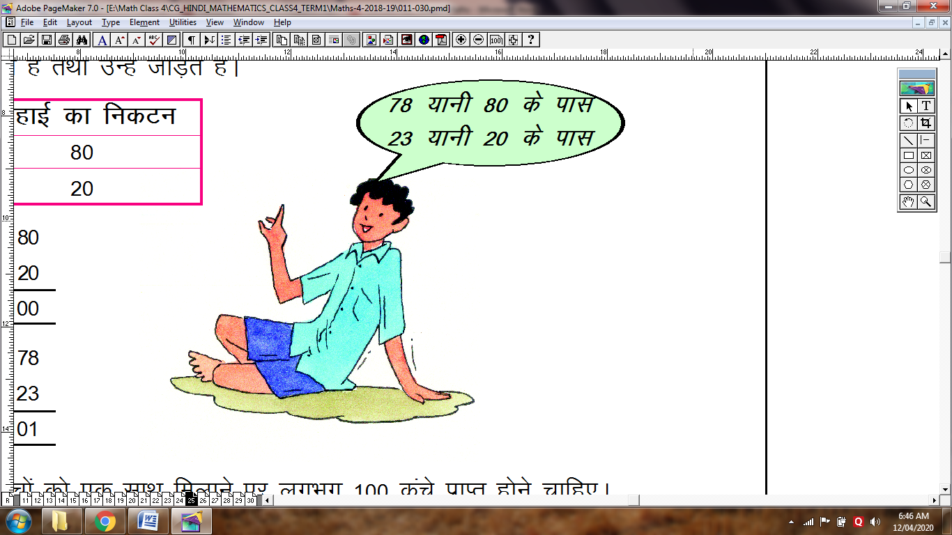
78 + 23 का आकलन करने के पहले 78 और 23 का दहाई के निकटतम मान ज्ञात करते हैं तथा उन्हें जोड़ते हैं।
संख्या | दहाई का निकटन
78 | 80
23 | 20

आकलित योगफल 80
+ 20
100
वास्तविक योगफल 78
+ 23
101
अतः दोनों थैलियों के कंचों को एक साथ मिलाने पर लगभग 100 कंचे प्राप्त होने चाहिए।
इस प्रकार आकलित संख्या (100), वास्तविक संख्या (101) में केवल 1 का अन्तर है।
उदाहरण- एक प्राथमिक विद्यालय में 172 छात्र तथा 121 छात्राएँ दर्ज हैं। अब विद्यालय के कुल विद्यार्थियों की संख्या का आकलन करो।
आकलन में पहले संख्याओं के निकटन का उपयोग करेंगे।
172 और 121 का आकलन करने पर पहले संख्याओं 172 और 121 का निकटन सैकड़े के निकटतम करके जोड़ने पर
संख्या | सैकड़े का निकटन
172 | 200
121 | 100

आकलित योगफल- 200
+ 100
300

वास्तविक योगफल- 172
+ 121
293
अतः विद्यालय में विद्यार्थियों की आकलित संख्या 300 है जो विद्यार्थियों की वास्तविक संख्या 293 के बहुत करीब है।
उदाहरण- राज अपने घर से बाजार टी.वी., पंखा लेने के लिए निकला। उनकी कीमत क्रमशः 3725 रू., 1650 रू. थी, तो बताओ राज को लगभग कितने रूपये लेकर चलना चाहिए।
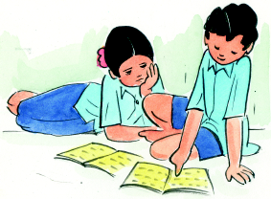
3725 और 1650 के हजार के निकटतम मान ज्ञात करेंगे।
संख्या | हजार का निकटन
3725 | 4000
1650 | 2000

आकलित योगफल 4000
+ 2000
6000
वास्तविक योगफल 3725
+ 1650
5375
अतः राज को दोनों सामान खरीदने के लिए लगभग 6000 रु. लेकर बाजार जाना चाहिए।
आकलित तथा वास्तविक योगफल बताओ।
संकेत-
- यदि संख्या दो अंक की है तो निकटन दहाई का
- यदि तीन अंक की है तो निकटन सैकड़े का
- यदि चार अंक की है तो निकटन हजार का
1. 47, 81 2. 67, 32 3. 97, 15 4. 72, 138
5. 8251, 1310 6. 5371, 3800 7. 7214, 1818 8. 632, 225
9. 5990, 4137 10. 265, 381 11. 703, 581 12. 6410, 3817

वैदिक गणित की विधियाँ
अभी तक तुमने जोड़ना, घटाना, गुणा एवं भाग करना सीख लिया है। इन संक्रियाओं को करने की कुछ सरल और मजेदार विधियाँ वैदिक गणित में भी हैं। यहाँ हम उन विधियों से तुम्हारा परिचय कराएँगे। इन विधियों के बारे में जानने के पहले आओ अंकों से परिचय कर लें-

अंक - 0, 1, 2, 3, 4, 5, 6, 7, 8, 9 ये दस अंक हैं। इन्हीं अंकों का प्रयोग कर सभी संख्याएँ लिखी जाती हैं।

बीजांक - वैदिक गणित में 1 से 9 तक के अंकों को बीजांक कहते हैं। किसी संख्या का बीजांक ज्ञात करने के लिए संख्या के अंकों का योग तब तक करते हैं, जब तक एक अंक की संख्या प्राप्त न हो जाए।

उदाहरण के लिए -
35 का बीजांक ज्ञात करने के लिए इसके अंकों को जोड़ेंगे।
3 + 5 = 8
अतः 35 का बीजांक 8 है।

इस प्रकार -
97 का बीजांक -
9 + 7 = 16 लेकिन 16 में 2 अंक हैं।
अतः इसके अंकों को भी जोड़ेंगे

1 + 6 = 7
अतः 97 को बीजांक 7 है।

परम मित्र अंक - जिन 2 अंकों का योग 10 होता है, वे आपस में (एक दूसरे के) परम मित्र कहलाते हैं।

जैसे - 1 $ 9 = 10
अतः - 1 का परम मित्र 9 है
और 9 का परम मित्र 1 है
आओ, अब थोड़ा अभ्यास करें।

अभ्यास
प्रश्न 1- संख्याएँ लिखने के लिए कौन-कौन से अंकों का प्रयोग होता है?

प्रश्न 2- नीचे लिखी संख्याओं के बीजांक बताओ -
(i) 12 (ii) 15 (iii) 17 (iv) 19
(v) 37 (vi) 44 (vii) 56 (viii) 67
(ix) 96 (x) 183

प्रश्न 3 - इन अंकों के परम मित्र अंक बताओ -
(i) 2 (ii) 3 (iii) 4 (iv) 5

एकाधिकेन पूर्वेण
एकाधिकेन पूर्वेण का मतलब है पहले की संख्या से एक अधिक

जैसे:- 2 का एकाधिक है 3, इसी प्रकार 3 का एकाधिक है 4
क्या तुम 1 से 9 तक प्रत्येक अंक का एकाधिक बता सकते हो?

एक न्यूनेन पूर्वेण
एक न्यूनेन पूर्वेण का अर्थ है पहले की संख्या से एक कम।

जैसे:- 8 का एक न्यूनेन 7 है। इसी प्रकार 5 का एक न्यूनेन 4 है। अब तुम 9 से 1 तक प्रत्येक संख्या का एक न्यूनेन बताओ।
वैदिक गणित की विधियों मं अनेक स्थानों पर एकाधिकेन पूर्वेण और एक न्यूनेन पूर्वेण का उपयोग होता है।

अब बताओ -
इन संख्याओं को दो बार एकाधिक करने पर कौन सी संख्याएँ प्राप्त होंगी?
(i) 22 (ii) 43 (iii) 30 (iv) 58
कभी-कभी संख्या का एक से अधिक बार एकाधिक अथवा एक न्यून करने की भी आवश्यकता होती है।

जैसे:- 12 का एक बार एकाधिक करने पर 13, 13 से पुनः एकाधिक करने पर 14 अर्थात् 12 से दो बार एकाधिक करने पर संख्या 14 प्राप्त होती है।
आओ, अब 12 से ही दो बार एक न्यून करते हैं।

12 से एक बार एक न्यून करने से 11 मिला, 11 से एक बार एक न्यून करने पर 10 मिला, अर्थात 12 से दो बार एक न्यून करने पर संख्या 10 प्राप्त होती है।

इन संख्याओं को तीन बार एकाधिक करने पर कौन सी संख्याएँ प्राप्त होंगी?
(i) 23 (ii) 15 (iii) 36 (iv) 42
अपने मन से संख्याएँ लेकर उन संख्याओं का एकाधिक करने का अभ्यास करो।

अब बताओ
नीचे लिखी संख्याओं को दो बार एक न्यून करने पर कौन सी संख्या प्राप्त होगी?
(i) 16 (ii) 30 (iii) 67 (iv) 75

इन्हीं संख्याओं को 3 एक बार न्यून करने पर कौन सी संख्याएँ मिलेगी?
अपने मन से कई संख्याएँ चुनकर दो एवं तीन बार एक न्यून करने का अभ्यास करो।

परम मित्र की सहायता से जोड़ना
यदि किसी अंक में 1, 2, 3 जोड़ना हो तो आवश्यकता के अनुसार एकाधिक कर जोड़ा जा सकता है।
परन्तु जब जोड़े जाने वाले दोनों अंक 5 से बड़े हों तब परम मित्र की सहायता से जोड़ना आसान होता है।
आओ, इसका एक उदाहरण देखें -
9
+ 7
............................................ यहाँ हमें 9 और 7 को जोड़ना है। 9 का परम मित्र अंक 1 है,
अतः 7 से 1 लेकर 9 में मिला दिया।
अब 9 + 1 = 10
और 7 से 1 निकालने पर बचे 6
10 में 6 जोड़ने पर मिला 16
अर्थात् 9
+ 7
. ..................................
1 6
इसी प्रकार परम मित्र की सहायता से जोड़ने का अभ्यास करो -
(i) 7 + 8 (ii) 8 + 6 (iii) 9 + 8 (iv) 6 + 9

इसी प्रकार 5 से बड़े दो अंक लेकर उन्हें परम मित्र की सहायता से जोड़ने का अभ्यास करो।


अध्याय 3
गुणा-भाग

पिछली कक्षा में तुमने गुणा-भाग के सवाल किये थे।
नीचे ऐसे ही कुछ सवाल दिये गये हैं।
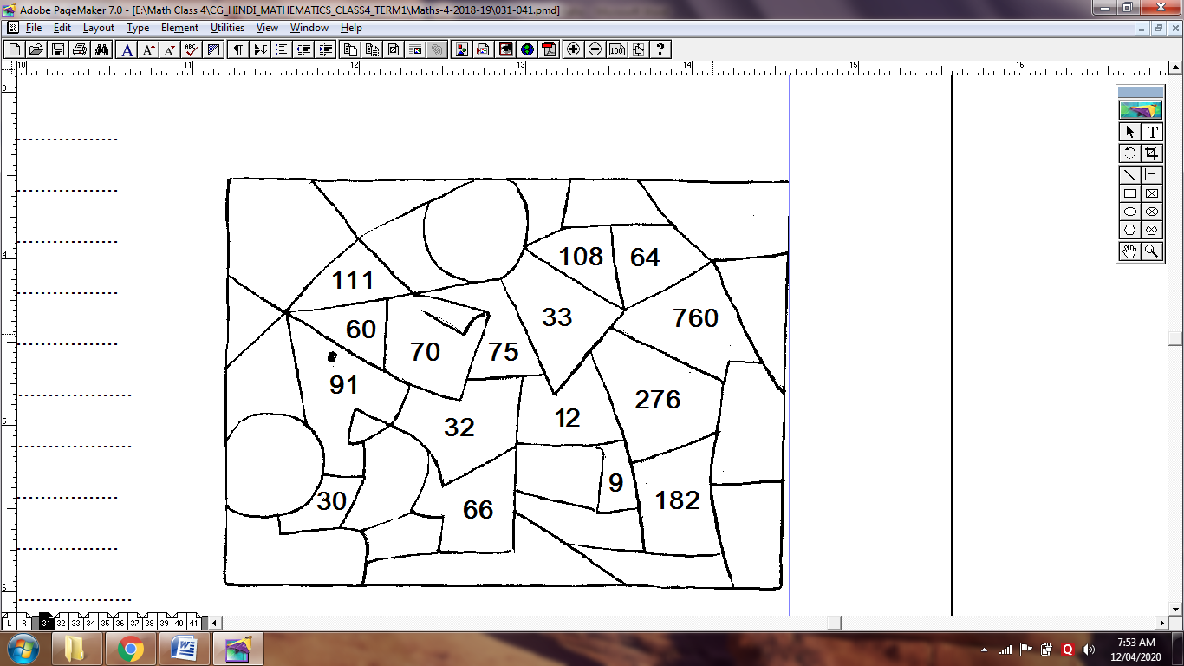
सवालों के उत्तर पास वाले बाक्स में है। सवालों को हल करते जाओ और उत्तर वाले खानों में रंग भरते जाओ। जब सारे उत्तर वाले खानों में रंग भर जाएगा तो तुम्हें मिलेगा एक चित्र।
1. 46 × 6 = .......................
2. 7 × 13 = .......................
3. 66 » 2 = .......................
4. 11 × 6 = .......................
5. 37 × 3 = .......................
6. 150 » 5 = .......................
7. 128 » 4 = .......................
8. 95 × 8 = .......................
9. 15 × 5 = .......................
10. 120 » 2 = .......................
11. 26 × 7 = .......................
12. 27 × 4 = .......................
13. एक डिब्बे में 7 गेंदे रखी जा सकती हैं। बताओ 63 गेंदों को रखने के लिए कितने डिब्बों की जरूरत होगी?
14. एक कि.ग्रा. शक्कर 14 रु. की मिलती है। राजीव ने अपने घर के लिए 5 कि.ग्रा. शक्कर खरीदी। बताओ राजीव दुकानदार को कितने रुपये देगा?
15. एक बाग में आम के 16, अमरूद के 16, संतरे के 16 तथा पपीते के भी 16 पेड़ हैं। बताओ बाग में कुल कितने पेड़ हैं?
16. एक टोकरी में 72 संतरे हैं। इन्हें 6 लोगों में बराबर-बराबर बाँटें तो प्रत्येक को कितने संतरे मिलेंगे?

तुमने पिछली कक्षा में पढ़ा है कि गुणा का मतलब है बार-बार जोड़ना।
एक डिब्बे में 18 चॉक आती है तो ऐसे ही 3 डिब्बों में कितनी चॉक आएँगी?
18 + 18 + 18 = 54 यानी 18 × 3 = 54
तुमने यह भी देखा था कि 6 × 5 = 5 × 6
कोई भी दो संख्याएँ लेकर उनका गुणनफल निकालो। संख्याओं का क्रम बदलने से गुणनफल नहीं बदलता। यानी 3 × 4 = 4 × 3
अगर कोई 2 संख्याएँ ऐसी खोज सको जिसके लिए यह सही न हो तो सबको बताना।
अब नीचे दिये हुए सवालों को जल्दी से हल करो।
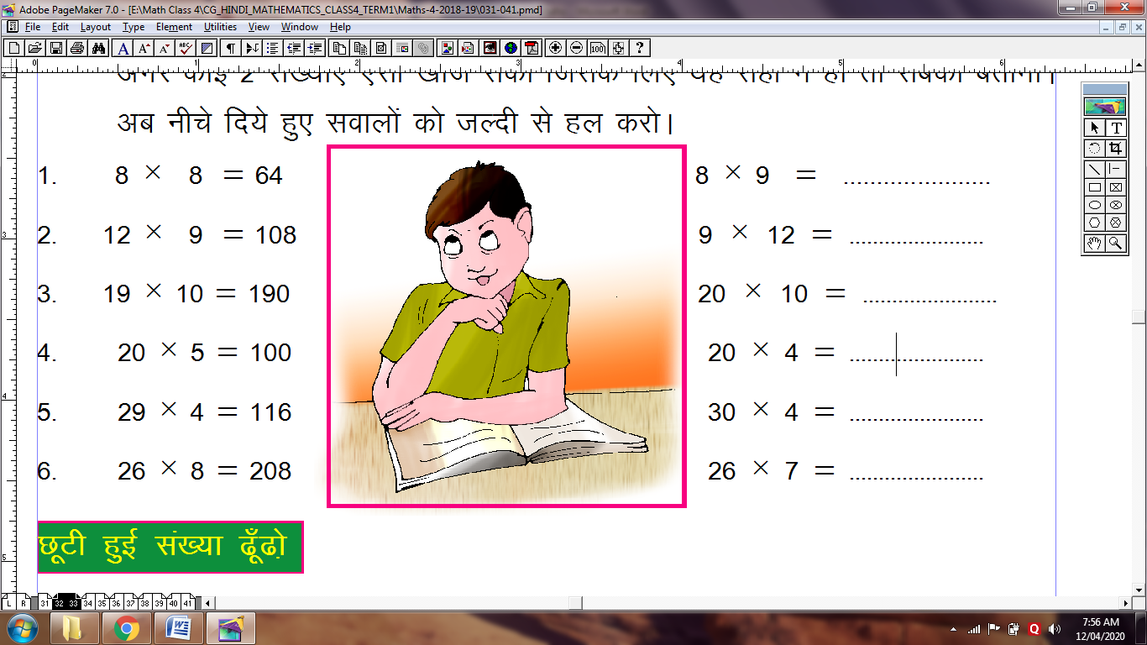
1. 8 × 8 = 64 8 × 9 = ......................
2. 12 × 9 = 108 9 × 12 = .......................
3. 19 × 10 = 190 20 × 10 = .......................
4. 20 × 5 = 100 20 × 4 = .......................
5. 29 × 4 = 116 30 × 4 = .......................
6. 26 × 8 = 208 26 × 7 = .......................

छूटी हुई संख्या ढूँढो़
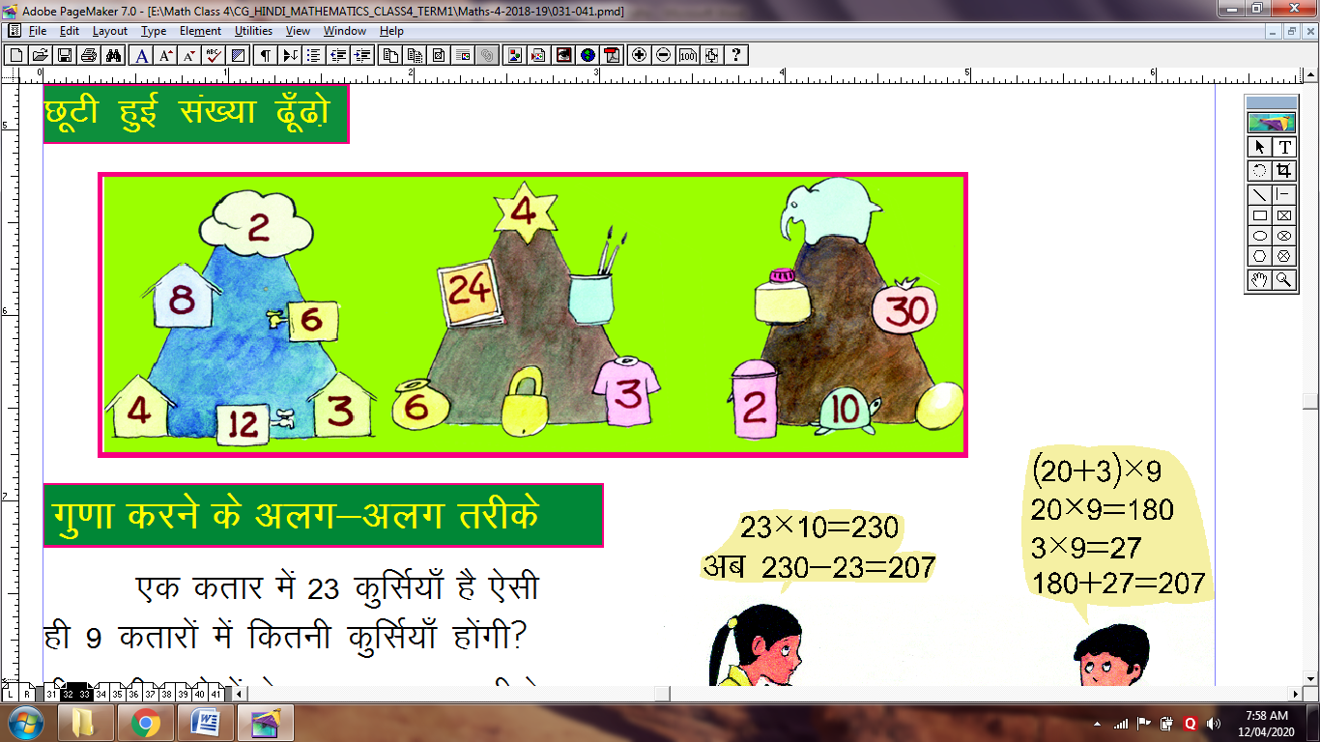
गुणा करने के अलग-अलग तरीके
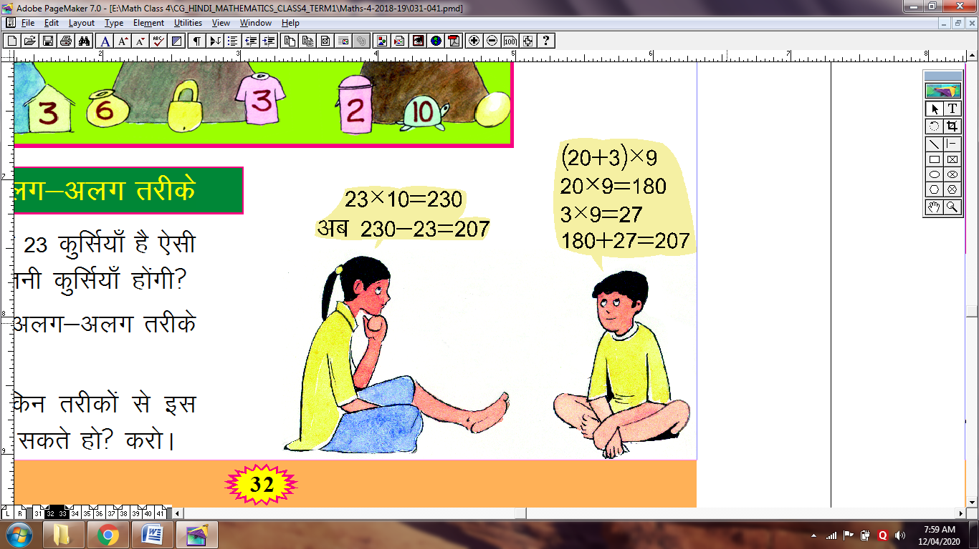
एक कतार में 23 कुर्सियाँ है ऐसी ही 9 कतारों में कितनी कुर्सियाँ होंगी?मीना, टीनू दोनों ने अलग-अलग तरीके से इसे किया
और किन-किन तरीकों से इस सवाल को हल कर सकते हो? करो।

कुछ और सवाल
1. एक बगीचे में 7 क्यारियाँ हैं, प्रत्येक क्यारी में गुलाब के 15 पौधे लगाए गए। बताओ, बगीचे में गुलाब के कुल कितने पौधे लगे?
2. एक टोकरी में 25 संतरे हैं। बताओ, ऐसी ही 5 टोकरियों में कितने संतरे होंगे?
3. एक दर्जी एक दिन में 12 शर्ट सिलता है। बताओ, वह 4 दिन में कितने शर्ट सिल लेगा?
तुम भी इस तरह के और सवाल बनाओ व अलग-अलग तरीकों से हल करके देखो। हर सवाल के लिए कम से कम 4-5 तरीके सोचो।

कैसे करें?
तुमने पिछली कक्षा में 34 × 7, 126 × 2, के जैसे गुणा के सवाल किये हैं।

अब 32 × 16 को करके देखते हैं।
1 किसी भी संख्या का गुणा जब दो या दो से अधिक अंकों की
32 संख्या से करते हैं तो पहले इकाई के अंक का गुणा करते हैं।
× 16 इस सवाल में इकाई का अंक 6 है इसलिए पहले 32 × 6 = 192
192 (32 × 6) अब दूसरे अंक यानी 1 दहाई यानी 10 का गुणा 32 से करते हैं।
+ 320 (32 × 10) 32 × 10 = 320। अब इन दोनों को जोड़ें तो उत्तर होगा- 512
512
एक और तरीके से भी हम यह गुणा कर सकते हैं।
× | 30 | 2
10 | 30 × 10  300 | 2 × 10  20
6 | 30 × 6  180 | 2 × 6  12
32 × 16 = ? इसे हम लिख सकते हैं- 32 = 30 + 2 और 16 = 10 + 6
अब इन चारों को जोड़ लेते हैं।
300 + 180 + 20 + 12 = ------

क्या वही उत्तर आया जो पहले तरीके से आया था।
नीचे दिए गए प्रश्नों को बताए गए दोनों तरीकों से हल करो।
1. 45 × 23 2. 95 × 89 3. 67 × 72
4. 57 × 69 5. 30 × 29 6. 15 × 49
देखो और समझो
346 346 × 25 = ? को हल करने का दूसरा तरीका
× 25 346 = 300 + 40 + 6 और 25 = 20 + 5
20 | 300 × 20 | 40 × 20 | 6 × 20
5 | 6000  300 × 5 | 800  40 × 5 | 120  6 × 5
 | 1500 | 200 | 30
1730 (346×5)
+ 6920 (346×20)
8650

अतः 346 × 25 = 6000 + 1500 + 800 + 200 + 120 + 30
या 346 × 25 = 8650
हल करो
1. 132 × 95 2. 465 × 38 3. 278 × 47
4. 921 × 66 5. 760 × 19 6. 803 × 45
इबारती सवाल
- एक विद्यालय में 65 बच्चे हैं। पिकनिक के लिए सभी ने 15-15 रु. जमा किये। बताओ कुल कितने रुपये जमा हुए ?
- राधा को 14 कॉपियों की आवश्यकता है। यदि प्रत्येक कॉपी का मूल्य 16 रुपये हो तो राधा को कितने रुपयों की आवश्यकता होगी ?
- एक छोटे बॉक्स में 12 कुल्फियाँ रखी जा सकती हैं। एक बड़े बॉक्स में उससे 15 गुना ज्यादा कुल्फियाँ रखी जा सकती हैं। बताओ बड़े बॉक्स में कितनी कुल्फियाँ रखी जा सकती हैं।
- साड़ी की 25 अलग-अलग डिजाइन हैं। प्रत्येक डिजाइन में 16 रंग है। दुकानदार अपनी दुकान के लिए हर तरह की साड़ी खरीदना चाहता है। बताओ उसे कम-से-कम कितनी साड़ियाँ खरीदनी पड़ेगी ?
- एक कुर्सी की कीमत 436 रुपये है तो वैसी ही 35 कुर्सियाँ कितने रुपये में मिलेंगी ?
- महेश घर से 3000 रुपये लेकर बाजार गया उसने 175 रुपये प्रति सेट के हिसाब से पुस्तक के 12 सेट खरीदे। बताओ उसके पास कितने रुपये बचे ?

उत्तर दिये हुए हैं सवाल बनाओ।
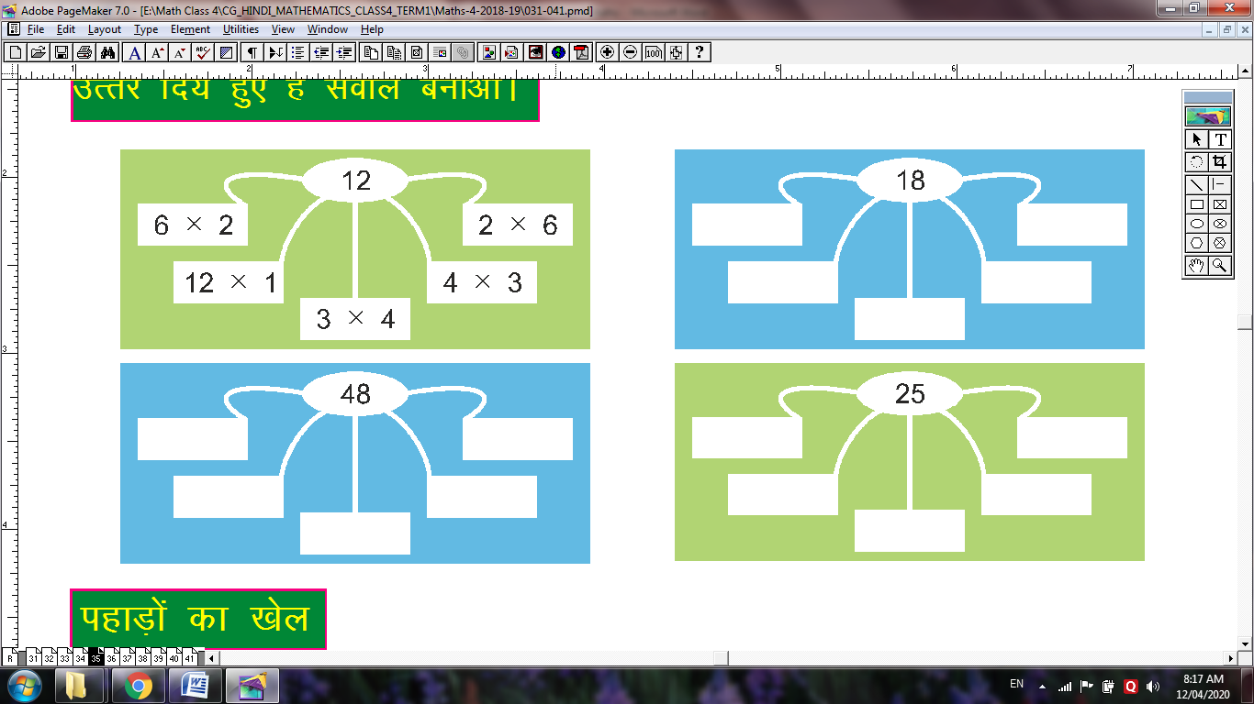
पहाड़ों का खेल
यदि तुम्हें एक से दस तक के पहाड़े याद हैं तो तुम आगे की संख्याओं के पहाड़े बना सकते हो।
आओ 13 का पहाड़ा बनाएँ।

10 का पहाड़ा | 10 | 20 | 30 | 40 | 50 | 60 | 70 | 80 | 90 | 100
3 का पहाड़ा | 3 | 6 | 9 | 12 | 15 | 18 | 21 | 24 | 27 | 30
13 का पहाड़ा | 13 | 26 | 39 | 52 | 65 | 78 | 91 | 104 | 117 | 130
13 का पहाड़ा बनाने के लिए पहले हमने 10 का पहाड़ा लिखा फिर 3 का और फिर उनको जोड़ दिया तो हमें 13 का पहाड़ा मिला।
7 + 6 = 13 होता है, यदि हम इसी तरह 7 व 6 के पहाड़ों को जोड़ें तो क्या होगा? आओ करके देखो।
7 का पहाड़ा | 7 | 14 | 21 | 28 | 35 | 42 | 49 | 56 | 63 | 70
6 का पहाड़ा | 6 | 12 | 18 | 24 | 30 | 36 | 42 | 48 | 54 | 60
13 का पहाड़ा | 13 | …… | ….. | ….. | ….. | …. | …… | ……. | …… | …..
क्या तुम्हें 13 का पहाड़ा मिला?
क्या तुम दूसरी संख्याएँ लेकर 13 का पहाड़ा बना सकते हो? कौन-कौन सी संख्याएँ लेनी होंगी?
1. ..........., ........... 2. ..........., ........... 3. ..........., ........... 4. ..........., ...........
ऊपर तुमने 13 का पहाड़ा बनाया है इसी तरह 11, 12, 14........ 20 के पहाड़े भी बनाओ।

भाग
जब हमें चीजों को बराबर-बराबर बाँटना होता है तब हम भाग करते हैं। तुमने कक्षा तीन में पढ़ा है कि हम भाग की क्रिया उसी संख्या को बार-बार घटाकर या पहाड़ा बोलकर करते हैं।
जैसे-15 सेब 5 बच्चों में बराबर-बराबर बाँटने हैं। बताओ हर एक बच्चे को कितने सेब मिलेंगे?

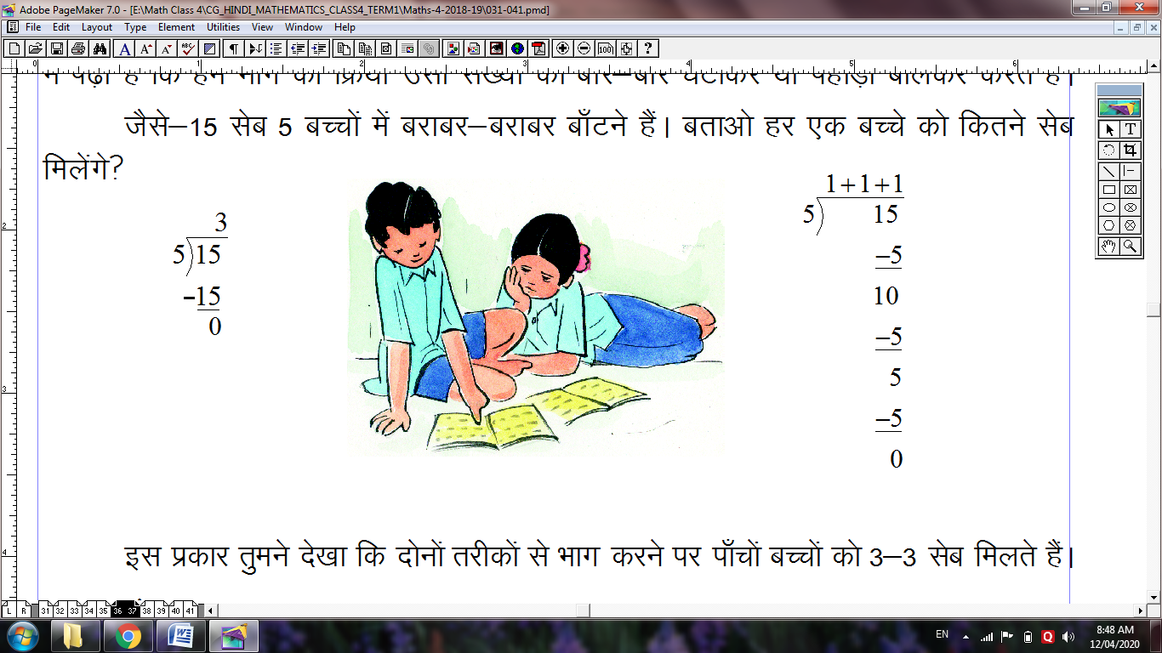
इस प्रकार तुमने देखा कि दोनों तरीकों से भाग करने पर पाँचों बच्चों को 3-3 सेब मिलते हैं।

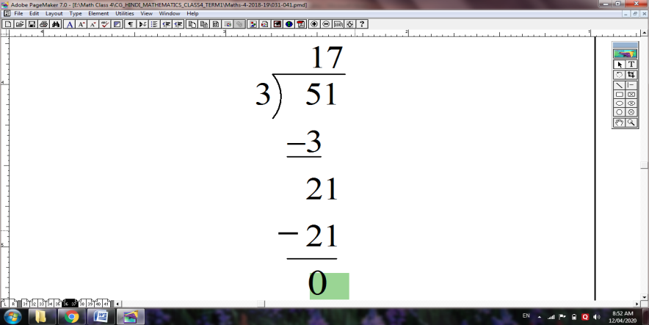
हल करो
1. 51 » 3 = 17
2. 40 » 4 = -----
3. 150 » 5 = -----
4. 63 » 7 = -----
5. 45 में से 5 को कितनी बार घटा सकते हैं?
6. 108 चीजों को 9-9 के समूह में बाँटे तो कितने समूह बनेंगे?
7. एक जीप में 8 लोग ही बैठ सकते हैं। 48 लोगों को बाजार ले जाने के लिए कितनी जीपों की जरूरत होगी?
8. एक माली के पास 60 फूल हैं यदि वह 12 फूलों की एक माला बनाता है तो बताओ कितनी मालाएँ बनेंगी?
9. एक डिब्बे में 10 किताबें आती हैं तो बताओ 100 किताबों को रखने के लिए ऐसे कितने डिब्बों की जरूरत होगी?

शेषफल
क्या 13 लड्डुओं को 4 बच्चों में बराबर-बराबर बाँट सकते हो-
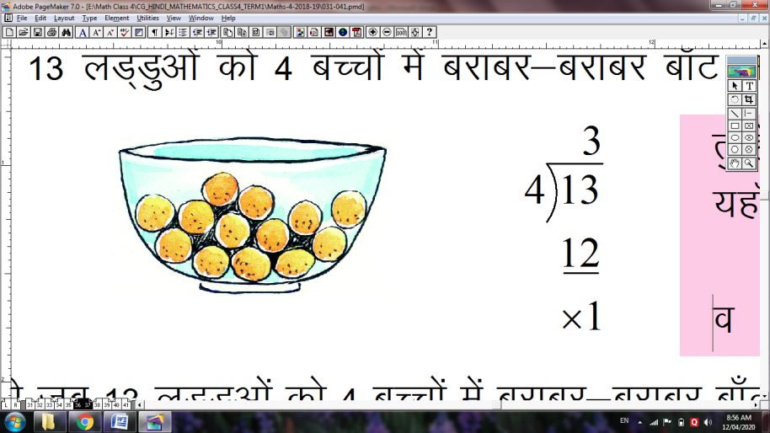
तुम्हें पता है।
यहाँ 4 भाजक
13 भाज्य
व 3 भागफल है।
यानी जब 13 लड्डूओं को 4 बच्चों में बराबर-बराबर बाँटा तो हरेक को 3-3 लड्डू मिले व एक लड्डू बच गया।
इस बचे 1 को शेषफल कहते हैं।

अब नीचे दिये गये सवालों को हल करो।
1. 25 ÷ 4 2. 39 ÷ 6 3. 53 ÷ 8
4. 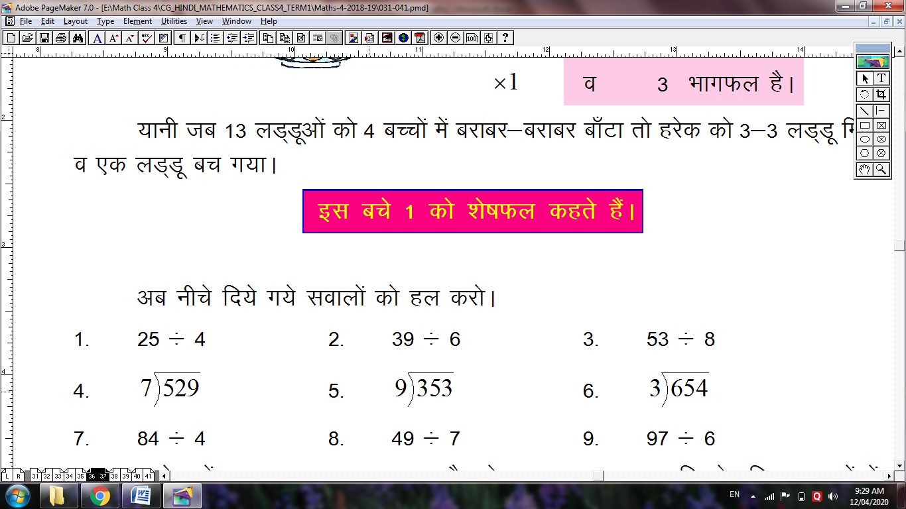 5. 6.
7. 84 ÷ 4 8. 49 ÷ 7 9. 97 ÷ 6
प्रत्येक में भाज्य, भाजक, भागफल और शेषफल अलग-अलग लिखो। किन सवालों में
शेषफल शून्य आया? इन सवालों के इबारती सवाल अपनी कॉपी में बनाओ।
दो इबारती सवाल हमने यहाँ तुम्हारे लिए बनाए हैं-

1. 25 ÷ 4
शिक्षक ने पुस्तकालय से 25 किताबें निकाली और 4 बच्चों में बराबर-बराबर बाँट दी। बताओ प्रत्येक बच्चे को कितनी-कितनी किताबें मिली और बाँटने के बाद कितनी किताबें बची?

2. 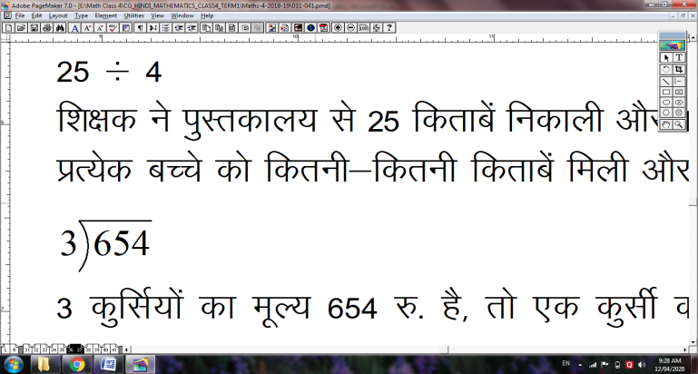
3 कुर्सियों का मूल्य 654 रु. है, तो एक कुर्सी का मूल्य कितना होगा?
सवाल बनाकर हल करो
484 ÷ 4
4 साड़ियों की कीमत...............................................................................................
......................................................................................................................................

अलग-अलग तरह से भाग
शिक्षक ने बच्चों को भाग का सवाल दिया और कहा सब अपनी-अपनी कॉपी में करो।
बच्चों ने जिस तरह से सवाल हल किये उन्हें तुम भी देखो।

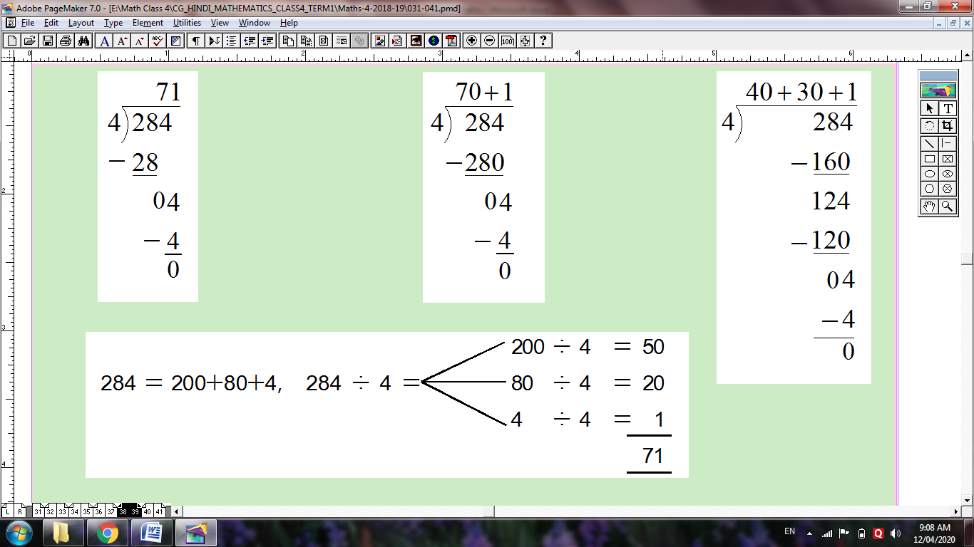

क्या सभी का हल सही है? चर्चा करो। तुम भी अलग-अलग तरीकों से भाग के सवाल करो। यह भी बताओ कि तुम्हें कौनसा तरीका पसंद है और क्यों?
नसीम और सुशीला बात कर रहे थे। सुशीला ने कहा क्या तुम जल्दी से बता सकते हो 1018 में 11 का भाग देने पर क्या आएगा? नसीम ने बताया लगभग 100 उत्तर आएगा।
इन सवालों में उत्तर का अनुमान कैसे लगा सकते हैं।

चलो देखें-
नसीम ने कहा 1018 यानी 1000 के करीब है। और 11 यानी 10 के करीब।
अतः हम 1000 » 10 कर सकते हैं।
और उत्तर 100 के करीब होगा।
अब तुम इन सवालों के उत्तर का अनुमान लगाओ।
1. 97 में 31 का भाग देने पर लगभग क्या उत्तर आएगा?

2. 932 में 9 का भाग देने पर लगभग क्या उत्तर आएगा?
3. 118 अमरूदों से 8 अमरूद की लगभग कितनी ढेरियाँ बन सकतीहै?
कैसे करें?
तुमने बहुत से भाग के सवाल किये हैं, क्या तुम बता सकते हो 372 » 12 = ?
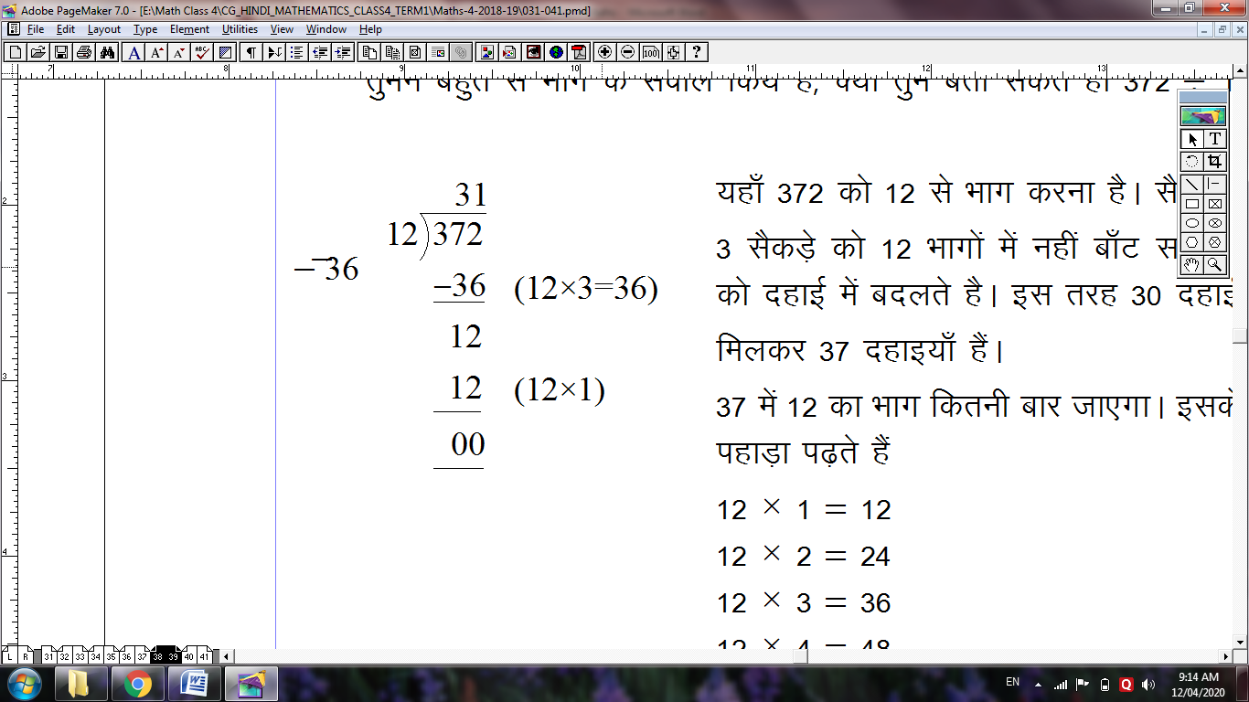
यहाँ 372 को 12 से भाग करना है। सैकड़े में 3 है।
3 सैकड़े को 12 भागों में नहीं बाँट सकते। अतः सैकड़े
को दहाई में बदलते है। इस तरह 30 दहाई $ 7 दहाई
मिलकर 37 दहाइयाँ हैं।
37 में 12 का भाग कितनी बार जाएगा। इसके लिए 12 का पहाड़ा पढ़ते हैं
12 × 1 = 12
12 × 2 = 24
12 × 3 = 36
12 × 4 = 48
48, 37 से बड़ा है अतः 12 का पहाड़ा तीन बार ही पढ़ेंगे और 37 में से 36 घटाएँगे। 1 दहाई बचेगी जिसे हम इकाई
में बदलेंगे । इस तरह 10 + 2 = 12 इकाइयाँ
अब 12 का 12 में भाग 1 बार गया।
इसे ऐसे भी कर सकते हैं।
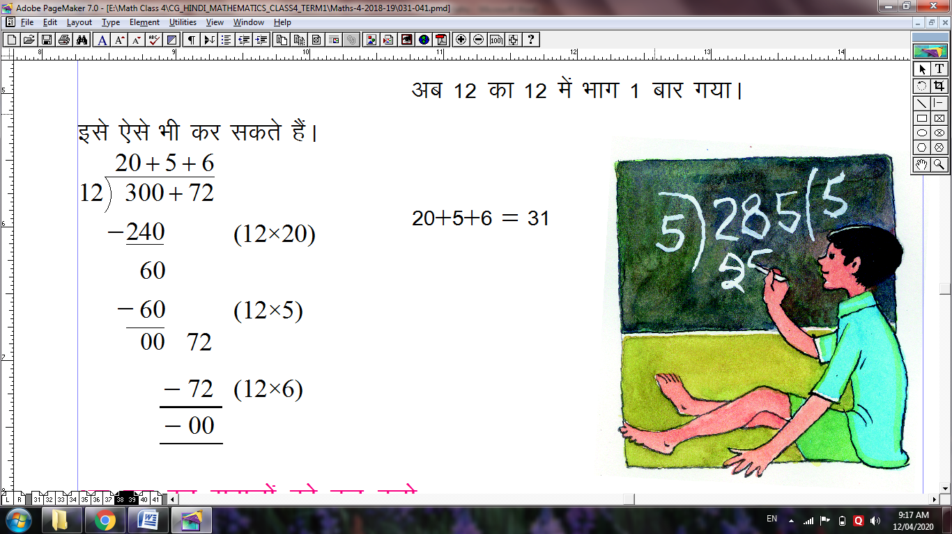
अब तुम इन सवालों को हल करो
1. एक रस्सी 132 मीटर लम्बी है। अगर हम रस्सी के 12-12 मीटर के टुकड़े काटे तो कितने टुकड़े कटेंगे?
2. एक डिब्बे में 17 बोतल आती हैं ऐसे 12 डिब्बों में कुल कितनी बोतलें होंगी?
3. एक टोकरी में 252 सेब हैं। इन सेबों को 18 लोगों में बराबर-बराबर बाँटने पर हर व्यक्ति को कितने सेब मिलेंगे।
4. एक थैली में एक रुपये वाले 55 सिक्के हैं। इन सिक्कों से 5-5 रुपये वाली कितनी ढेरियाँ बनाई जा सकती हैं?
5. 3 पंखे खरीदने के लिए 1650 रु. देने होते हैं। बताओ एक पंखे की कीमत कितनी है?
6. कक्षा-4 की 12 छात्राओं को कुल मिलाकर 900 रु. छात्रवृत्ति मिली। बताओ हर एक छात्रा को कितने रुपये मिले?
तुम खुद भी ऐसे प्रश्न बनाओ। हल करके अपने दोस्तों व शिक्षकों को दिखाओ।
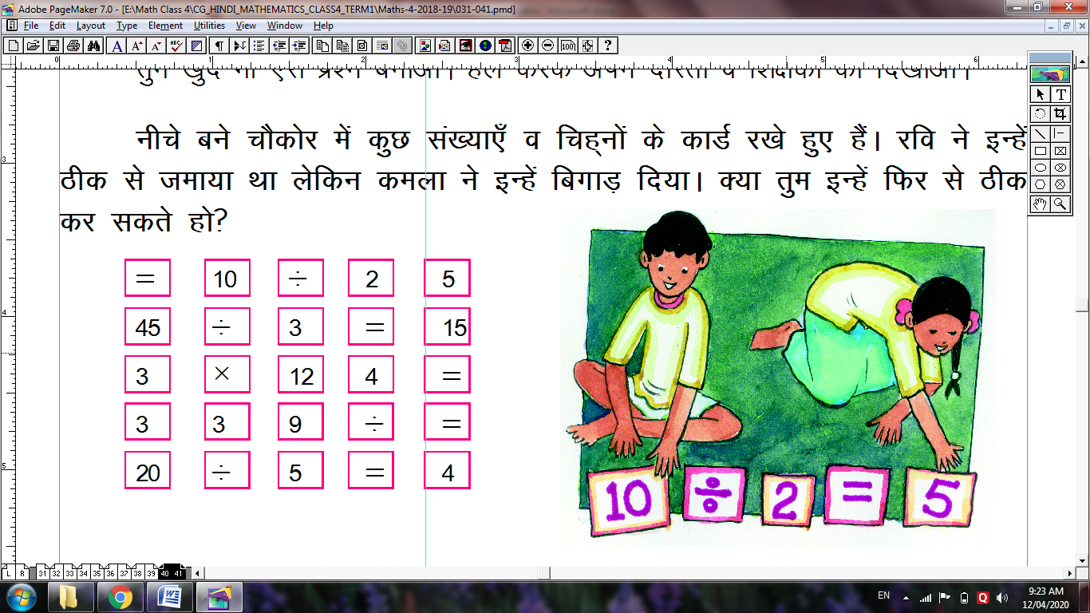
नीचे बने चौकोर में कुछ संख्याएँ व चिह्नों के कार्ड रखे हुए हैं। रवि ने इन्हें ठीक से जमाया था लेकिन कमला ने इन्हें बिगाड़ दिया। क्या तुम इन्हें फिर से ठीक कर सकते हो?

= 10 ÷ 2 5
45 ÷ 3 = 15
3 × 12 4 =
3 3 9 ÷ =
20 ÷ 5 = 4

बताओ तो कौन-से हल सही हैं व कौन-से गलत। जो हल गलत है उन्हें सुधारो और यह भी बताओ की गलती करने वाले ने कहाँ गलती की।

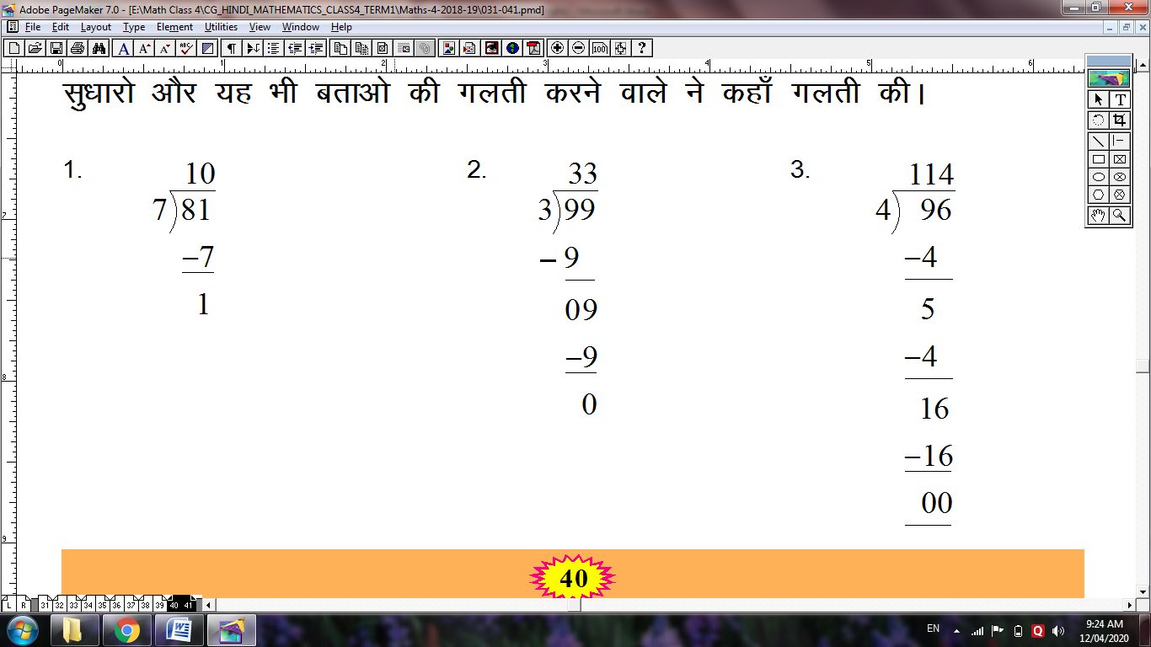

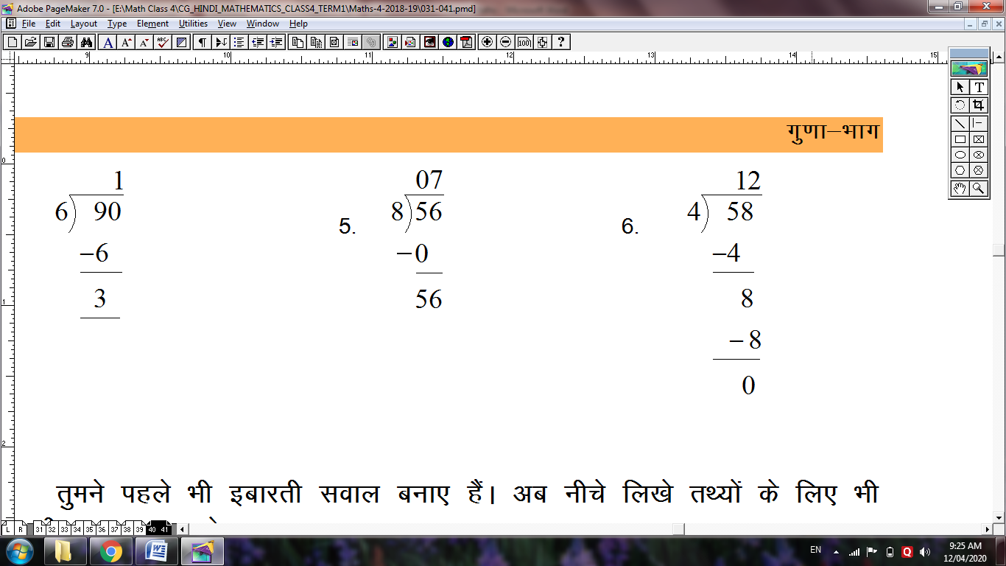
तुमने पहले भी इबारती सवाल बनाए हैं। अब नीचे लिखे तथ्यों के लिए भी इबारती सवाल बनाओ।
1. 125 ÷ 5 2. 53 × 4 3. 15 + 15 + 15
4. 763 - 365 5. 256 ÷ 12 6. 105 ÷ 15
7. 108 × 13 8. 256 + 200 + 300 9. 63 × 9
ऐसे ही और सवाल तुम खुद भी बनाओ। स्वयं भी करो व दोस्तों को भी करने को दो।

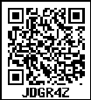


अध्याय 4
भिन्न
कक्षा-3 में तुमने $\frac{1}{2}\frac{1}{4}\frac{3}{4}\frac{1}{3}$ के बारे में पढ़ा है। तुम्हें याद होगा हम $\frac{1}{2}$ को आधा कहते हैं और चित्र में इस तरह प्रदर्शित करते हैं -
$\frac{1}{2}$ = आधा =
ऐसा ही बाकी तीन संख्याओं के साथ भी करो।
$\frac{1}{4}$ = एक चौथाई =
$\frac{3}{4}$ = --------- =
$\frac{1}{3}$ = --------- =
शहनाज और माला ने कुछ चित्र व कुछ आकृतियाँ बनाईं हैं। इनके रँगे हुए भाग कुल के कितने-कितने हैं? हर एक के नीचे लिखो।
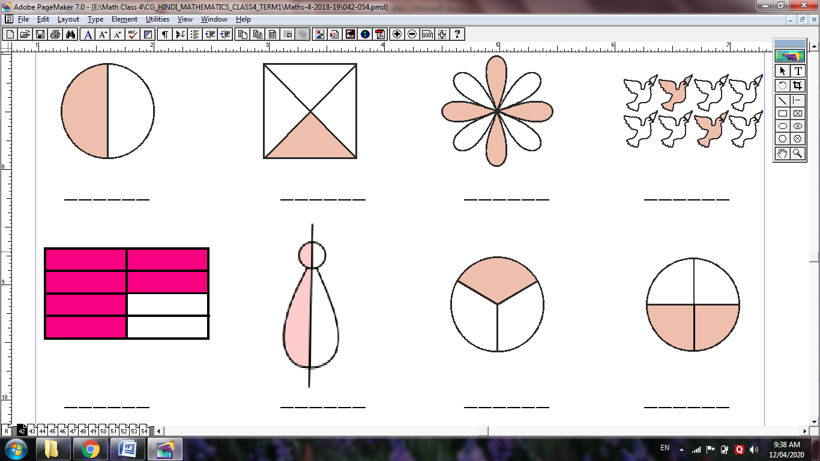

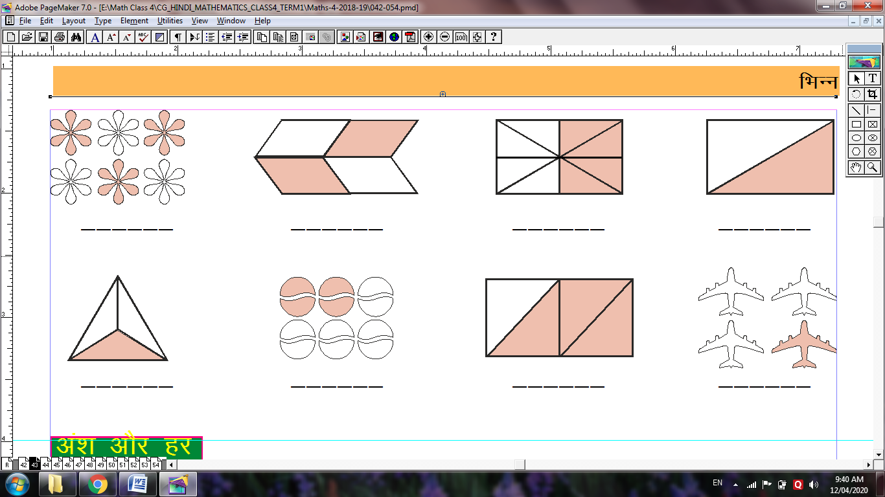
अंश और हर
तुम्हें यह भी याद होगा कि $\frac{2}{8}$ में 2 को अंश कहते है और 8 को हर।
अब इन भिन्नों में अंश और हर बताओ। $\frac{3}{4},\frac{2}{3},\frac{1}{2},\frac{1}{3},\frac{1}{4}$
जब कोई भिन्न चित्र से प्रदर्शित हो तो उसमें अंश और हर को कैसे पहचानें, आओ इस उदाहरण में देखें -
उदाहरण- $\frac{1}{4}$ को हम चित्र में ऐसे बता सकते हैं।
भिन्न का अंश 1 = रंगा हुआ हिस्सा।
भिन्न का हर 4 = किये गये कुल हिस्से।
ऐसा ही $\frac{2}{3}$,$\frac{1}{2}$ ,$\frac{1}{3}$ व $\frac{3}{4}$ के लिए भी करो।
एक वस्तु के कुल जितने बराबर हिस्से किये गये वह हुआ हर
और जितने हिस्से रंगे वह हुआ अंश।
इन चित्रों को देखो और बताओ एक आकृति के कितने बराबर हिस्से किये और कितने हिस्से रंगे? फिर इनमें हर और अंश भी बताओ।
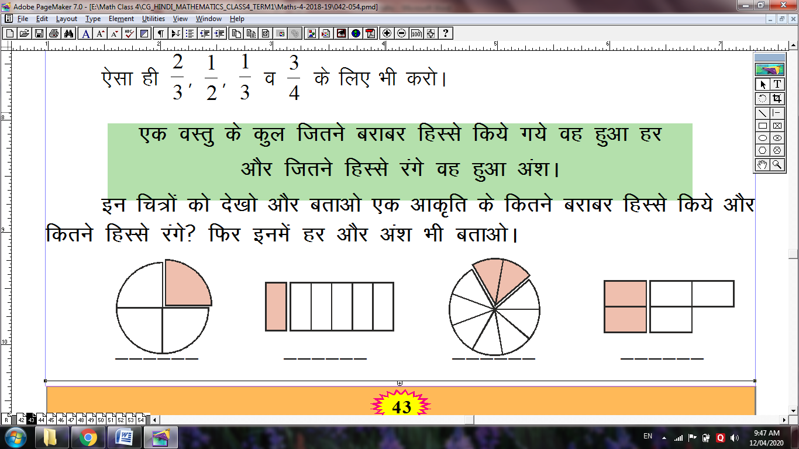

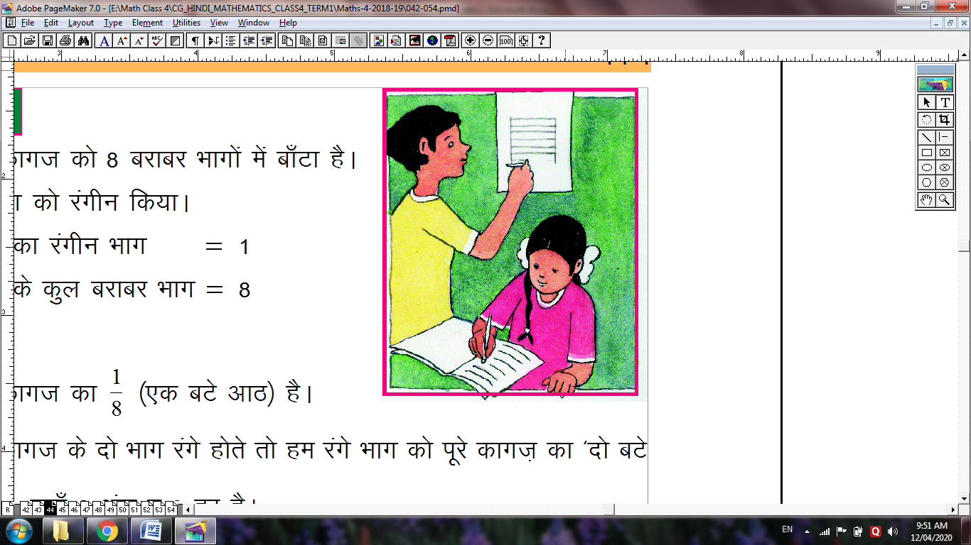
कुछ और अभ्यास
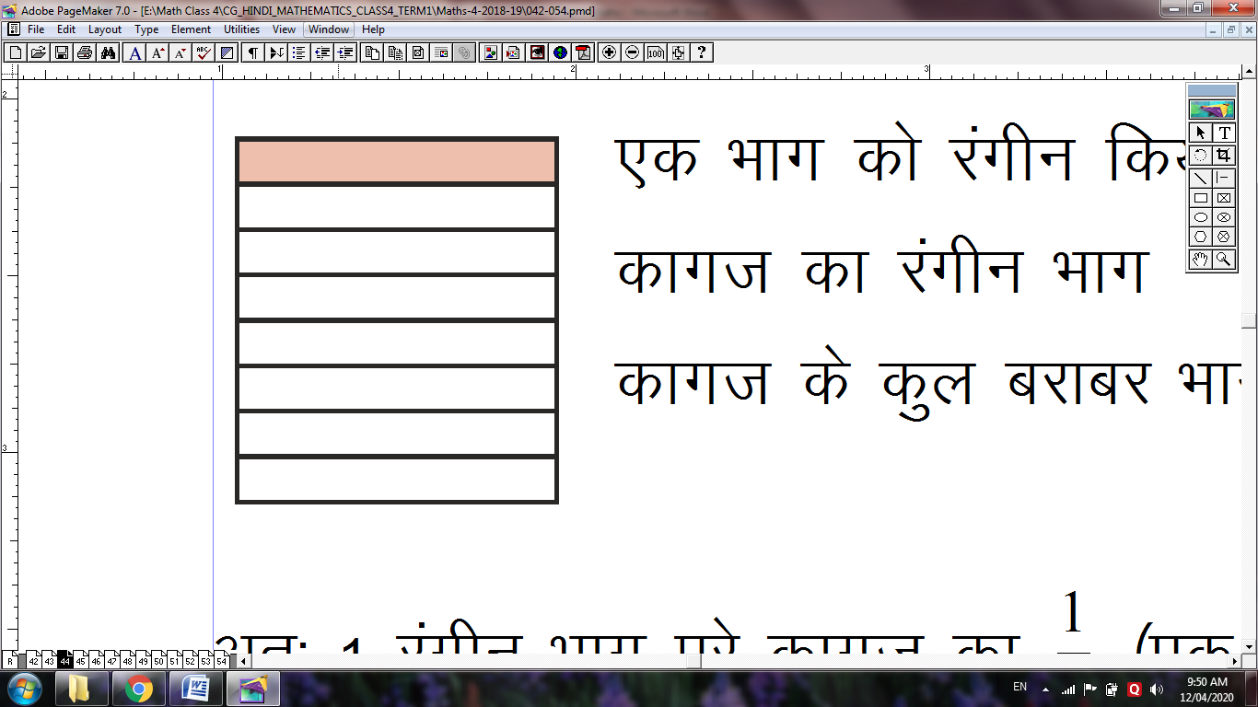
यहाँ हमने एक कागज को 8 बराबर भागों में बाँटा है।
एक भाग को रंगीन किया।
कागज का रंगीन भाग = 1
कागज के कुल बराबर भाग = 8
अतः 1 रंगीन भाग पूरे कागज का $\frac{1}{8}$ (एक बटे आठ) है।
इसी तरह यदि कागज के दो भाग रंगे होते तो हम रंगे भाग को पूरे कागज़ का ‘दो बटे आठ’ कहते व लिखते $\frac{2}{8}$ यहाँ 2 अंश व 8 हर है।

- $\frac{3}{8}$ बताने के लिए कागज के कितने भाग रंगोगे? ----------
- अगर 4 भाग रंग दें तो रंगीन भाग पूरे कागज का कितना होगा? ----------
- यदि 7 भाग रंग दें तो रंगीन भाग पूरे कागज का कितना होगा? ----------
- हर एक टुकड़ा पूरे कागज का कितना है? ----------
- 5 टुकड़े पूरे कागज के कितने हैं? ----------
- सभी टुकड़े रंग दिए जाएँ तो भिन्न के रूप में कैसे लिखोगे? ----------

नीचे दिए चित्रों के रंगीन भाग को भिन्न के रूप में लिखो।

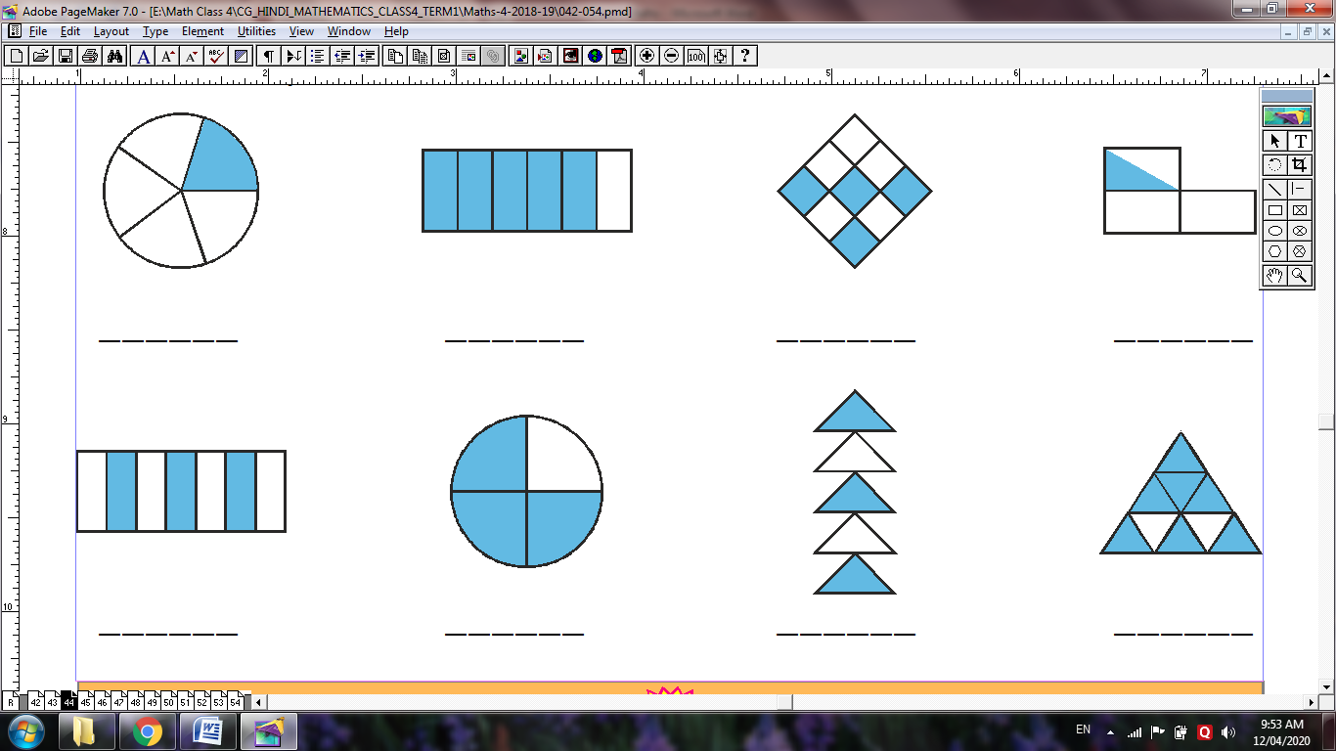
नीचे कुछ भिन्न दी गई हैं उन्हें चित्रों में प्रदर्शित करो।
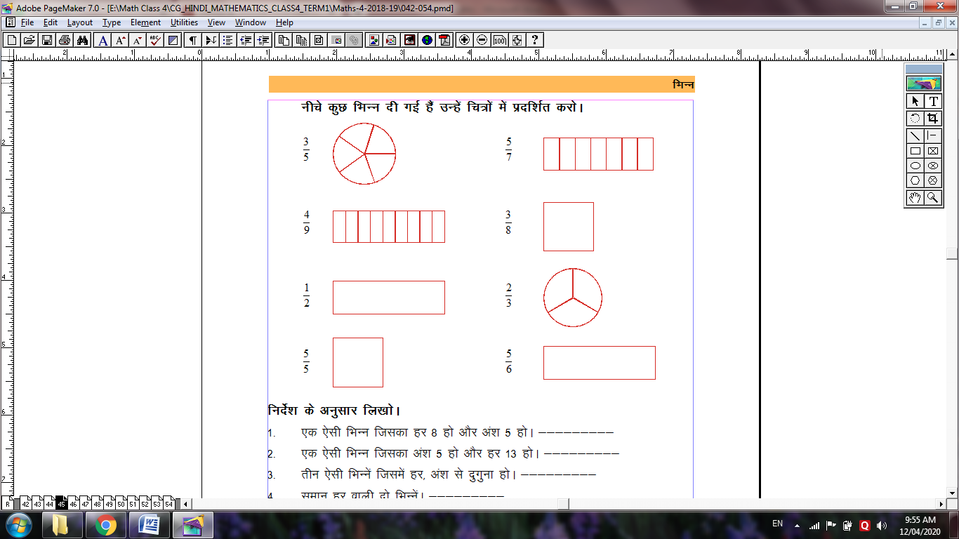
निर्देश के अनुसार लिखो।
1. एक ऐसी भिन्न जिसका हर 8 हो और अंश 5 हो। ---------
2. एक ऐसी भिन्न जिसका अंश 5 हो और हर 13 हो। ---------
3. तीन ऐसी भिन्नें जिसमें हर, अंश से दुगुना हो। ---------
4. समान हर वाली दो भिन्नें। ---------
5. दो ऐसी भिन्न जिसमें अंश समान हो व हर अलग-अलग हो। ---------
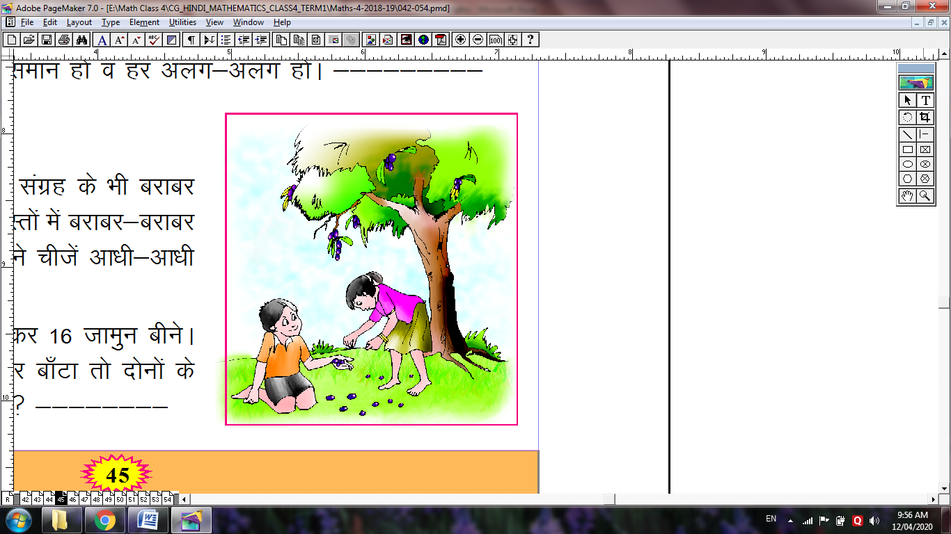
भाग भी भिन्न है
तुम्हें पता है कि वस्तुओं के संग्रह के भी बराबर भाग हो सकते हैं। तुमने कभी दो दोस्तों में बराबर-बराबर चीजें बाँटी होंगी। यानी तुम दोनों ने चीजें आधी-आधी लीं।
सुशीला और चन्दर ने मिलकर 16 जामुन बीने। इसे उन्होंने आपस में बराबर-बराबर बाँटा तो दोनों के हिस्से में कितने-कितने जामुन आए? --------

इसे हम ऐसे भी बता सकते हैं -
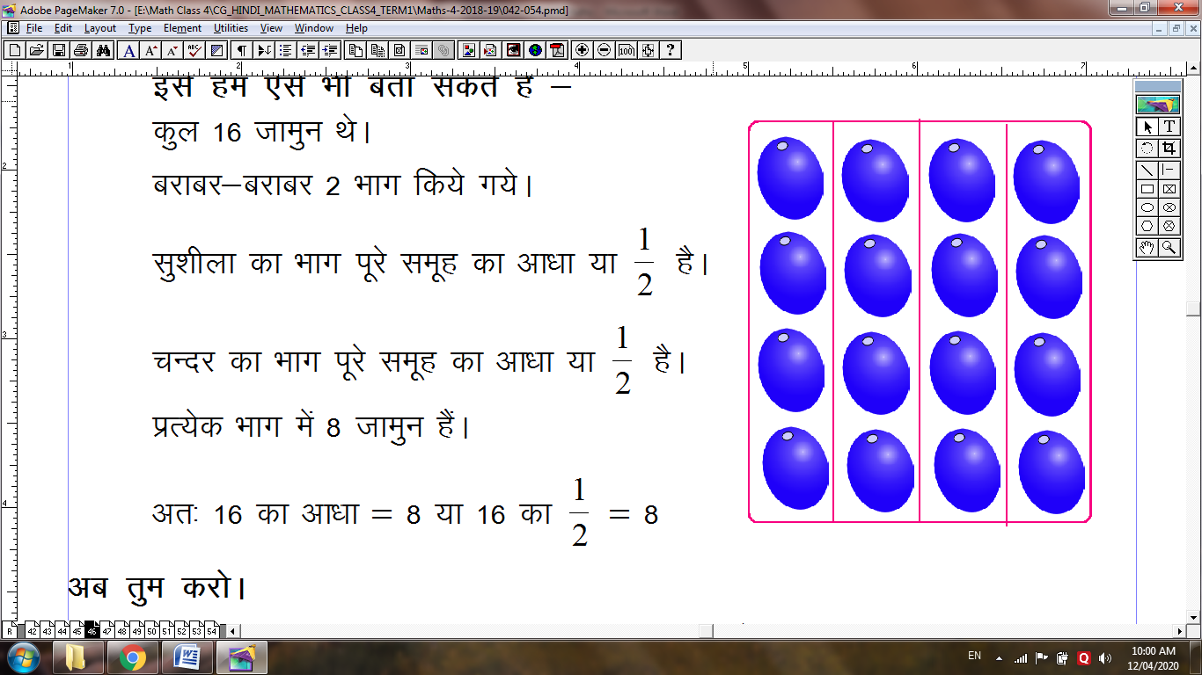
कुल 16 जामुन थे।
बराबर-बराबर 2 भाग किये गये।
सुशीला का भाग पूरे समूह का आधा या $\frac{1}{2}$ है।
चन्दर का भाग पूरे समूह का आधा या $\frac{1}{2}$ है।
प्रत्येक भाग में 8 जामुन हैं।
अतः 16 का आधा = 8 या 16 का $\frac{1}{2}$ = 8
अब तुम करो।
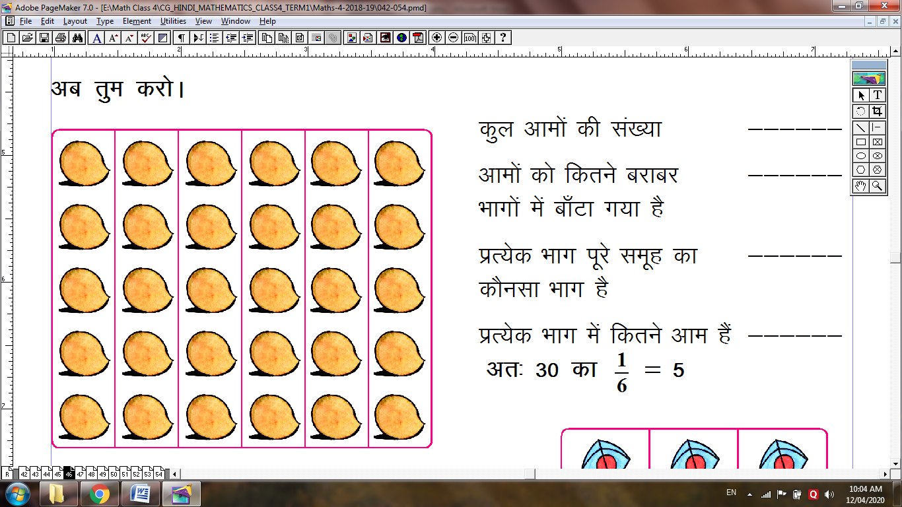
कुल आमों की संख्या ------
आमों को कितने बराबर ------
भागों में बाँटा गया है
प्रत्येक भाग पूरे समूह का ------
कौनसा भाग है
प्रत्येक भाग में कितने आम हैं ------
अतः 30 का $\frac{1}{6}$ = 5
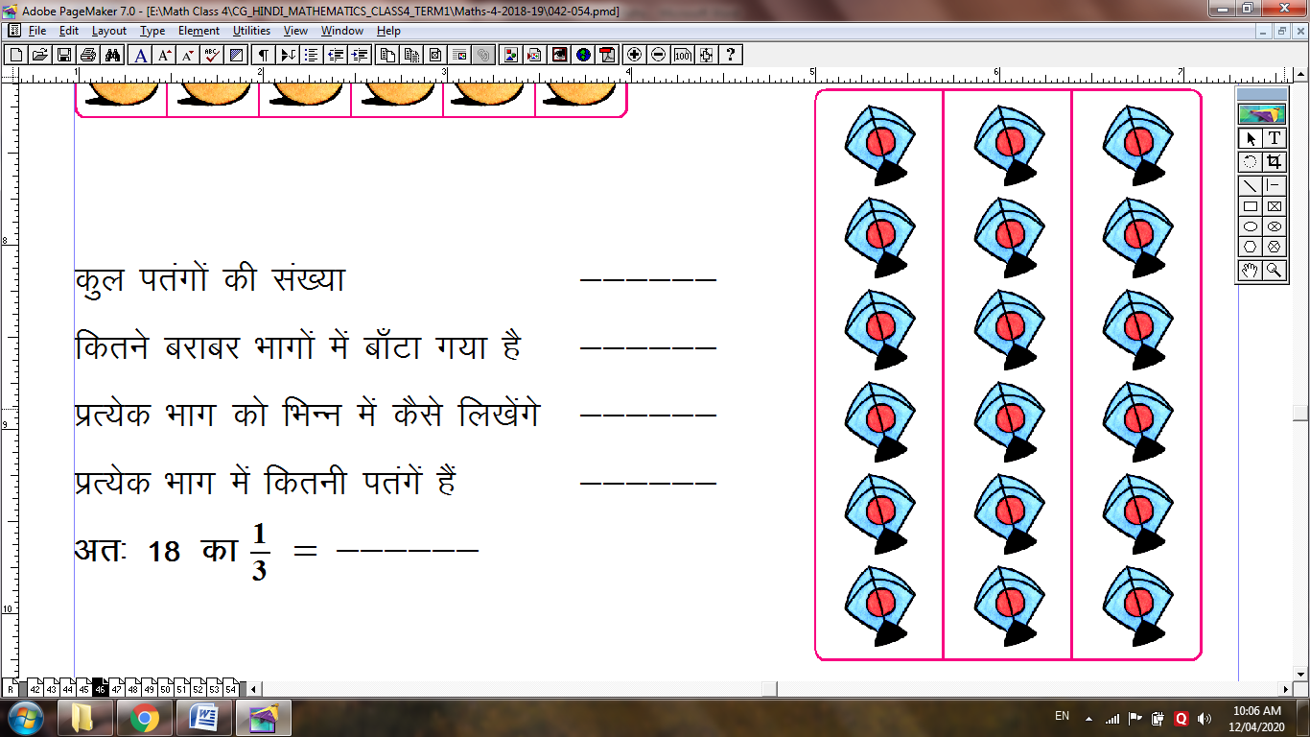
कुल पतंगों की संख्या ------
कितने बराबर भागों में बाँटा गया है ------
प्रत्येक भाग को भिन्न में कैसे लिखेंगे ------
प्रत्येक भाग में कितनी पतंगें हैं ------
अतः 18 का $\frac{1}{3}$ = ------

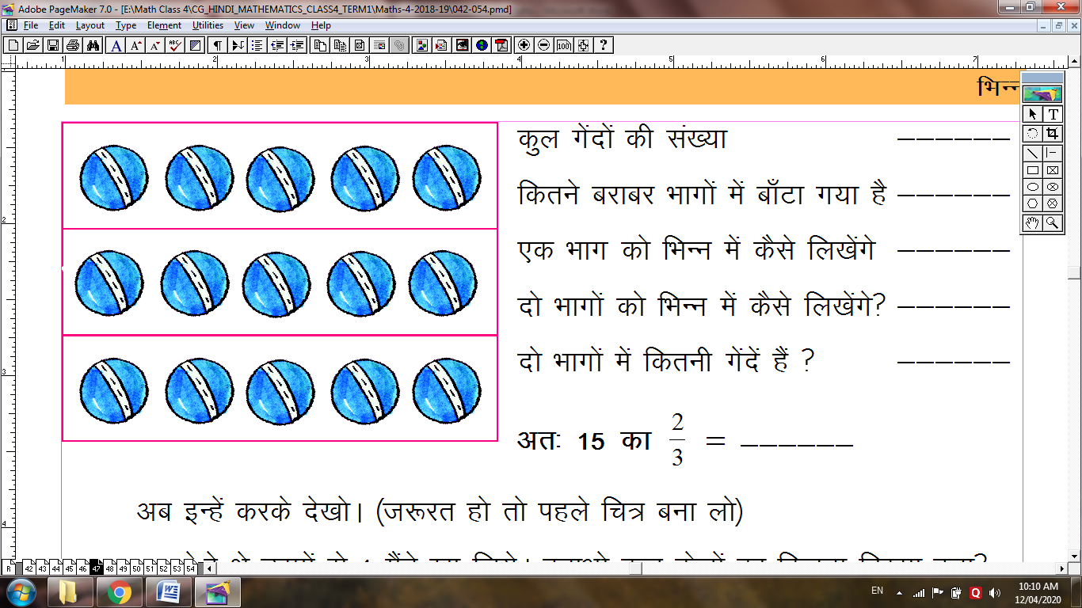
कुल गेंदों की संख्या ------
कितने बराबर भागों में बाँटा गया है ------
एक भाग को भिन्न में कैसे लिखेंगे ------
दो भागों को भिन्न में कैसे लिखेंगे? ------
दो भागों में कितनी गेंदें हैं ? ------
अतः 15 का = ------
अब इन्हें करके देखो। (जरूरत हो तो पहले चित्र बना लो)
- 16 केले थे उसमें से 4 मैंने खा लिये। बताओ कुल केलों का कितना हिस्सा बचा?
- एक टोकरी में 6 आम, 4 केले व 5 सेब हैं। बताओ कुल फलों में सेब का हिस्सा कितना है।
- कैलाश के पास 10 बिस्किट थे। उसमें से 2 बिस्किट उसने शोभा को दिये। बताओ शोभा को कितना हिस्सा मिला?

बड़ी, छोटी भिन्न
तुमने पिछली कक्षा में आधा ($\frac{1}{2}$), पाव ($\frac{1}{4}$), पौन ($\frac{3}{4}$) व एक तिहाई ($\frac{1}{3}$) के बारे में पढ़ा है और भी कई जगह हम इन शब्दों को काम में लेते हैं।
तुम बताओ तुम इन्हें कहाँ-कहाँ काम में लेते हो।
------ ------ ------ ------ ------ ------
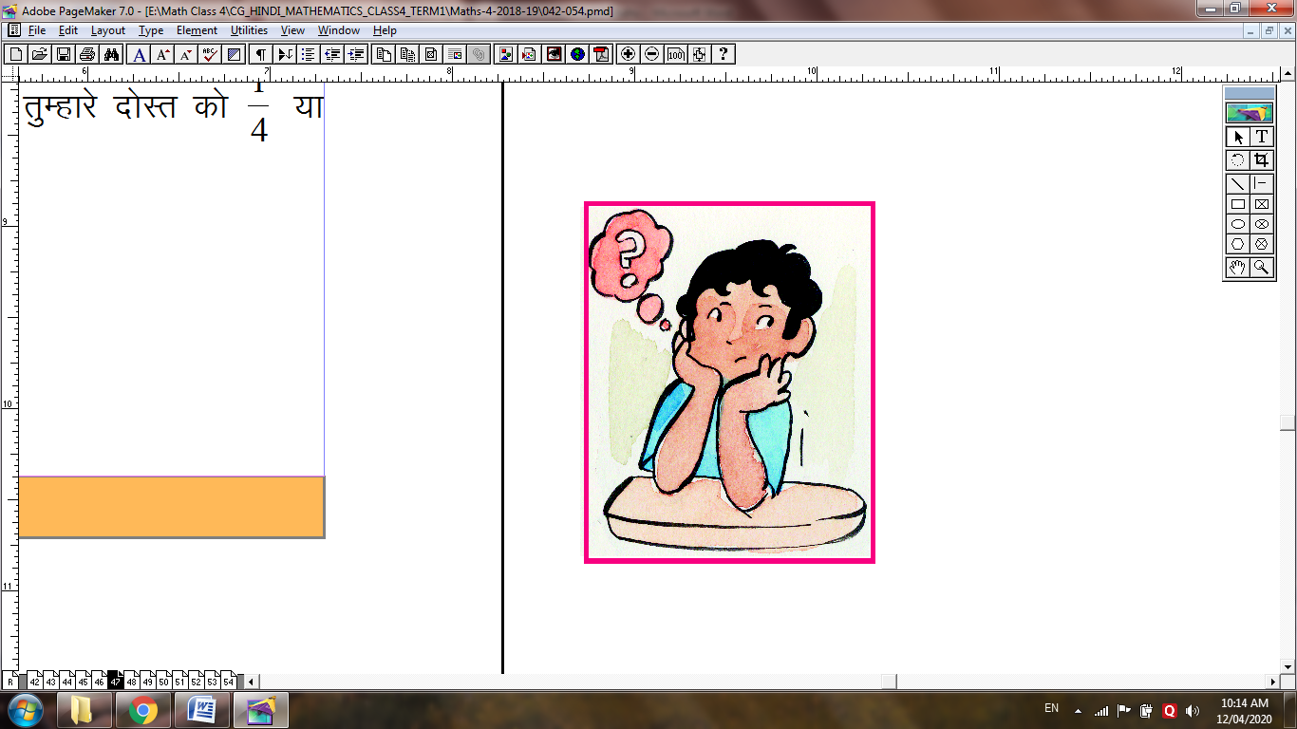
तुम्हें अगर एक अमरूद का $\frac{1}{2}$ या आधा हिस्सा मिला और तुम्हारे दोस्त को $\frac{1}{4}$ या चौथाई हिस्सा मिला तो ज्यादा किसे मिला। --------
$\frac{1}{2}$और $\frac{1}{4}$ में बड़ी भिन्न कौनसी है?
तुमने ठीक सोचा, भिन्न $\frac{1}{2}$ बड़ी है $\frac{1}{4}$ से।
अब चलो पता लगाएँ भिन्न $\frac{1}{6}$ ,$\frac{2}{6}$ और $\frac{5}{6}$ में कौन बड़ी है?
इन चित्रों को देखो।

यहाँ रंगीन भाग पूरे का ......... है। यहाँ रंगीन भाग पूरे का ......... है।
यहाँ रंगीन भाग पूरे का ......... है।
इनमें से किस चित्र का सबसे ज्यादा हिस्सा रंगा है? सबसे ज्यादा रंगे हुए हिस्से को बताने वाली भिन्न कौन-सी है। -------
यही भिन्न इन तीनों में से सबसे बड़ी है।
अब इन चित्रों को देखो और बताओ कि इनमें कौन-सी भिन्न बड़ी है व कौन-सी छोटी?
इनमें $\frac{1}{4}$ छोटी है$\frac{3}{4}$ से इसे ऐसे दर्शाते हैं- $\frac{1}{4}$ < $\frac{3}{4}$
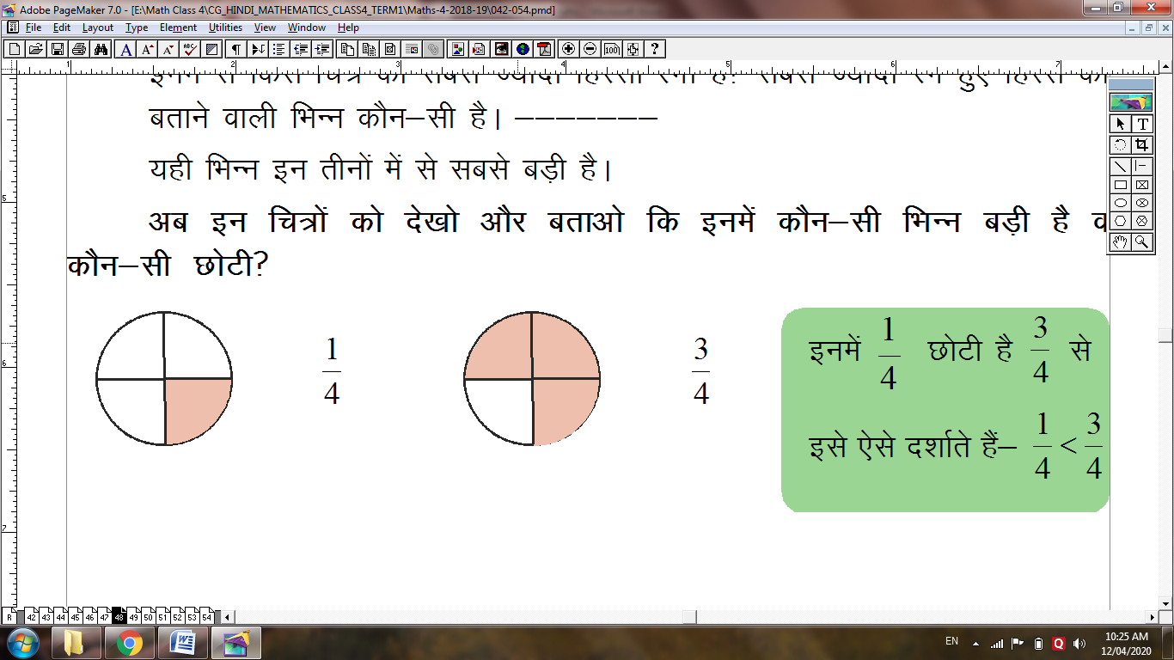
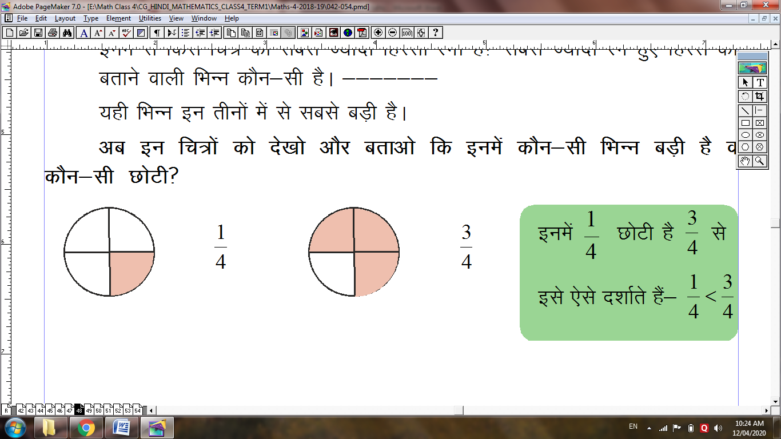
$\frac{1}{4}$ $\frac{3}{4}$

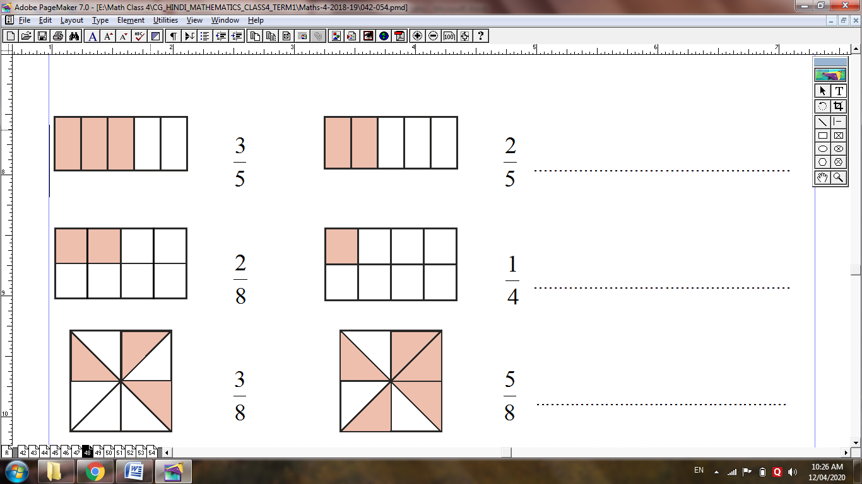
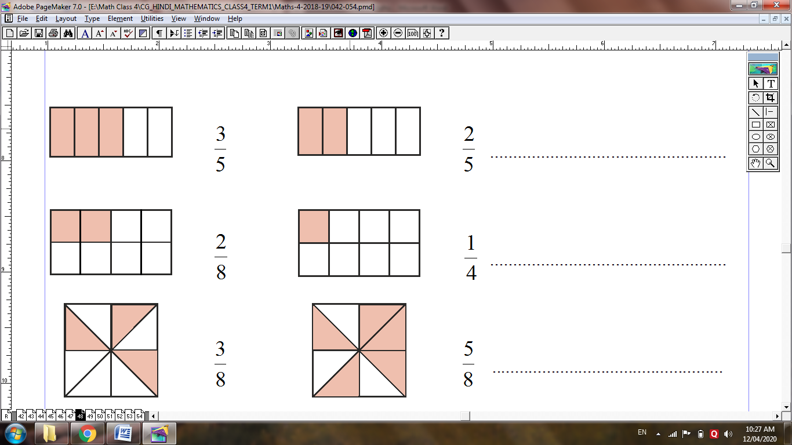
$\frac{3}{5}$ $\frac{2}{5}$ ......................................................

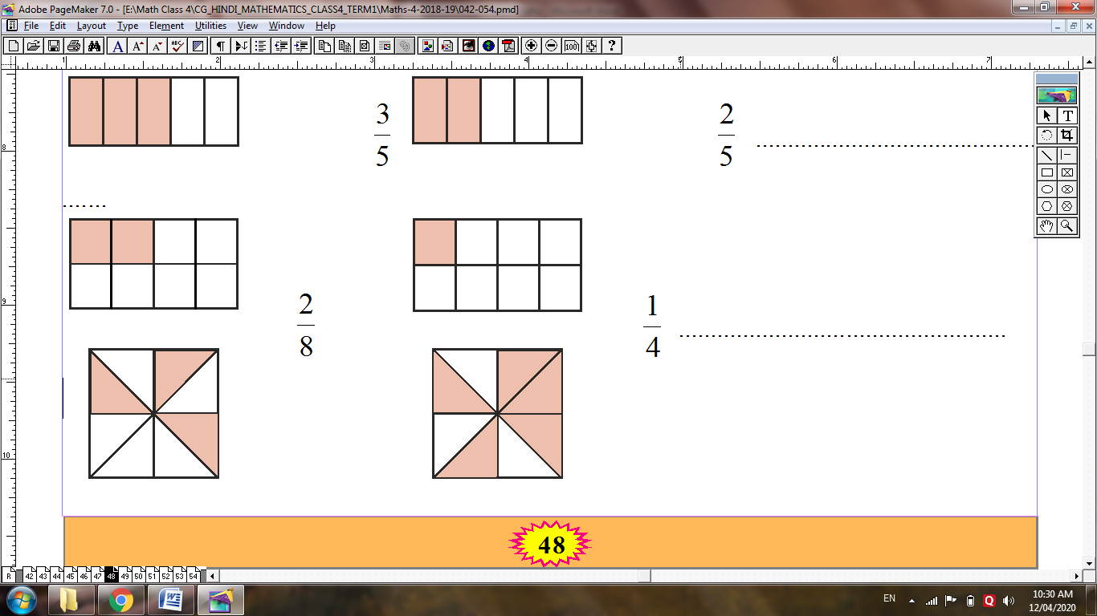
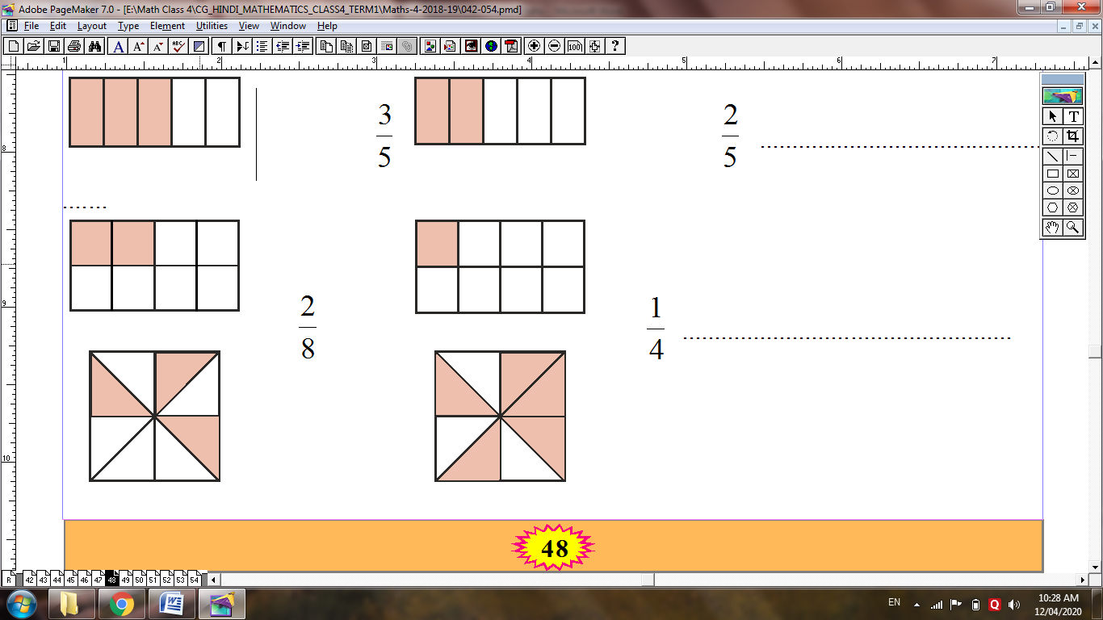
$\frac{2}{8}$ $\frac{1}{4}$ .....................................................

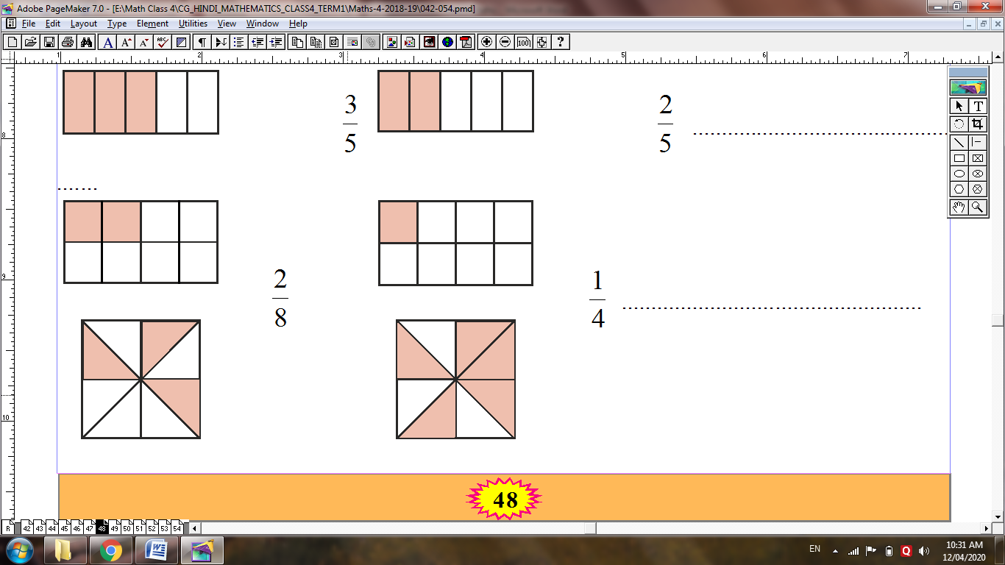
$\frac{3}{8}$ $\frac{5}{8}$ .....................................................

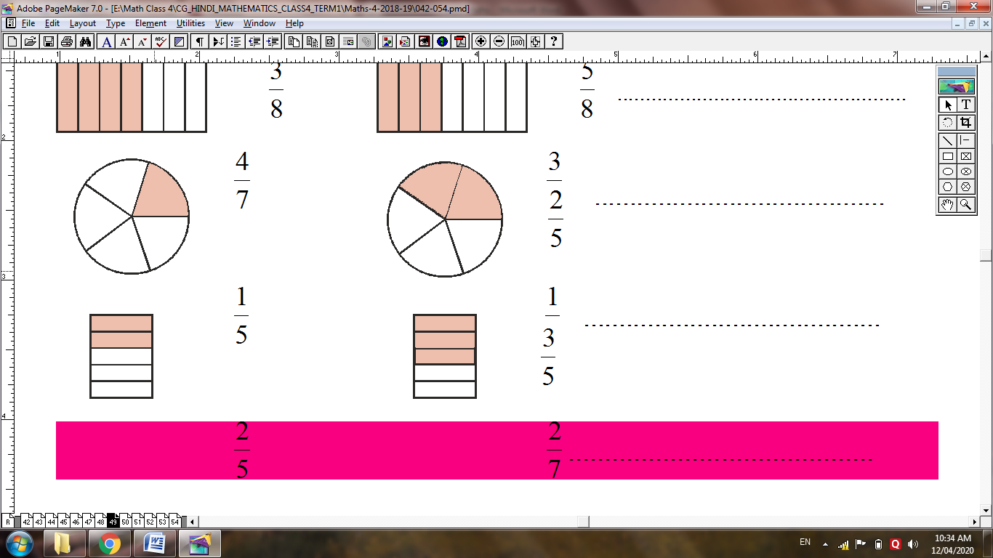
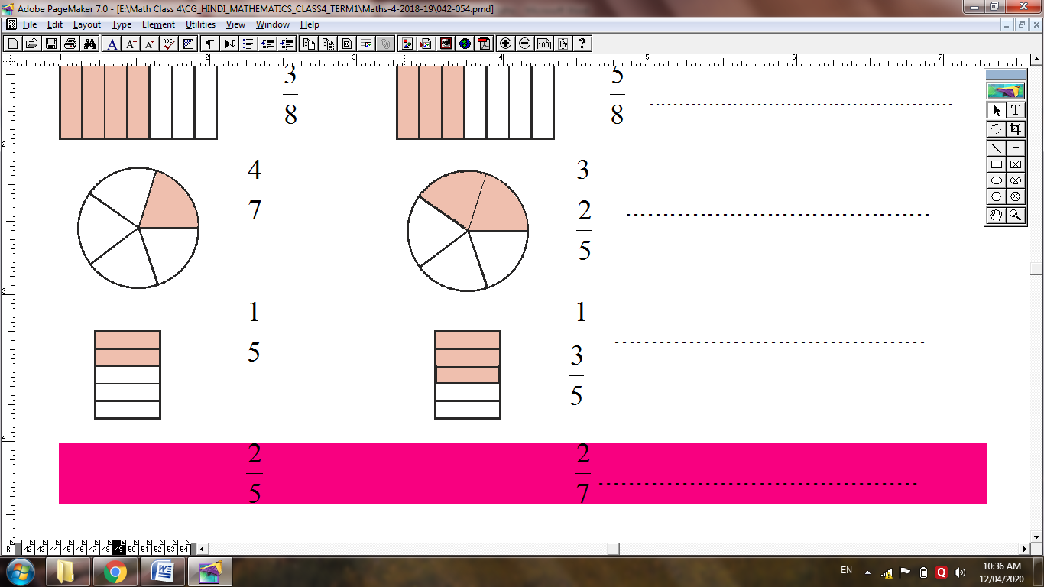
$\frac{1}{5}$ $\frac{2}{5}$ .................................................

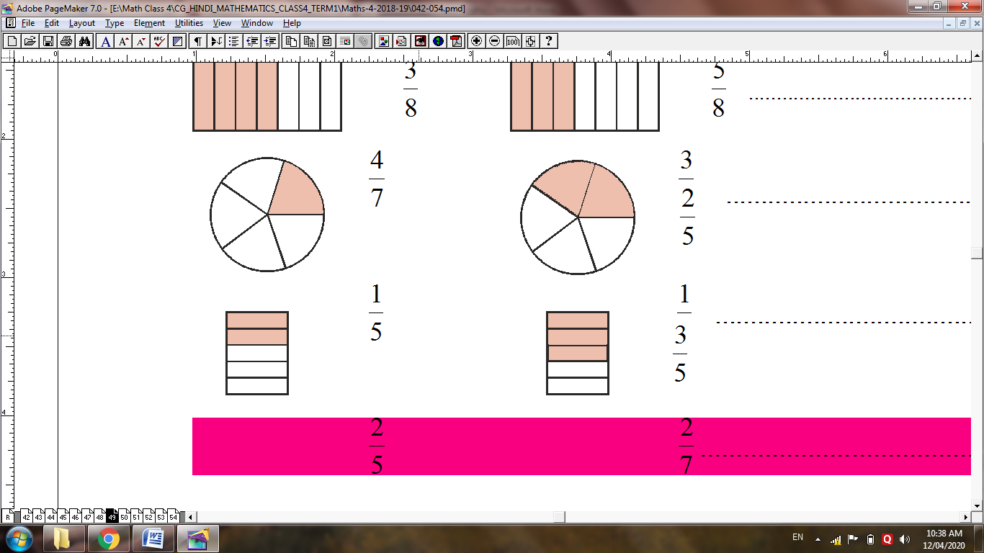
$\frac{2}{5}$ $\frac{3}{5}$ ..............................................

यदि दो भिन्नों के हर समान हों तो बड़े अंश वाली भिन्न बड़ी होती है।

क्रम में संख्याएँ जमाओ

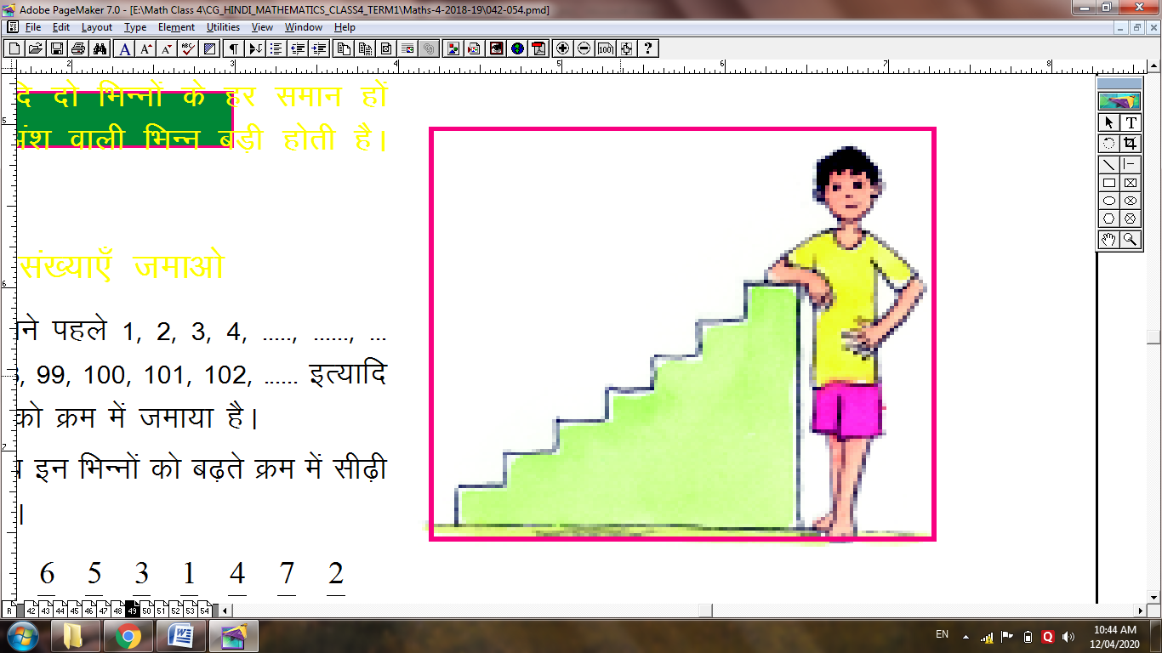
तुमने पहले 1, 2, 3, 4, ....., ......, ......,
और 98, 99, 100, 101, 102, ...... इत्यादि
संख्याओं को क्रम में जमाया है।
अब इन भिन्नों को बढ़ते क्रम में सीढ़ी
में जमाओ।
$\frac{8}{9}$, $\frac{6}{9}$, $\frac{5}{9}$,$\frac{3}{9}$, $\frac{1}{9}$, $\frac{4}{9}$, $\frac{7}{9}$, $\frac{2}{9}$,
तुम इन्हें <, > का प्रयोग करके भी लिख सकते हो।
जैसे- $\frac{1}{9}$ < $\frac{2}{9}$ < ----------------------------------------
या

भिन्नों का जोड़
माँ ने सीमा को अमरूद दिया। सीमा ने कहा मुझे आधा ($\frac{1}{2}$) ही खाना है और उसने आधा ($\frac{1}{2}$) अमरूद खा लिया। अमरूद मीठा था इसलिए सीमा ने माँ से बचा हुआ आधा अमरूद भी लेकर खा लिया।
सीमा ने जो अमरूद खाया उसे हम ऐसे दिखा सकते हैं-
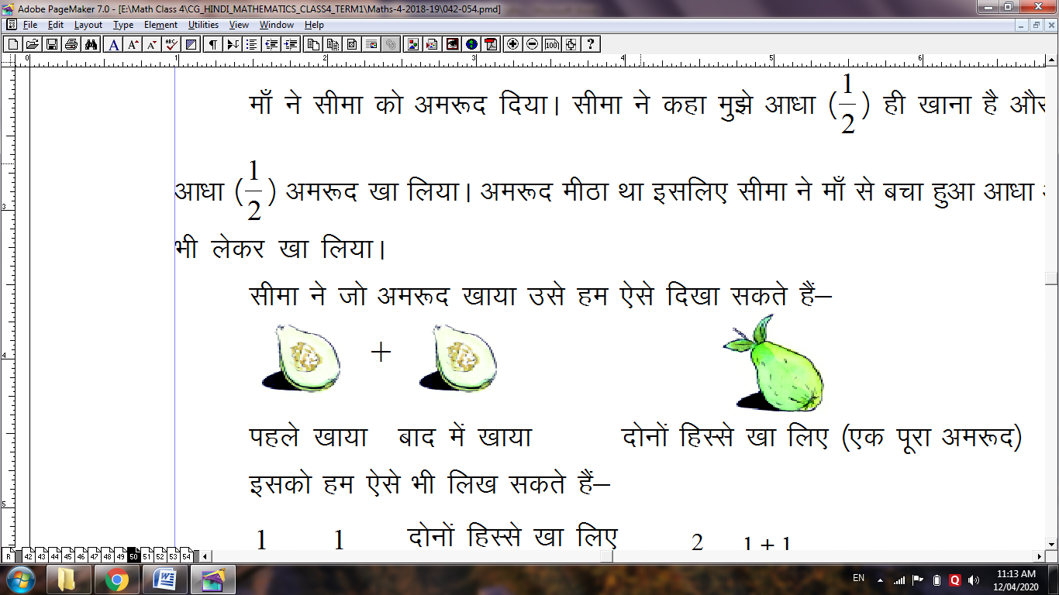
पहले खाया बाद में खाया दोनों हिस्से खा लिए (एक पूरा अमरूद)
इसको हम ऐसे भी लिख सकते हैं-
$\frac{1}{2}$ + $\frac{1}{2}$ $\frac{दोनों हिस्से खा लिए}{कुल 2 हिस्से किए थे}$ = $\frac{2}{2}$ = $\frac{1+1}{2}$
एक और उदाहरण देखते हैं।
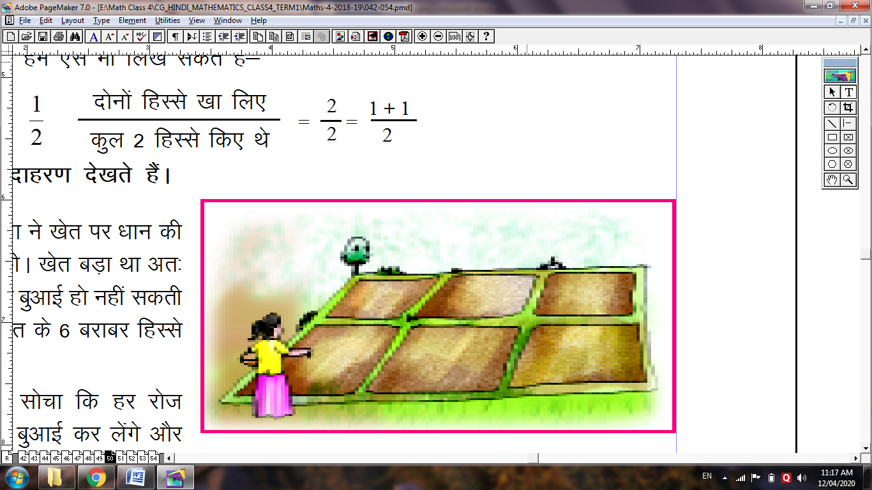
सकीना ने खेत पर धान की बुआई शुरू की। खेत बड़ा था अतः एक दिन में तो बुआई हो नहीं सकती थी। उसने खेत के 6 बराबर हिस्से किये।
उसने सोचा कि हर रोज एक हिस्से में बुआई कर लेंगे और फिर उसने ऐसा ही किया।
पहले दिन की गई बुआई $\frac{1}{6}$ = $\frac{बोया गया हिस्सा}{खेत के कुल हिस्से}$
दूसरे दिन तक की गई बुआई $\frac{1}{6}$ + $\frac{1}{6}$ = $\frac{2}{6}$

पाँचवें दिन तक की गई बुआई = $\frac{1}{6}$ + $\frac{1}{6}$ + $\frac{1}{6}$ + $\frac{1}{6}$ +$\frac{1}{6}$ = $\frac{1+1+1+1+1}{6}$ = $\frac{5}{6}$
और छठे दिन तक की गई बुआई $\frac{1}{6}$ + $\frac{1}{6}$ +.........+........+..........+..........
=................................... = .............................
यानी पूरे खेत में बुआई हो गयी।
दोनों भिन्नों में एक पूरे के 4-4 हिस्से किए गए हैं। दो चौथाई भाग में एक चौथाई भाग जोड़ा तो कुल तीन चौथाई भाग हुए।
अब नीचे दी गई भिन्नों को जोड़िये।
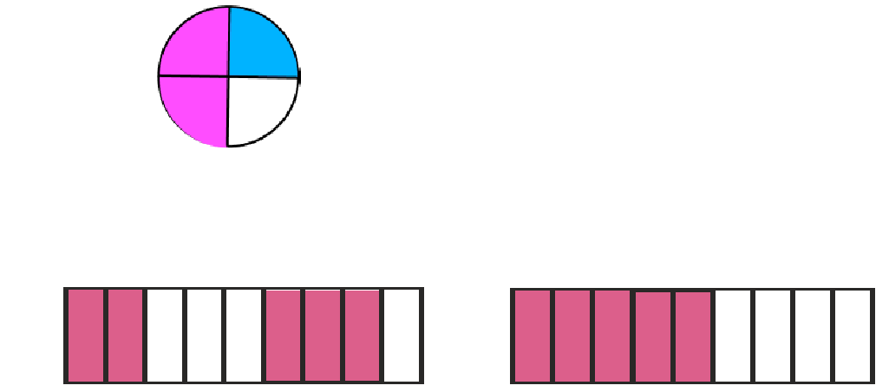
$\frac{2}{4}$ $\frac{1}{4}$

$\frac{2}{4}$ $+ \frac{1}{4}= \frac{3}{4}$
$\frac{2}{9 }$ + $\frac{3}{9 }$ = $\frac{5}{9 }$
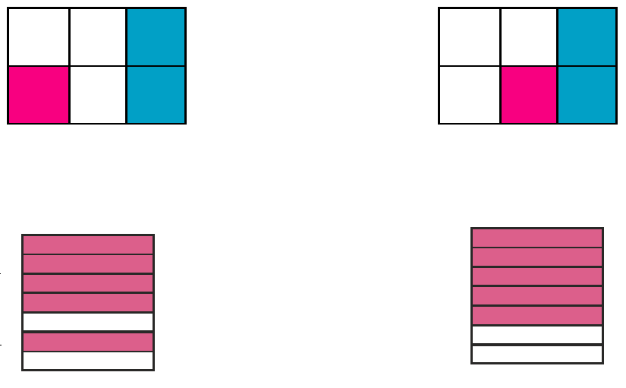

$\frac{1}{6 }$ + $\frac{2}{6}$ = ...................
$\frac{4}{7 }$
$\frac{1}{7 }$

............+............... = ..................

तुमने अभी जिन भिन्नों को जोड़ा है उनके हर समान हैं। हर समान होने का मतलब है दोनों भिन्नों में कुल किए गए हिस्सों की संख्या बराबर है।
भिन्नों का घटाव
एक गन्ने वाले ने गन्ने को 10 बराबर भागों में काटा और 7 भाग अर्थात् पूरे गन्ने का $\frac{7}{10}$ भाग जयंत को दिया। गन्ने वाले ने गन्ने का शेष भाग यानी $\frac{3}{10}$ भाग स्वीटी को दिया। बताओ जयंत के पास स्वीटी से कितना भाग अधिक है?
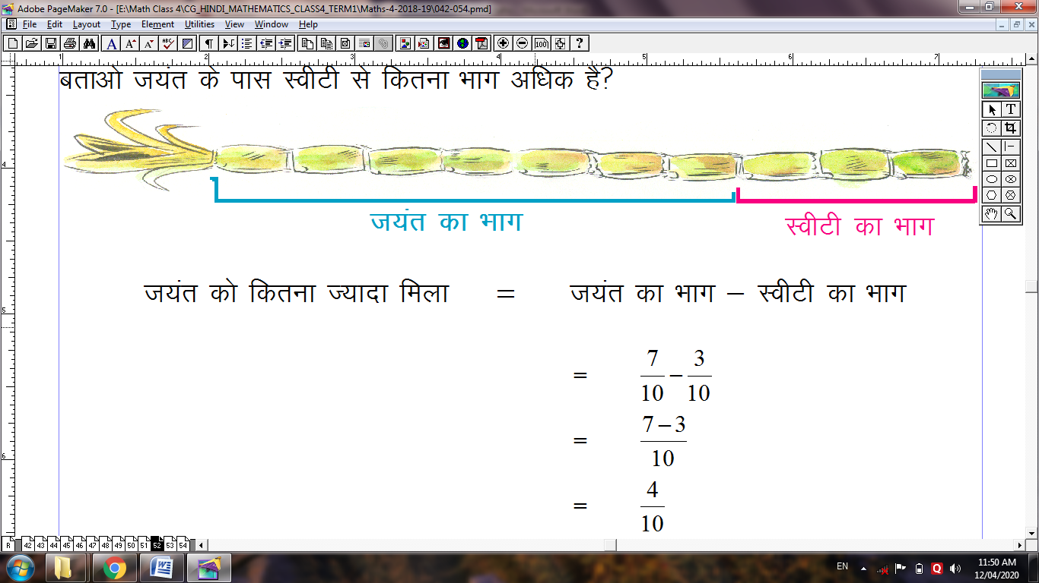
जयंत का भाग स्वीटी का भाग
जयंत को कितना ज्यादा मिला = जयंत का भाग - स्वीटी का भाग
= $\frac{7}{10}$ - $\frac{3}{10}$
= $\frac{7-3}{10}$
= $\frac{4}{10}$
जयंत के पास स्वीटी से $\frac{4}{10}$ भाग अधिक है।
अब इन्हें देखो

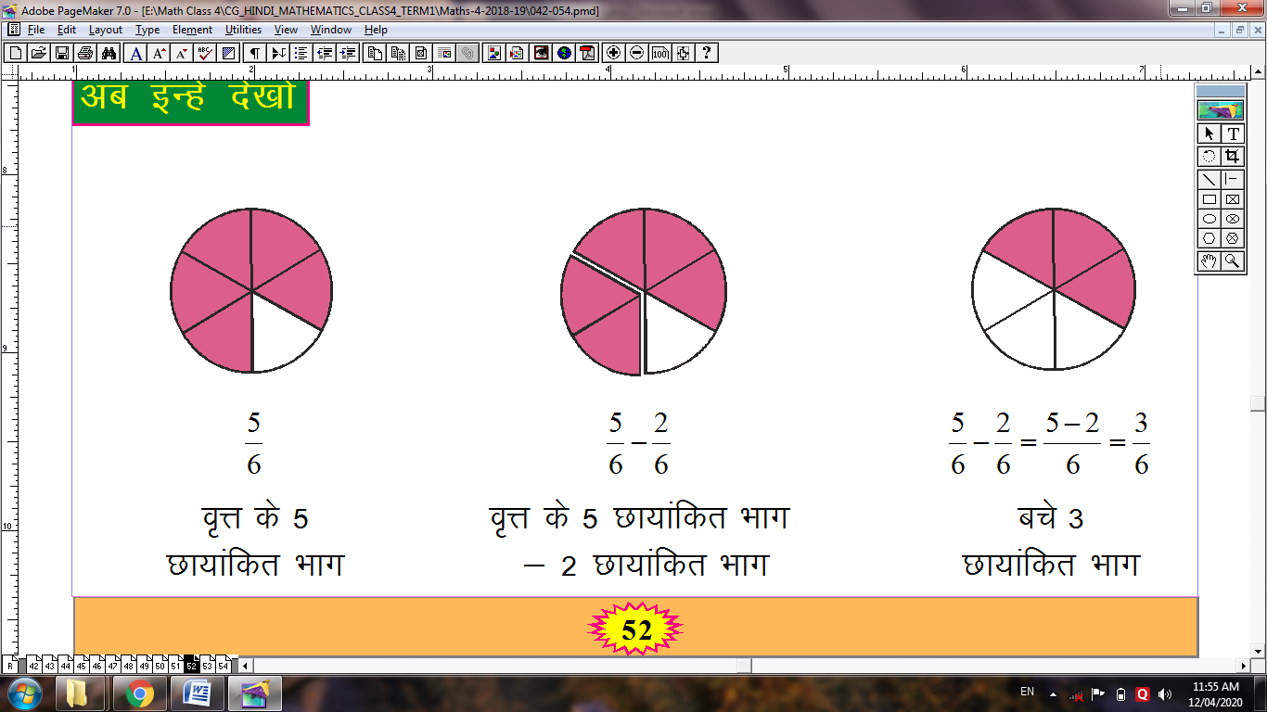
$\frac{5}{6}$ $\frac{5}{6}-\frac{2}{6}$ $\frac{5}{6}-\frac{2}{6}$ = $\frac{5-2}{6}$ = $\frac{3}{6}$

वृत्त के 5 वृत्त के 5 छायांकित भाग बचे 3
छायांकित भाग - 2 छायांकित भाग छायांकित भाग

इसी तरह
$\frac{4}{5}-\frac{1}{5}= \frac{3}{5}$ $\frac{8}{9}-\frac{3}{9}= \frac{5}{9}$
नीचे दिए गए खाली स्थानों को भरो।
अ) $\frac{5}{8}- \frac{4}{8}= \frac{}{8}$ ब) $\frac{7}{10}-\frac{3}{10}=\frac{4}{}$
स) $\frac{6}{7}-\frac{2}{7}$ = द) $\frac{3}{4}-\frac{1}{4}=\frac{}{}$
घटाओ-
अ) $\frac{2}{3}$ में से $\frac{1}{3}$ ब) $\frac{4}{8}$ में से $\frac{1}{8}$
स) $\frac{6}{7}$ में $\frac{5}{7}$ से द) $\frac{3}{10}$ में से $\frac{1}{10}$

भिन्न जो बराबर हैं

तुमने अभी बड़ी व छोटी भिन्नों के बारे में पढ़ा है व कुछ अभ्यास भी किए हैं। यहाँ कुछ और भिन्न चित्र के साथ दी र्हुइं हैं।
$\frac{1}{3}$ = $\frac{रंगे हुए भाग}{कुल बराबर भाग}$ = $\frac{2}{6}$

एक चौकोर के तीन बराबर भाग किए और उसके एक भाग को रंगा। अगर उसी चौकोर के 6 भाग किए जाएँ और उसमें से 2 भाग रंग लें तो हम देखते हैं दोनों ही स्थितियों में रंगे हुए भाग बराबर हैं।
इसलिए $\frac{1}{3}$ = $\frac{2}{6}$
इसी तरह

$\frac{1}{2}$ = $\frac{2}{4}$

दिये गये चित्रों के लिए भिन्न संख्याएँ लिखो। फिर जो भिन्न बराबर हों उन्हें एक दूसरे से लाइन खींचकर मिलाओ।
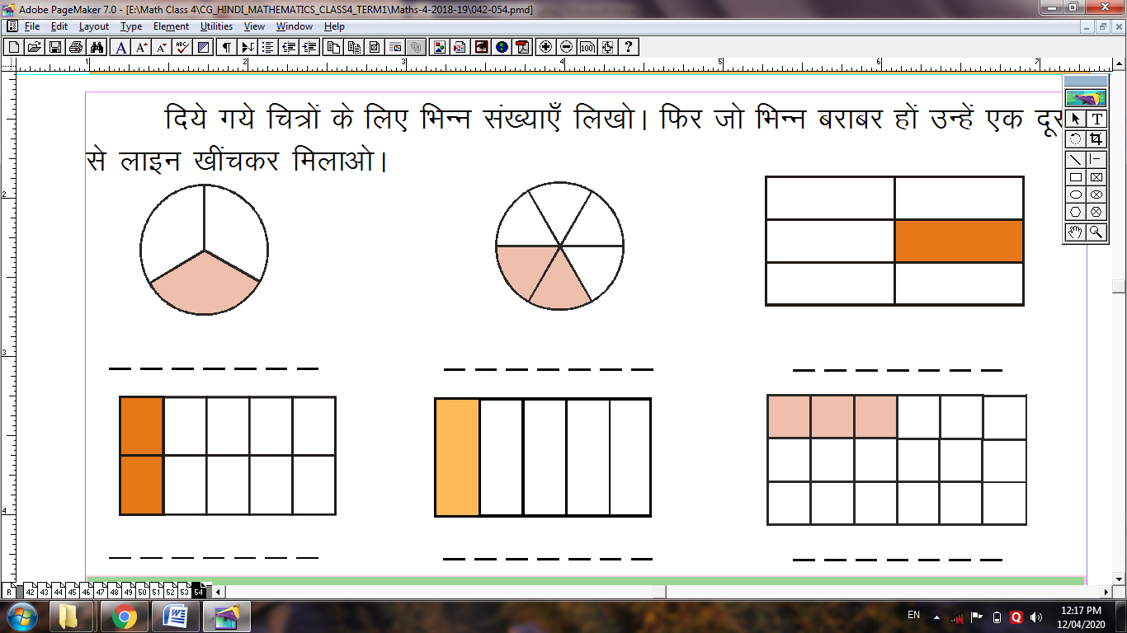
एक से बड़ी भिन्न
मान लो हमारे पास दो सेब हैं। एक सेब का आधा तुम ने खा लिया तो हमारे पास कितना बचा ?
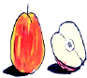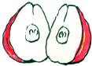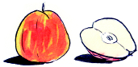
जो सेब तुमने खाया उसमें से आधा यानी 1/2 सेब बचा है।
दूसरा सेब पूरा का पूरा बचा है। यदि इसे भी दो बराबर भागों में बाँटा होता तो यह दो आधे सेब के बराबर होता।
हमारे पास बचा - पहले सेब का आधा हिस्सा और दूसरे सेब के दो आधे हिस्से
यानी कुल तीन आधे हिस्से

= $\frac{1}{2}$ +$\frac{1}{2}$ +$\frac{1}{2}$
= $\frac{1+1+1}{2}$
= $\frac{3}{2}$
हमारे पास $\frac{3}{2}$ सेब बचा।


अध्याय 5
सममिति एवं जगह की समझ
नीचे बने चित्रों को देखो।
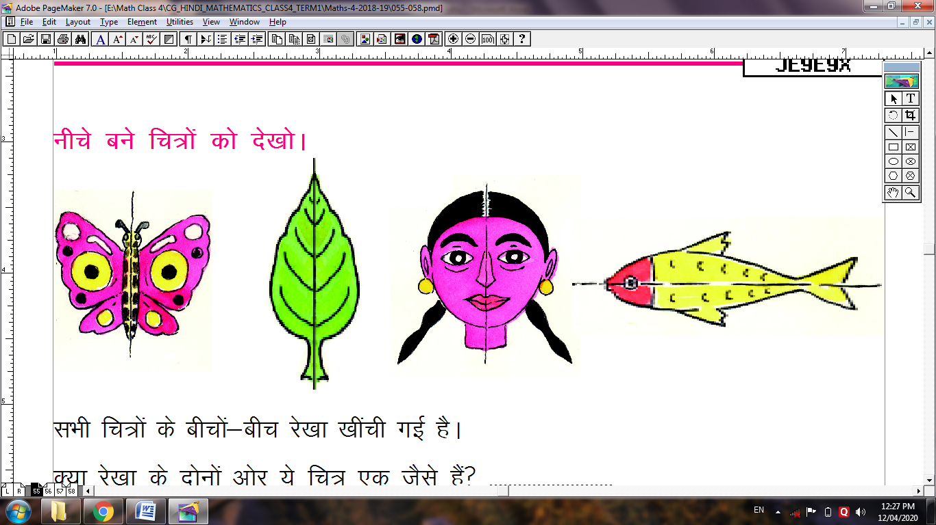
सभी चित्रों के बीचों-बीच रेखा खींची गई है।
क्या रेखा के दोनों ओर ये चित्र एक जैसे हैं? ..........................
नीचे कुछ और चित्र दिए गए हैं। उनमें भी ऐसी रेखा खींची गई है। कुछ चित्र रेखा के दोनों ओर एक जैसे हैं। उन्हें पहचानो और उनमें रंग भरो।
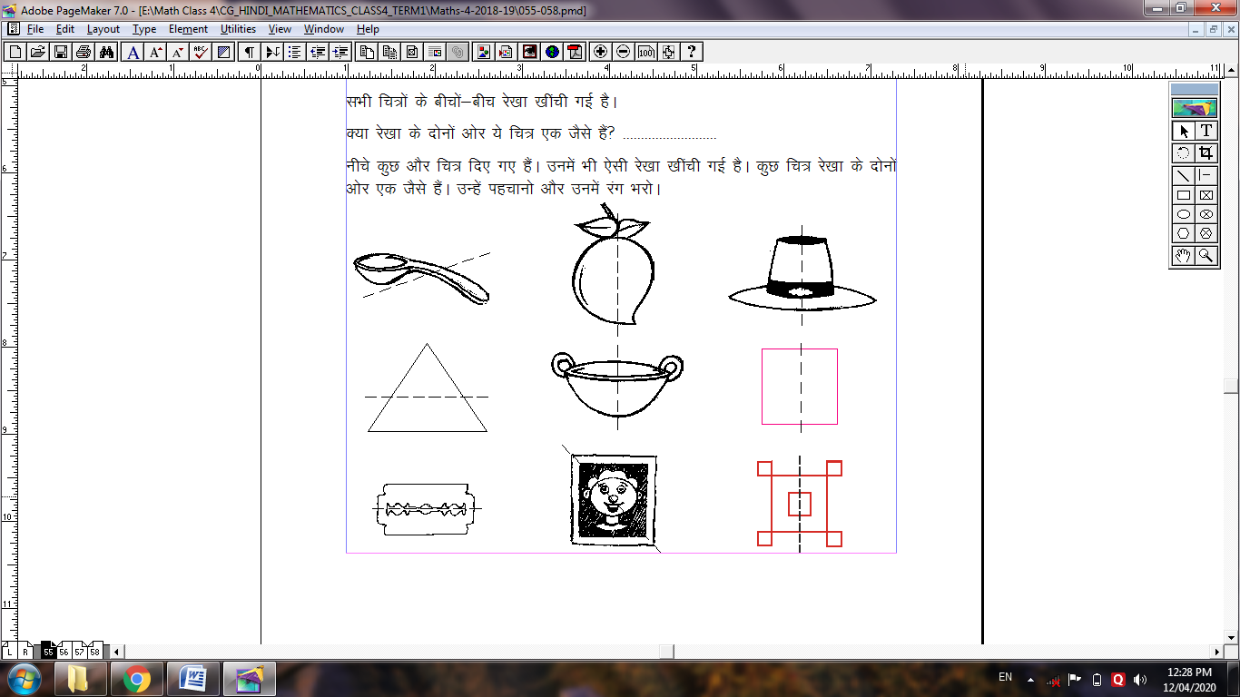

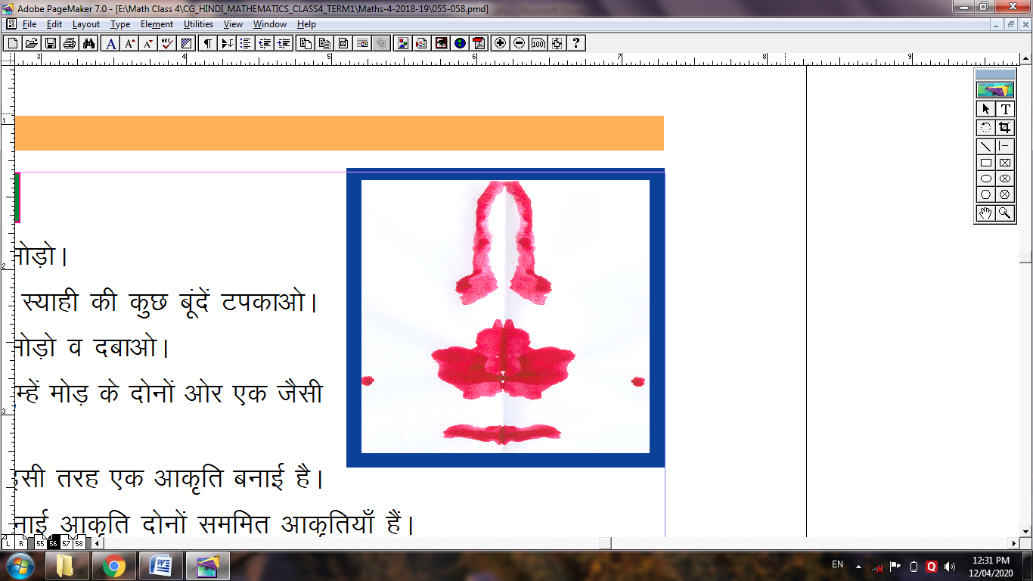
कागज पर कलाकारी
- एक कागज को बीच से मोड़ो।
- कागज खोलकर उस पर स्याही की कुछ बूंदें टपकाओ।
- फिर उसे उसी मोड़ पर मोड़ो व दबाओ।
- अब कागज को खोलो। तुम्हें मोड़ के दोनों ओर एक जैसी आकृति मिलेगी।
हमने भी यहाँ तुम्हारे लिए इसी तरह एक आकृति बनाई है।
यह आकृति और तुम्हारी बनाई आकृति दोनों सममित आकृतियाँ हैं।
अब यह करो
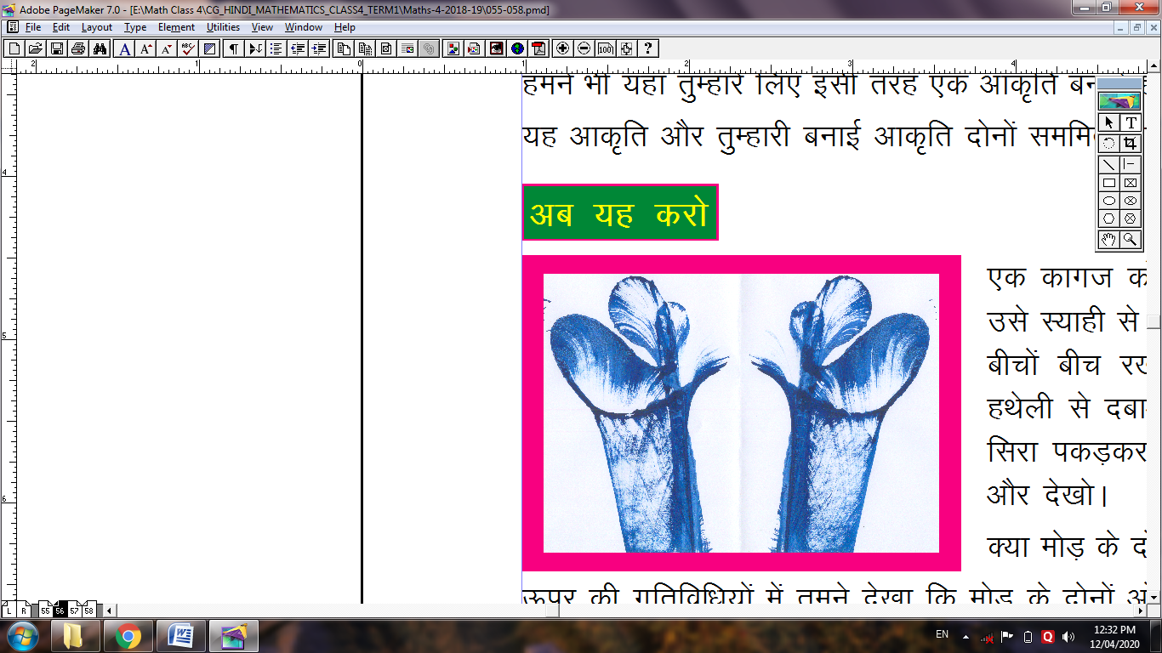
एक कागज को बीच से मोड़ो। एक धागा लो और उसे स्याही से गीला करो। फिर धागे को कागज के बीचों बीच रखो। अब कागज को बाएँ हाथ की हथेली से दबाओ और दूसरे हाथ से धागे का एक सिरा पकड़कर बाहर खींच लो। कागज को खोलो और देखो।
क्या मोड़ के दोनों ओर एक जैसी आकृति बनती है?
ऊपर की गतिविधियों में तुमने देखा कि मोड़ के दोनों ओर एक जैसी आकृतियाँ बनती हैं।
ये आकृतियाँ सममित आकृतियाँ हैं तथा जिस रेखा के दोनों ओर एक जैसी आकृतियाँ बनती हैं उस रेखा को सममिति अक्ष कहते हैं।
अभ्यास
नीचे बनी आकृतियों में सममिति अक्ष पहचानो और उस पर पेंसिल से लाइन खींचो।
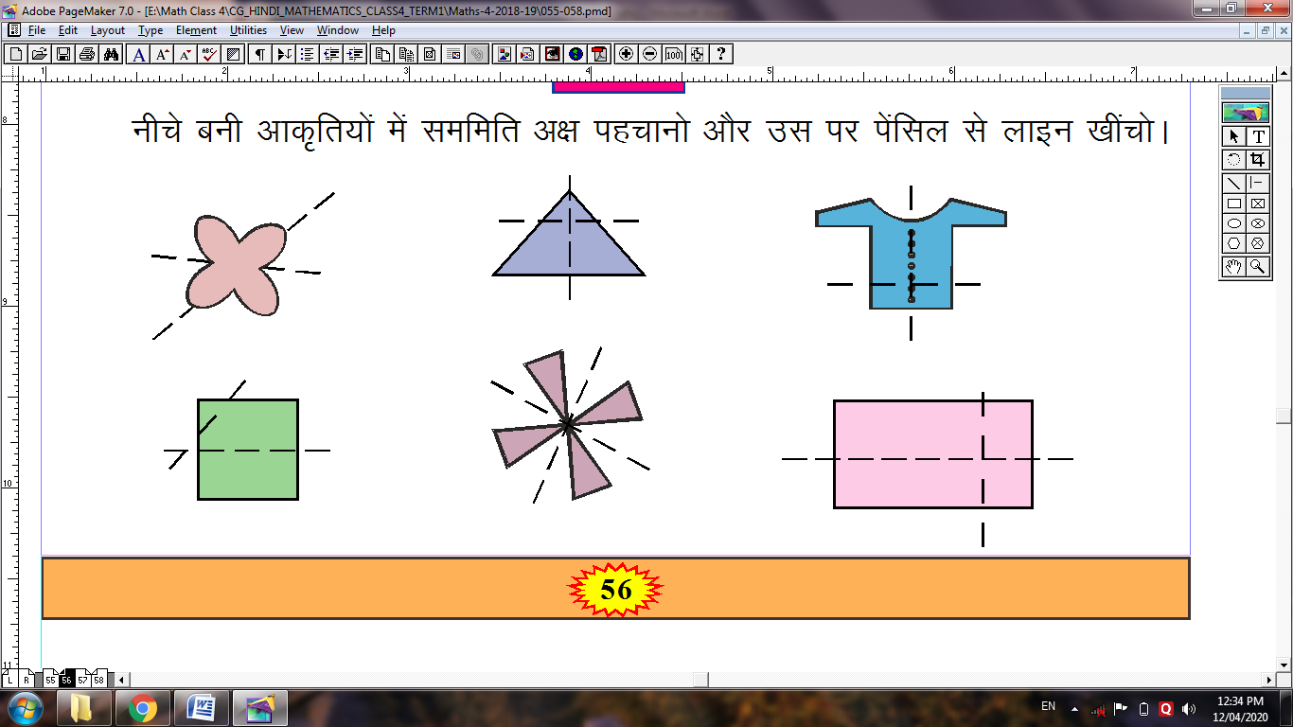

करके देखो
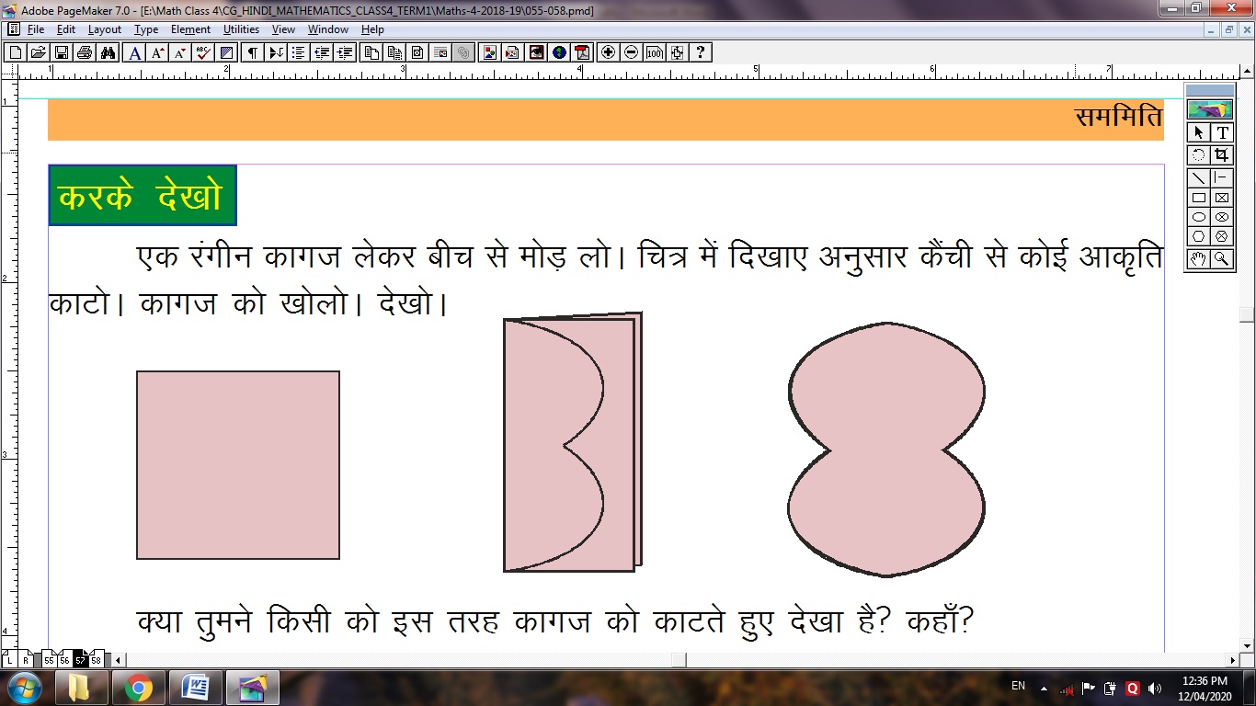
एक रंगीन कागज लेकर बीच से मोड़ लो। चित्र में दिखाए अनुसार कैंची से कोई आकृति काटो। कागज को खोलो। देखो।

क्या तुमने किसी को इस तरह कागज को काटते हुए देखा है? कहाँ?
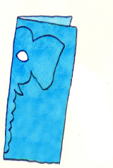
यही काम कागज को एक से अधिक बार मोड़ कर करो। मजेदार आकृतियाँ मिलेंगी जिसका उपयोग तुम अपनी कक्षा या कमरे को सजाने में कर सकते हो।
आओ मुखौटा बनाएँ
1. एक कागज को बीच से मोड़ो।
2. उस पर पेंसिल से चित्र के अनुसार आधा चेहरा बनाओ।
3. कैंची से आँख, और कोने काटकर अलग करो।
4. कागज खोलो। अब मुखौटा तैयार है।
इसी प्रकार तुम और भी तरह-तरह के मुखौटे बना सकते हो।
अभ्यास
नीचे दिए गए चित्रों में सममिति अक्ष खींचो।
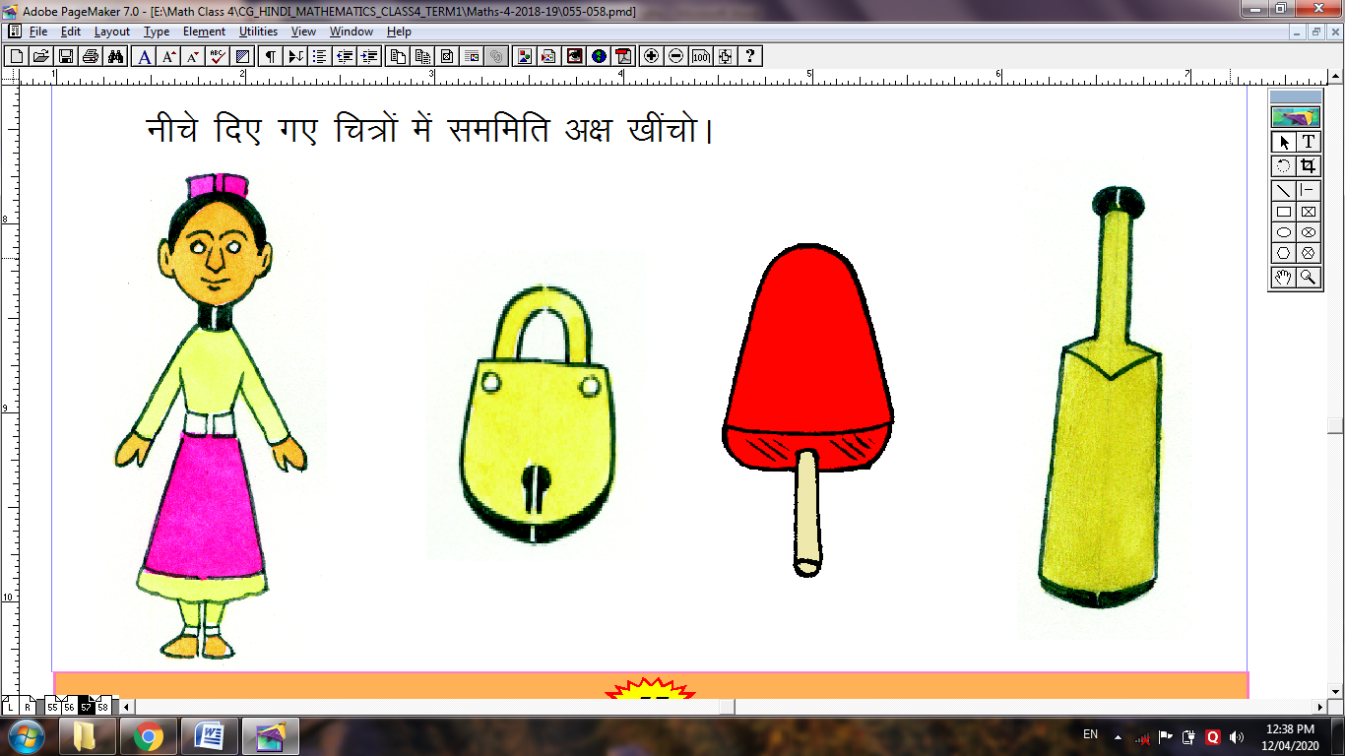
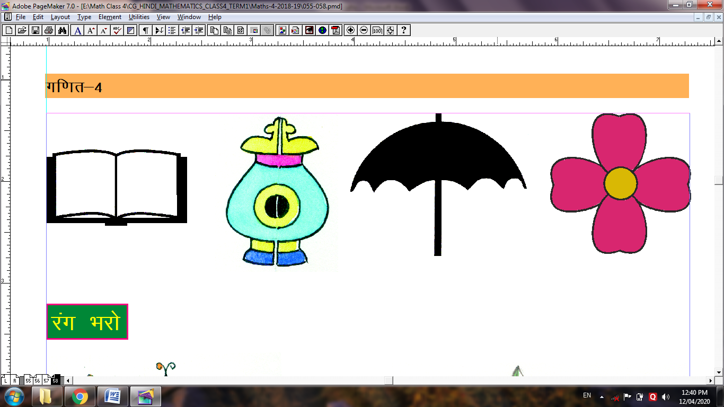
रंग भरों
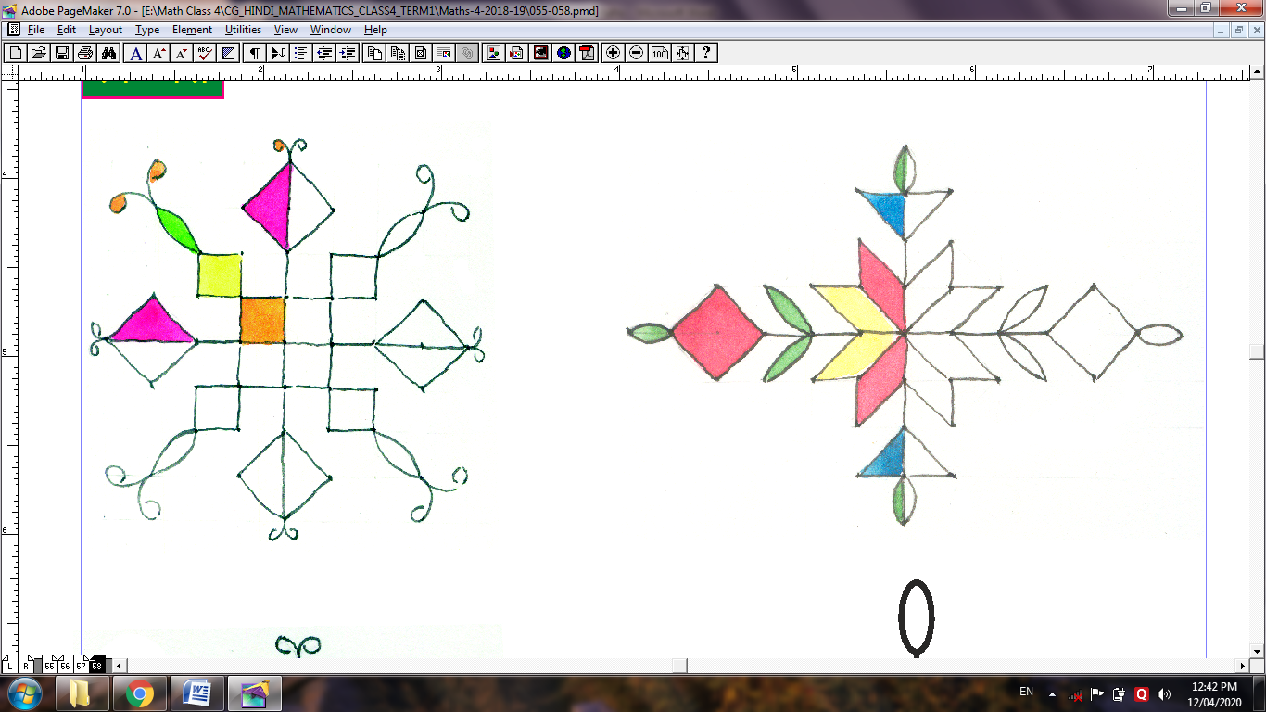
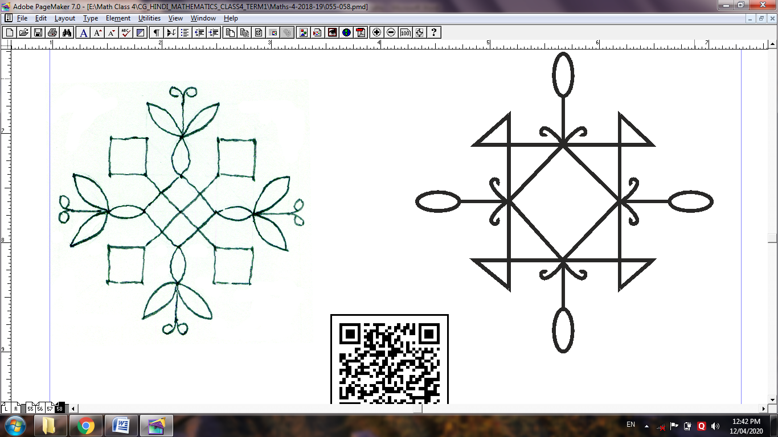


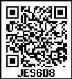
अध्याय 6
लम्बाई मापन
लम्बाई
कुछ खेल खेलें
अपने साथियों की सहायता से इन वस्तुओं को इकट्ठा करो।
• शीशी का ढक्कन • माचिस की डिब्बी • खपरैल का टुकड़ा
अब फर्श पर एक निशान लगाकर इनमें से किसी एक वस्तु को रखो। उंगली से वस्तु को सामने की ओर मारो। वस्तु जहाँ रुकी, वहाँ चॉक से निशान बनाओ। दोनों निशानों के बीच की दूरी को स्केल से नापो और नीचे की तालिका में लिखो।
खिलाड़ी का नाम | प्रथम बार | द्वितीय बार
................................. | ............... सेंटीमीटर | ............... सेंटीमीटर
................................. | ............... सेंटीमीटर | ............... सेंटीमीटर
................................. | ............... सेंटीमीटर | ............... सेंटीमीटर

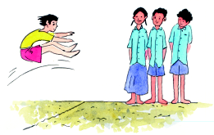
चलो कूदें लम्बी कूद
कक्षा के सभी बच्चे अपने शिक्षक के साथ मैदान में जाओ। मैदान में एक लाइन खींचो। बारी-बारी से एक-एक बच्चा लाइन से लम्बी कूद कूदे। कौन कितनी दूर तक कूदा इसे स्वयं मीटर स्केल से नापो और अपने शिक्षक को दिखाओ। जो सबसे ज्यादा दूरी तक कूदा वह विजेता होगा।
नाम | नाप
(पहला साथी).......................... | ......... मीटर ......... सेंटीमीटर
............................................... | ......... मीटर ......... सेंटीमीटर
............................................... | ......... मीटर ......... सेंटीमीटर

तालिका में लिखी गई वस्तुओं की लम्बाई का अनुमान लगाओ और लिखो।

वस्तु | लम्बाई (अनुमान से) | लम्बाई (मापकर)
पुस्तक | ........ सेंटीमीटर | .....................
स्लेट | ........ सेंटीमीटर | .....................
रबर | ........ सेंटीमीटर | .....................
पेन्सिल | ........ सेंटीमीटर | .....................
रस्सी | ........ मीटर........ सेंटीमीटर | .....................
दरवाजा | ........ मीटर........ सेंटीमीटर | .....................
टेबल | ........ मीटर........ सेंटीमीटर | .....................

अब मीटर स्केल या दर्जी वाला टेप लो। शिक्षक की मदद से सभी वस्तुओं की लम्बाई बारी-बारी से मापो और तालिका में लिख लो।
अब मापकर देखो, तुम्हारा अनुमान वास्तविक माप के कितने समीप है।
तुमने कक्षा तीन में पढ़ा है कि-
1 मीटर = 100 सेन्टीमीटर
100 सेन्टीमीटर = 1 मीटर

आओ 4 मीटर को सेन्टीमीटर में बदलें।
4 मीटर = 1 मीटर + 1 मीटर + 1 मीटर + 1 मीटर
= 100 सेंटीमीटर + 100 सेंटीमीटर + 100 सेंटीमीटर + 100 सेंटीमीटर
= 100 × 4 सेंटीमीटर या 4 × 100 सेंटीमीटर
= 400 सेंटीमीटर

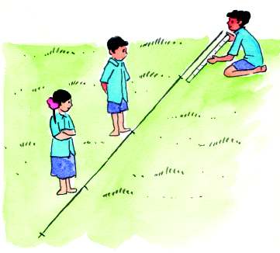
दूरी कितनी?
दर्जी वाला एक टेप लो। बाहर मैदान में जाओ। जमीन पर एक खूंटी (कील) गाड़ो। यहाँ से शुरू कर 6 मीटर लंबी एक लाईन खींचो। अब उस लाईन पर 50-50 सेंटीमीटर दूरी पर निशान लगाते जाओ। हर निशान पर एक बच्चा खड़ा हो जाए।
अब बताओ-
- खूंटी से 2 मीटर की दूरी पर कौन खड़ा है?
- तीसरे व पाँचवें स्थान पर खड़े बच्चों के बीच में कितने मीटर की दूरी है?
- खूंटी से 500 सेंटीमीटर की दूरी पर कौनसा बच्चा खड़ा है?
रिक्त स्थान भरो।
3 मीटर = 3 × 100 सेंटीमीटर या 300 सेंटीमीटर
5 मीटर = ...... × ...... सेंटीमीटर या ...... सेंटीमीटर
8 मीटर = ...... × ...... सेंटीमीटर या ...... सेंटीमीटर
9 मीटर = ...... × ...... सेंटीमीटर या ...... सेंटीमीटर
6 मीटर = ...... × ...... सेंटीमीटर या ...... सेंटीमीटर
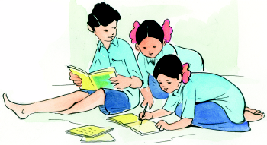
उदाहरणः रमा के पास 5 मीटर 75 सेंटीमीटर कपड़ा है। इस कपड़े की नाप सेंटीमीटर में कैसे बताएँगे?
करके देखते हैं- 5 मीटर 75 सेंटीमीटर
= 5 मीटर + 75 सेंटीमीटर
= 5 × 100 सेंटीमीटर + 75 सेंटीमीटर
= 500 सेंटीमीटर + 75 सेंटीमीटर
= 575 सेंटीमीटर

आसना गाँव के एक मोहल्ले में छः घर हैं। इन घरों के आँगन की लम्बाइयाँ मीटर और सेन्टीमीटर में दी गईं हैं। इन लम्बाइयों को सेन्टीमीटर में बदलकर अपनी कापी में लिखो।
1. 5 मीटर 25 सेंटीमीटर 2. 7 मीटर 87 सेंटीमीटर
3. 9 मीटर 5 सेंटीमीटर 4. 14 मीटर 50 सेंटीमीटर
5. 20 मीटर 95 सेंटीमीटर 6. 21 मीटर 27 सेंटीमीटर
उदाहरण- 300 सेन्टीमीटर को मीटर में बदलो।
300 सेमी
= 100 सेंटीमीटर + 100 सेंटीमीटर + 100 सेंटीमीटर
= 1 मीटर + 1 मीटर + 1 मीटर
= 3 मीटर
नीचे अलग-अलग रस्सियों की लंबाइयाँ सेन्टीमीटर में दी गईं हैं। उन्हें मीटर, सेन्टीमीटर में बदल कर लिखो।
400 सेंटीमीटर = .......... मीटर
500 सेंटीमीटर = .......... मीटर
700 सेंटीमीटर = .......... मीटर
340 सेंटीमीटर = .......... मीटर ............सेंटीमीटर
930 सेंटीमीटर = .......... मीटर ............ सेंटीमीटर
1125 सेंटीमीटर = .......... मीटर ............ सेंटीमीटर
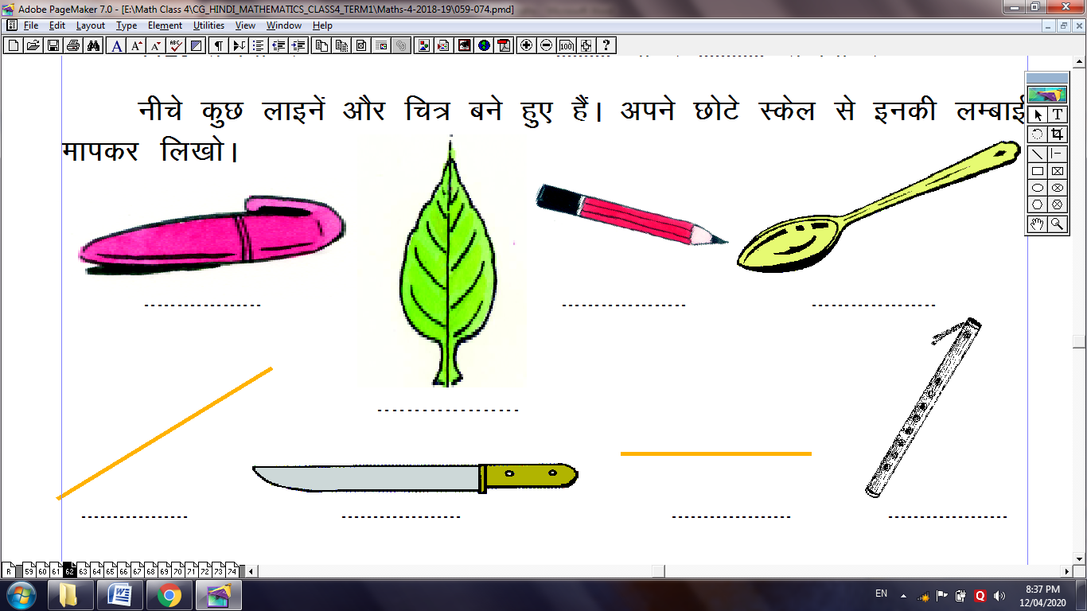
नीचे कुछ लाइनें और चित्र बने हुए हैं। अपने छोटे स्केल से इनकी लम्बाई मापकर लिखो।

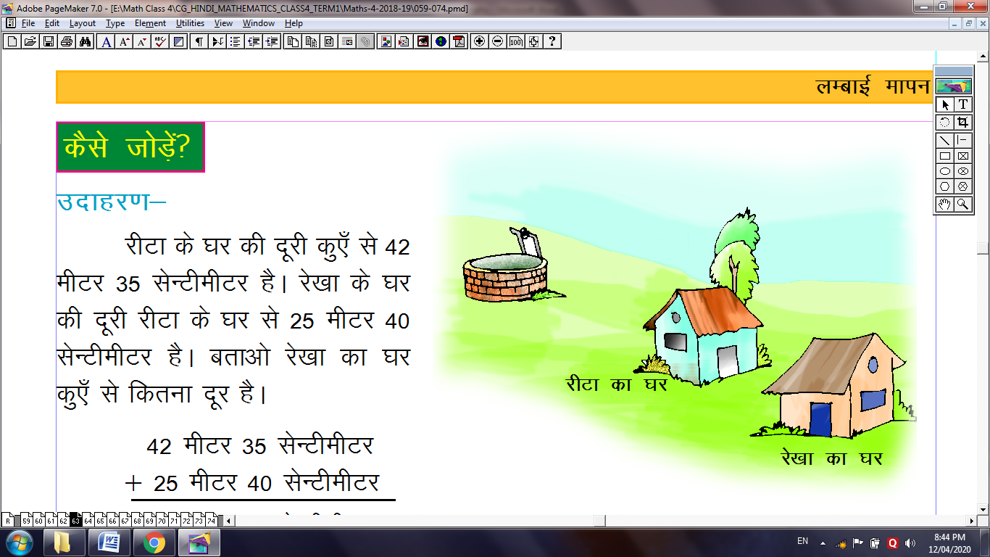
कैसे जोड़ें?
उदाहरण-
रीटा के घर की दूरी कुएँ से 42 मीटर 35 सेन्टीमीटर है। रेखा के घर की दूरी रीटा के घर से 25 मीटर 40 सेन्टीमीटर है। बताओ रेखा का घर कुएँ से कितना दूर है।
42 मीटर 35 सेन्टीमीटर
+ 25 मीटर 40 सेन्टीमीटर
67 मीटर 75 सेन्टीमीटर
अतः रेखा का घर कुएँ से 67 मीटर 75 सेन्टीमीटर दूर है।
अभ्यास
1. 12 मीटर 40 सेन्टीमीटर 2. 36 मीटर 75 सेन्टीमीटर
+ 25 मीटर 27 सेन्टीमीटर + 15 मीटर 15 सेन्टीमीटर

3. 22 मीटर 35 सेन्टीमीटर 4. 50 मीटर 25 सेन्टीमीटर
+ 19 मीटर 40 सेन्टीमीटर + 35 मीटर 55 सेन्टीमीटर

अनुमान से बताओ लगभग कितना-
1. 42 मीटर 35 सेंटीमीटर + 57 मीटर 20 सेंटीमीटर
2. 64 मीटर 21 सेंटीमीटर + 27 मीटर 49 सेंटीमीटर
3. 25 मीटर 31 सेंटीमीटर + 65 मीटर 29 सेंटीमीटर
अब अपने अनुमान की जाँच करो।
उदाहरण-
मोहन के घर की दूरी कुएँ से 25 मीटर 90 सेन्टीमीटर है। आसिफ के घर की दूरी मोहन के घर से 37 मीटर 65 सेन्टीमीटर है। बताओ आसिफ का घर कुएँ से कितना दूर है?
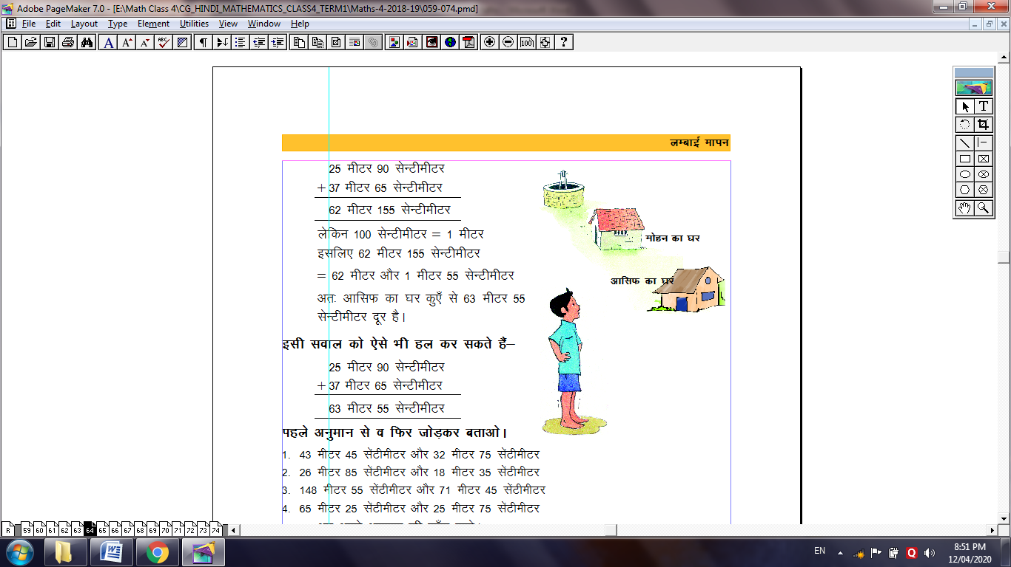
25 मीटर 90 सेन्टीमीटर
+ 37 मीटर 65 सेन्टीमीटर
62 मीटर 155 सेन्टीमीटर
लेकिन 100 सेन्टीमीटर = 1 मीटर
इसलिए 62 मीटर 155 सेन्टीमीटर
= 62 मीटर और 1 मीटर 55 सेन्टीमीटर
अतः आसिफ का घर कुएँ से 63 मीटर 55
सेन्टीमीटर दूर है।
इसी सवाल को ऐसे भी हल कर सकते हैं-
25 मीटर 90 सेन्टीमीटर
+ 37 मीटर 65 सेन्टीमीटर
63 मीटर 55 सेन्टीमीटर
पहले अनुमान से व फिर जोड़कर बताओ।
1. 43 मीटर 45 सेंटीमीटर और 32 मीटर 75 सेंटीमीटर
2. 26 मीटर 85 सेंटीमीटर और 18 मीटर 35 सेंटीमीटर
3. 148 मीटर 55 सेंटीमीटर और 71 मीटर 45 सेंटीमीटर
4. 65 मीटर 25 सेंटीमीटर और 25 मीटर 75 सेंटीमीटर
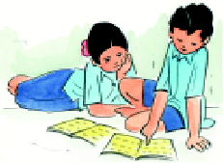
अब अपने अनुमान की जाँच करो।
एक और उदाहरण
45 सेन्टीमीटर 9 मिलीमीटर
+ 12 सेन्टीमीटर 7 मिलीमीटर
57 सेन्टीमीटर 16 मिलीमीटर
57 सेन्टीमीटर 16 मिलीमीटर
= 57 सेन्टीमीटर और 1 सेंटीमीटर 6 मिलीमीटर
= 58 सेन्टीमीटर 6 मिलीमीटर
इन्हें पहले अनुमान से व फिर जोड़कर बताओ कितना।
1. 45 सेंटीमीटर 3 मिलीमीटर और 18 सेंटीमीटर 6 मिलीमीटर
2. 86 सेंटीमीटर 7 मिलीमीटर और 53 सेंटीमीटर 8 मिलीमीटर
3. 39 सेंटीमीटर 5 मिलीमीटर और 28 सेंटीमीटर 5 मिलीमीटर
4. 68 सेंटीमीटर 4 मिलीमीटर और 30 सेंटीमीटर 9 मिलीमीटर
बताओ तुम्हारा अनुमान वास्तविक माप के कितना करीब था?
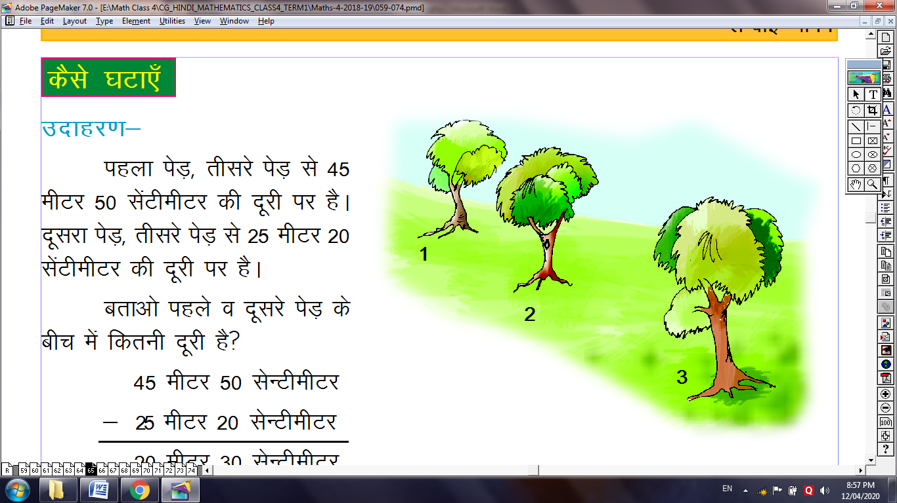
कैसे घटाएँ
उदाहरण-
पहला पेड़, तीसरे पेड़ से 45 मीटर 50 सेंटीमीटर की दूरी पर है। दूसरा पेड़, तीसरे पेड़ से 25 मीटर 20 सेंटीमीटर की दूरी पर है।
बताओ पहले व दूसरे पेड़ के बीच में कितनी दूरी है?
45 मीटर 50 सेन्टीमीटर
- 25 मीटर 20 सेन्टीमीटर
20 मीटर 30 सेन्टीमीटर
अतः पहले व दूसरे पेड़ के बीच 20 मीटर 30 सेंटीमीटर की दूरी है।

इन्हें कैसे घटाएँ?
72 मीटर 10 सेन्टीमीटर
10 सेंटीमीटर से 25 सेंटीमीटर नहीं घटा सकते।
इसलिए 1 मीटर को सेंटीमीटर में बदल लिया।
1 मीटर = 100 सेंटीमीटर
इसलिए 72 मीटर 10 सेंटीमीटर = 71 मीटर 110 सेंटीमीटर
- 32 मीटर 25 सेन्टीमीटर

अब आसानी से घटा सकते हैं।
71 मीटर 110 सेन्टीमीटर
- 32 मीटर 25 सेन्टीमीटर
39 मीटर 85 सेन्टीमीटर

पहले अनुमान से व फिर घटाकर बताओ, कितना।
1. 48 मीटर 40 सेंटीमीटर में से 25 मीटर 20 सेंटीमीटर
2. 31 मीटर 65 सेंटीमीटर में से 13 मीटर 75 सेंटीमीटर
3. 18 मीटर 60 सेंटीमीटर में से 12 मीटर 90 सेंटीमीटर
4. 85 मीटर 50 सेंटीमीटर में से 52 मीटर 70 सेंटीमीटर

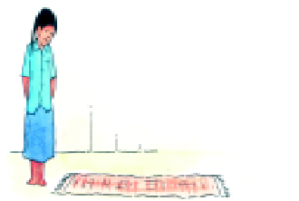
एक और उदाहरण
एक टाटपट्टी की लम्बाई 18 मीटर 45 सेंटीमीटर है। ऐसी ही 4 टाटपट्टियों की कुल लम्बाई कितनी होगी?
हल- तुम जानते हो कि इस प्रश्न को हल करने के लिए हमें गुणा करना होगा।
18 मीटर 45 सेंटीमीटर × 4
पहले 45 सेंटीमीटर में 4 का गुणा किया फिर 18 मीटर में 4 का गुणा किया।
72 मीटर 180 सेंटीमीटर
परन्तु तुम जानते हो।
180 सेंटीमीटर = 1 मीटर 80 सेंटीमीटर
इसीलिए
72 मीटर 180 सेंटीमीटर = 73 मीटर 80 सेंटीमीटर अतः 4 टाट पट्टियों की लंबाई 73 मीटर 80 से.मीटर होगी।
पहले अनुमान लगाओ फिर करके देखो।
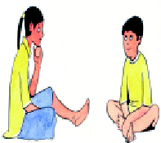
1. 15 मीटर 50 सेंटीमीटर में 3 का गुणा
2. 19 मीटर 62 सेंटीमीटर में 2 का गुणा
3. 22 मीटर 56 सेंटीमीटर में 5 का गुणा
4. 29 मीटर 44 सेंटीमीटर में 2 का गुणा

कुछ सवाल
1. एक थान में 25 मीटर 45 सेन्टीमीटर कपड़ा आता है, तो ऐसे 8 थान में कितने मीटर कपड़ा आएगा?
2. झण्डी बनाने के लिए प्राची के पास 42 मीटर 70 सेन्टीमीटर रस्सी है। निशा के पास 38 मीटर 85 सेन्टीमीटर रस्सी है। बताओ दोनों के पास कुल कितनी लम्बी रस्सी है?
3. रेखा को अपने कमरे में 8 रस्सियाँ बांधनी है। यदि कमरे की लम्बाई 4 मीटर 16 से.मीटर है तो उसे कम से कम कितनी लम्बी रस्सी की आश्यकता होगी?
4. एक दुकानदार ने 32 मीटर 46 सेन्टीमीटर कपड़े के थान से 18 मीटर 50 सेन्टीमीटर कपड़ा बेच दिया। बताओ उसके पास अब कितना कपड़ा शेष रहा?

5. एक मच्छरदानी बनाने के लिए 5 मीटर 75 सेंटीमीटर कपड़े की आवश्यकता है। बताओ 20 मच्छरदानी बनाने के लिए कितने लम्बे कपड़े की आवश्यकता होगी?
6. घर में नल कनेक्शन लगाने के लिए 15 पाईप लगे यदि प्रत्येक पाईप की लम्बाई 5 मीटर 95 सेंटीमीटर हो तो मुख्य पाईप से घर की दूरी बताओ।
भार
1 किलोग्राम का बाट हाथ में लो। अब उसके भार का अनुभव करो।
अब अपने आस-पास से कोई ऐसी वस्तु ढूँढ़ो जिसका भार लगभग 1 किलोग्राम के बराबर हो।
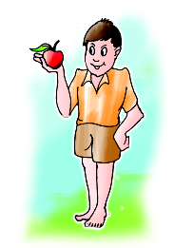
नीचे दी गई तालिका में बाटों के भार के लगभग बराबर भार वाली वस्तुओं के नाम लिखो।

बाट | वस्तुओं के नाम
1 किलोग्राम
500 ग्राम
200 ग्राम
100 ग्राम | एक सेब
50 ग्राम | दो नीबू

नीचे कुछ वस्तुओं के नाम दिए हैं। पहले अनुमान लगाकर उनका भार बताओ। फिर इन्हीं वस्तुओं को तराजू से तौल कर देखो तथा उनका वास्तविक भार वस्तुओं के सामने लिखो।

वस्तु का नाम | अनुमानित भार  (किलोग्राम या ग्राम में) | वास्तविक भार  (किलोग्राम या ग्राम में)
गणित की पुस्तक
डस्टर
घण्टी
ताला
स्लेट
चॉक से भरा डिब्बा

1 किलोग्राम = 1000 ग्राम
$\frac{1}{2}$(आधा) किलोग्राम = 500 ग्राम
$\frac{1}{4}$(एक पाव) किलोग्राम = 250 ग्राम

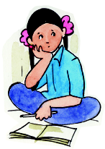
बताओ कितना
5 किलोग्राम 250 ग्राम 5250 ग्राम
17 किलोग्राम 400 ग्राम ------
28 किलोग्राम 50 ग्राम ------
35 किलोग्राम 850 ग्राम ------
45 किलोग्राम 800 ग्राम ------
98 किलोग्राम 950 ग्राम ------
कुछ और सवाल
7300 ग्राम = ------- किलोग्राम ------- ग्राम
18350 ग्राम = ------- किलोग्राम ------- ग्राम
17800 ग्राम = ------- किलोग्राम ------- ग्राम
35050 ग्राम = ------- किलोग्राम ------- ग्राम
65000 ग्राम = ------- किलोग्राम ------- ग्राम

उदाहरण- दो टोकरियों में रखे धान को तौला गया। एक टोकरी में 17 किलोग्राम 450 ग्राम और दूसरी टोकरी में 16 किलोग्राम 700 ग्राम धान था। यदि दोनों टोकरियों के धान को मिला दिया जाए तो बताओ धान का कुल वजन कितना होगा?

किलोग्राम ग्राम
17 450
+ 16 700
33 1150

धान का कुल वजन = 33 किलोग्राम 1150 ग्राम
= 33 किलोग्राम + 1000 ग्राम + 150 ग्राम
= 33 किलोग्राम + 1 किलोग्राम + 150 ग्राम क्योंकि 1000 ग्राम = 1 किलोग्राम
= 34 किलोग्राम 150 ग्राम
पहले अनुमान से व फिर जोड़कर बताओ कुल कितना-
1. 28 किलोग्राम 250 ग्राम और 19 किलोग्राम 850 ग्राम
2. 67 किलोग्राम 300 ग्राम और 25 किलोग्राम 800 ग्राम
3. 9 किलोग्राम 650 ग्राम और 26 किलोग्राम 750 ग्राम
4. 34 किलोग्राम 900 ग्राम और 17 किलोग्राम 350 ग्राम
5. 52 किलोग्राम 250 ग्राम और 33 किलोग्राम 700 ग्राम
तुम्हारे अनुमान व जोड़कर देखने में कितना अन्तर आया?

उदाहरण- एक दुकानदार 80 किलोग्राम 950 ग्राम चावल खरीद कर लाया। उसमें से 46 किलोग्राम 750 ग्राम चावल बेच दिया। बताओ दुकानदार के पास कितना चावल बचा?
किलोग्राम ग्राम
80 950
- 46 750
34 200

पहले अनुमान से व फिर घटाकर बताओ कितना बचा?
1. 68 किलोग्राम 700 ग्राम में से 32 किलोग्राम 650 ग्राम
2. 175 किलोग्राम 450 ग्राम में से 56 किलोग्राम 200 ग्राम
3. 337 किलोग्राम 500 ग्राम में से 85 किलोग्राम 500 ग्राम
4. 85 किलोग्राम में से 25 किलोग्राम
5. 228 किलोग्राम 350 ग्राम में से 115 किलोग्राम 100 ग्राम

तुम्हारे अनुमान व घटाकर देखने में कितना अन्तर रहा।

उदाहरण- एक पैकेट में 1 किलोग्राम 200 ग्राम टॉफियाँ हैं, तो ऐसे 7 पैकेट की टॉफियों का भार कितना होगा?
किलोग्राम ग्राम
1 200 = 7 किलोग्राम + 1400 ग्राम
×7 = 7 किलोग्राम + 1000 ग्राम + 400 ग्राम
7 1400 = 8 किलोग्राम + 400 ग्राम
कुल कितना

1. 8 किलोग्राम 500 ग्राम को 7 से गुणा करो।
2. 4 किलोग्राम 600 ग्राम को 2 से गुणा करो।
3. 12 किलोग्राम 300 ग्राम को 3 से गुणा करो।
4. 20 किलोग्राम 200 ग्राम को 4 से गुणा करो।
5. एक बोरी में 47 किलोग्राम 500 ग्राम चावल है, तो बताओ कि ऐसी 12 बोरियों में कितना चावल होगा?
6. एक पैकेट बिस्किट का वजन 50 ग्राम है तो 20 पैकेट बिस्किट का वजन कितना होगा?
7. एक टोकरी सन्तरे का भार 12 किलोग्राम 650 ग्राम है, तो 7 टोकरी सन्तरे का भार कितना होगा?
8. राहुल के खेत में 25 किलोग्राम 800 ग्राम आलू एवं 28 किलोग्राम 700 ग्राम टमाटर पैदा हुए। बताओ, उसके खेत में कुल कितनी सब्जी पैदा हुई?
9. रेखा 15 किलोग्राम 250 ग्राम मूंगफली लेकर बाजार गई। उसने दिन भर में 12 किलोग्राम 750 ग्राम मूंगफली बेची। बताओ, अब उसके पास कितनी मूंगफली शेष बची?
10. रेहाना ने एक रजाई में 2 किलोग्राम 800 ग्राम रुई तथा गद्दे में 4 किलोग्राम 500 ग्राम रुई भरी। बताओ, उसने रजाई एवं गद्दे में कुल कितनी रुई भरी?

धारिता

पिछली कक्षा में तुमने 1 लीटर के मापक बर्तन में 500 मिलीलीटर, 200 मिलीलीटर और 100 मिलीलीटर के मापक बर्तनों से पानी भरकर देखा था। एक बार फिर यह काम करो और बताओ।
1 लीटर का बर्तन
- 500 मिलीलीटर के बर्तन से कितनी बार में भरा? ------- बार
- 200 मिलीलीटर के बर्तन से कितनी बार में भरा? ------- बार
- 100 मिलीलीटर के बर्तन से कितनी बार में भरा? ------- बार
क्या अब तुम बता सकते हो कि 1 लीटर के मापक बर्तन में कितने मिलीलीटर पानी आया?
अब बताओ 1 लीटर कितने मिलीलीटर के बराबर होगा?
-------------------------------------------------------------------------------------------------
सुबह रामू की माँ काम कर रही थी। तब दूधवाला आया। रामू की माँ ने रामू से कहा- ‘‘एक बर्तन लाओ और 2 लीटर दूध ले लो।’’ रामू एक बर्तन लेकर दूधवाले के पास जैसे ही पहुँचा दूधवाले ने कहा’’, बेटा, इसमें 2 लीटर दूध नहीं आयेगा। बताओ दूधवाले ने रामू से ऐसा क्यों कहा? ............................................
.......................................................
आओ पता करें
अपने साथियों की सहायता से नीचे दी गयी चीजों को इकट्ठा करोः-
बाल्टी, जग, गिलास, कप,
अनुमान लगाकर बताओ बाल्टी, जग, गिलास और कप में कितना पानी आएगा।
अपने अनुमान को नीचे बनी तालिका में लिख लो।

वस्तु | धारिता (अनुमान से) | धारिता (मापकर) | अंतर
बाल्टी
जग
गिलास
कप

अब इन बर्तनों में मापक बर्तनों की सहायता से पानी भरो।
किस बर्तन में कितना पानी आया? उसी तालिका में लिखो।
पता करो तुम्हारे अनुमान और वास्तविक माप में कितना अंतर है।
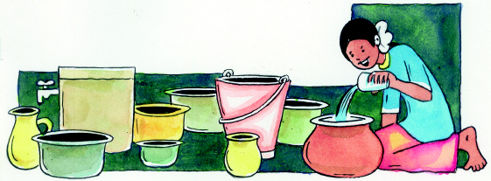

200 मिलीलीटर
के बर्तन से 2 बार तथा
100 मिलीलीटर के बर्तन
से 1बार मापकर दे दो।

100 मिलीलीटर के
मापक बर्तन से 5 बार
माप दो।
आधा लीटर दूध दे दो।
आधा लीटर का बर्तन मिल नहीं रहा?

कैसे मापें

माप | 1 लीटर | 500मिली. | 200मिली. | 100मिली. | 50 मिली.
1. 800 मिलीलीटर पानी | 0 बार | 1 बार | 1 बार | 1 बार | 0 बार
2. 250 मिलीलीटर दूध
3. 950 मिलीलीटर तेल
4. 50 मिलीलीटर दवा
5. 3 लीटर 650 मिलीलीटर डीजल
6. 7 लीटर 150 मिलीलीटर पेट्रोल

अपनी सारणी का मिलान अपने दोस्तों की सारणी से भी करो।

रिक्त स्थान में लीटर या मिलीलीटर भरो।
1. दवा की शीशी में 100 -------- दवा है।
2. स्टोव में 1 -------- मिट्टी तेल है।
3. लालटेन में 500 -------- मिट्टी तेल भरा है।
4. ट्रेक्टर की टंकी में 25 -------- डीजल भरा है।

उदाहरण- 3 लीटर को मिलीलीटर में बदलो। उदाहरण- 5 लीटर 250 मिलीलीटर
3 लीटर = 1 लीटर + 1 लीटर + 1 लीटर को मिलीलीटर में बदलो।
= 1000 मिलीलीटर + 1000 मिलीलीटर = 5 लीटर. + 250 मिलीलीटर
+ 1000 मिलीलीटर = 5×1000 मिलीलीटर +
= 1000 × 3 मिलीलीटर 250 मिलीलीटर
= 3000 मिलीलीटर = 5000 मिलीलीटर + 250 मिलीलीटर
= 5250 मिलीलीटर
अभ्यास
नीचे कुछ राशियाँ लीटर में दी गई हैं इन्हें मिलीलीटर में बदलो।
1. 6 लीटर 2. 8 लीटर 3. 2 लीटर 300 मिलीलीटर
4. 3 लीटर 50 मिलीलीटर 5. 7 लीटर 6. 5 लीटर 425 मिलीलीटर

मिलीलीटर को लीटर में बदलना-
उदाहरण- 2000 मिलीलीटर को लीटर में बदलो। उदाहरण- 4430 मिलीलीटर को लीटर व 2000 मिलीलीटर = 1000 मिलीलीटर + मिलीलीटर में बदलो।
1000 मिलीलीटर 4430 मिलीलीटर = 4000 मिलीलीटर +
= 1 लीटर + 1 लीटर 430 मिलीलीटर
= 2 लीटर = 4 लीटर $ 430 मिलीलीटर
= 4 लीटर 430 मिलीलीटर

अब तुम भी बदलो:-
1. 2350 मिलीलीटर 2. 7800 मिलीलीटर 3. 9650 मिलीलीटर
4. 4270 मिलीलीटर 5. 3020 मिलीलीटर 6. 1030 मिलीलीटर

उदाहरण- राम भरोसा ने एक ड्रम से पहले दिन 9 लीटर 550 मिलीलीटर और दूसरे दिन 7 लीटर 250 मिलीलीटर मिट्टी तेल निकाला, बताओ उसने कुल कितना मिट्टी तेल निकाला?
लीटर मिलीलीटर
9 550
+ 7 250
16 लीटर 800 मिलीलीटर

उदाहरण- मुकेश ने 10 लीटर 500 मिलीलीटर डीजल खरीदा। उसने 6 लीटर 200 मिलीलीटर डीजल अपने ट्रेक्टर में डाला। बताओ उसके पास कितना डीजल शेष बचा?

लीटर मिलीलीटर
10 500
- 6 200
4 लीटर 300 मिलीलीटर

उदाहरण- एक गिलास में 250 मिलीलीटर दूध आता है। बताओ ऐसे 7 गिलास में कितना दूध आएगा?
7 गिलास में दूध = 250 × 7 मिलीलीटर
= 1750 मिलीलीटर
= 1 लीटर 750 मिलीलीटर

अभ्यास
1. सलमा के घर एक भैंस और एक गाय है। भैंस 6 लीटर 550 मिलीलीटर और गाय 5 लीटर 325 मिलीलीटर दूध देती है। बताओ सलमा के घर कुल कितना दूध होता है?
2. एक पीपे में 13 लीटर 800 मिलीलीटर तेल है। इसमें से 6 लीटर 900 मिलीलीटर तेल बेच दिया गया। बताओ पीपे में कितना तेल शेष है?
3. एक शीशी 10 मिलीलीटर के चम्मच से पानी डालने पर 20 बार में भरती है। शीशी की धारिता कितनी होगी?
4. राजू प्रतिदिन 250 मिलीलीटर दूध पीता है और मीना प्रतिदिन 150 मिलीलीटर दूध पीती है। 5 दिन में दोनों कुल कितना दूध पियेंगे।
5. 9 लीटर 500 मिलीलीटर और 9850 मिलीलीटर में कौनसी मात्रा अधिक है और कितनी अधिक है?

अध्याय 7
समय

चित्र देखो और समय बताओ –
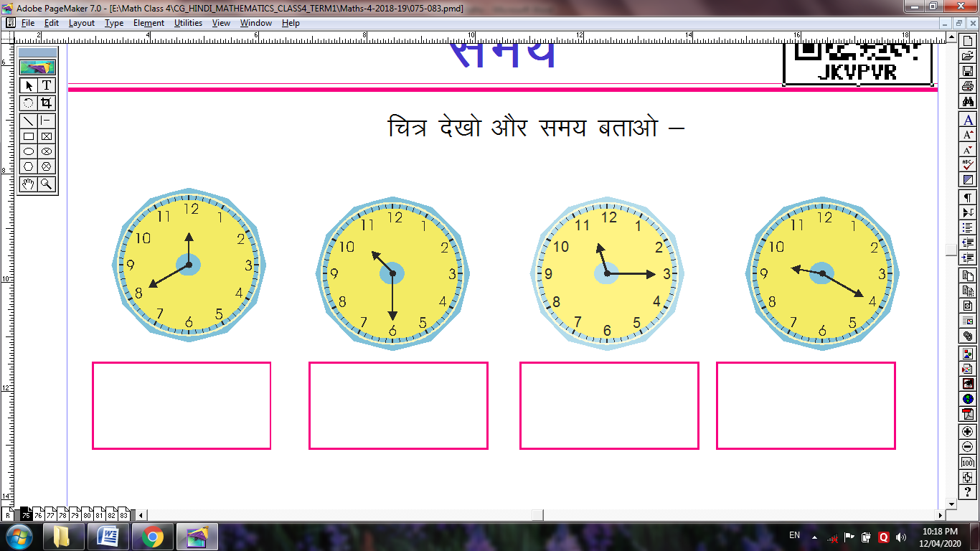

दिये गये समय के लिए घड़ी में सुइयाँ बनाओ –
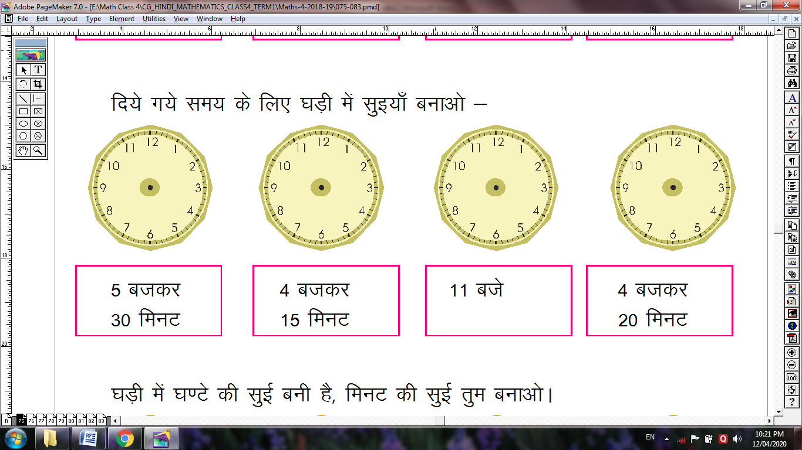
4 बजकर
20 मिनट

11 बजे
4 बजकर
15 मिनट

5 बजकर
30 मिनट

घड़ी में घण्टे की सुई बनी है, मिनट की सुई तुम बनाओ।
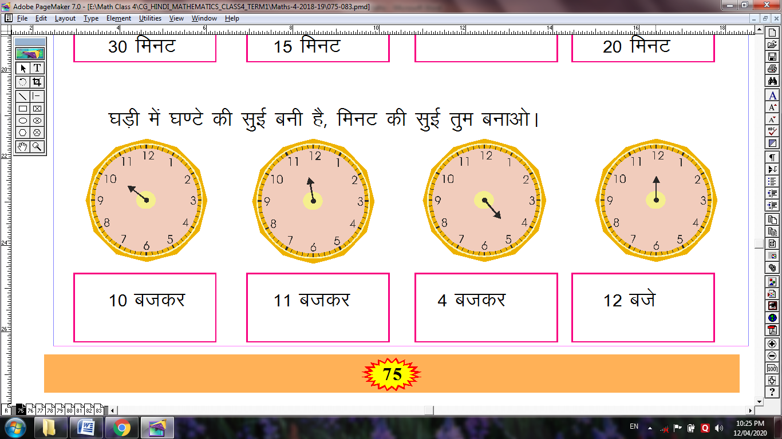
12 बजे
4 बजकर
11 बजकर
10 बजकर

एक बजने को है। आधी छुट्टी में खो-खो खेलेंगे।
10 बजने वाले हैं तुम्हें स्कूल नहीं जाना है, क्या?

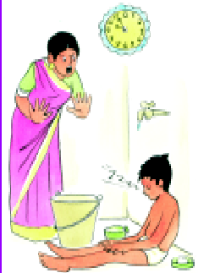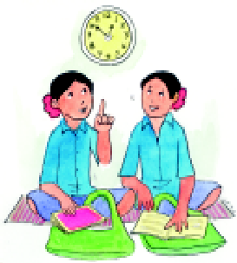

अरे! छः बज चुके हैं। मैं अभी तक खेलने नहीं गया।
3 बज चुके हैं। सातवां कालांश अब तक नहीं लगा।

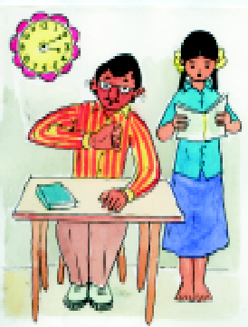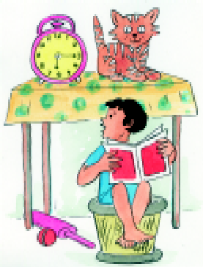

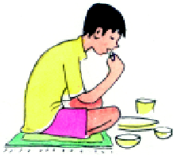
तुम्हें ये काम करने में लगभग कितना समय लगता है?
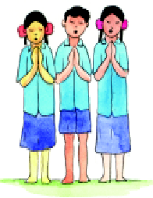

खाना खाने में -------------
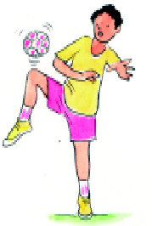
स्कूल में प्रार्थना करने में -------
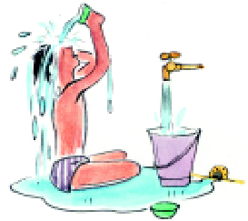

शाम को खेलने में ---------
नहाने में --------

इन कार्यों को करने में तुम्हें कितना समय लगता है, बताओ?
अनुमान से वास्तविक
खाना खाने में लगा समय ------------- -----------
प्रार्थना करने में लगा समय ------------- -----------
शाम को खेलने में ------------- -----------
नहाने में ------------- -----------
जूते पहनने में ------------- -----------

प्रत्येक पंक्ति में जो समय ज्यादा है उस पर सही का निशान लगाओ।
2 घण्टा 30 मिनट 170 मिनट
भिलाई से रायपुर आने में 1 घंटा 20 मिनिट लगे।
70 मिनट 1 घण्टा
5 घण्टे 25 मिनट 350 मिनट
अरे! सिर्फ 80 मिनिट में ही भिलाई से रायपुर पहुँच गया।
1 घण्टा 40 मिनट 140 मिनट
बदलकर लिखो।
2 घण्टे = 120 मिनट
1 घण्टा 10 मिनट = --------
-------- = 130 मिनट
2 घण्टे 50 मिनट = --------
-------- = 90 मिनट
समय बताने के इन तरीकों से अलग और भी तरीके हैं। एक तरीका तुम इस तख्ती में देख सकते हो।

+ दवाखाना +
+ दवाखाना +
डॉक्टर से मिलने का समय
8:00 पूर्वाह्न से 11:00 पूर्वाह्न तक
5:00 अपराह्न से 8:00 अपराह्न तक

क्या तुम पूर्वाह्न और अपराह्न का मतलब जानते हो?

आओ देखें-
1. दिन के 12 बजे का समय दोपहर या मध्याह्न
2. दोपहर 12 बजे से मध्यरात्रि 12 बजे तक का समय अपराह्न (p.m)
3. रात्रि के 12 बजे का समय मध्यरात्रि
4. मध्यरात्रि 12 बजे से दोपहर 12 बजे तक का समय पूर्वाह्न (a.m)

पूर्वाह्न को (a.m) तथा अपराह्न को (p.m) कहते हैं।
समय को पूर्वाह्न (a.m) एवं अपराह्न (p.m) के रूप में लिखो।
सुबह 5:30 का समय 5:30 पूर्वाह्न (a.m)
शाम 6:15 का समय 6:15 अपराह्न (p.m)
रात 10:00 का समय --------------------------
प्रातः 8:45 का समय --------------------------
शाम 4:00 का समय 4:00 ------------------
सुबह 11:00 का समय --------------------------
शाम 8:30 का समय --------------------------
दोपहर 2:30 का समय 2:30 ------------------
रात 11:15 का समय --------------------------
देखो और समझो
एक रेलगाड़ी रायगढ़ से पूर्वाह्न 6:00 बजे चलती है तथा 5 घण्टे में रायपुर पहुंचती है। बताओ रेलगाड़ी के रायपुर पहुँचने का समय क्या है?
6:00 बजे पूर्वाह्न से 5 घण्टे बाद का समय = 6:00 + 5:00
= 11:00 बजे पूर्वाह्न
अतः रेलगाड़ी के रायपुर पहुँचने का समय 11:00 बजे पूर्वाह्न को है।
अब इन घड़ियों को देखो -
फुटबॉल मैच 9:00 बजे पूर्वाह्न में शुरू हुआ
और 11:00बजे पूर्वाह्न पर समाप्त हुआ।
बताओ मैच को पूरा होने में कितना समय
लगा? 9:00 बजे पूर्वाह्न से 11:00 बजे
पूर्वाह्न तक का समय
= 11:00 – 9:00
= 2 घण्टे
अतः मैच पूरा होने में 2 घण्टे लगे।
क्या ये घड़ियाँ तुम्हारी घड़ी जैसी है? .........................
क्या इनमें भी समय देखा जा सकता है? .........................
इस प्रकार की घड़ी को 24 घंटे वाली घड़ी कहते हैं।

तुम्हारी घड़ी के अनुसार समय  (12 घंटे वाली घड़ी) | 24 घण्टे वाली घड़ी के  अनुसार समय
दोपहर 1:00 बजे  दोपहर 2:00 बजे  दोपहर 3:30 बजे  शाम 6:00 बजे  शाम 9:00 बजे | 13:00 बजे  14:00 बजे  15:30 बजे  18:00 बजे  21:00 बजे

अब बताओ-
12 घण्टे वाली घड़ी के अनुसार समय | 24 घण्टे वाली घड़ी के अनुसार समय
दोपहर 1:30 बजे  दोपहर 3:00 बजे  शाम 5:45 बजे  शाम 7:00 बजे  रात 10:00 बजे  रात 12:00 बजे | ................................  ................................  ................................  ................................  ................................  ................................

अभ्यास

1. नेहा का विद्यालय 7:00 बजे पूर्वाह्न में लगता है और 11:00 बजे पूर्वाह्न में बंद होता है। बताओ विद्यालय कुल कितने घण्टे लगता है?
2. एक बस अंबिकापुर से 4:00 बजे पूर्वाह्न में चलती है और 7 घण्टे में जशपुर पहुँचती है। बताओ बस किस समय जशपुर पहुँचती है?
3. एक नाटक अपराह्न 8:00 बजे शुरू हुआ और अपराह्न 11:00 बजे समाप्त हुआ। नाटक कितने समय तक चला?
4. सुनीति अपना गृह कार्य 6:20 बजे अपराह्न में शुरू करके 8:20 बजे अपराह्न में समाप्त किया। बताओ उसे गृह कार्य करने में कितना समय लगा?

जनवरी माह का कैलेण्डर यहाँ दिया गया है। इसको पढ़कर नीचे लिखे प्रश्नों के उत्तर दो।

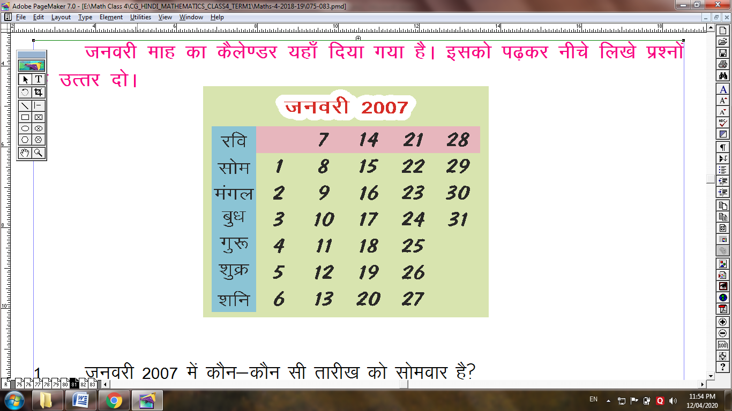

1. जनवरी 2007 में कौन-कौन सी तारीख को सोमवार है?
----------------------------------------------
2. पहला रविवार 7 जनवरी को है तो दूसरा रविवार किस तारीख को होगा?
----------------------------------------------
3. 17 जनवरी को तीसरा बुधवार है, तो दूसरा बुधवार किस तारीख को था?
----------------------------------------------
4. इस महीने में कौन-कौन से वार चार बार आये हैं?
----------------------------------------------
5. इस महीने में कौन-कौन से वार पाँच बार आये हैं?
----------------------------------------------
6. इस महीने में कौन-कौन से वार तीन बार ही आये हैं?
----------------------------------------------
7. इस महीने में कौन-कौन से वार छः बार आये हैं?
----------------------------------------------
8. क्या किसी महीने में कोई वार तीन बार या छः बार आ सकता है?
----------------------------------------------

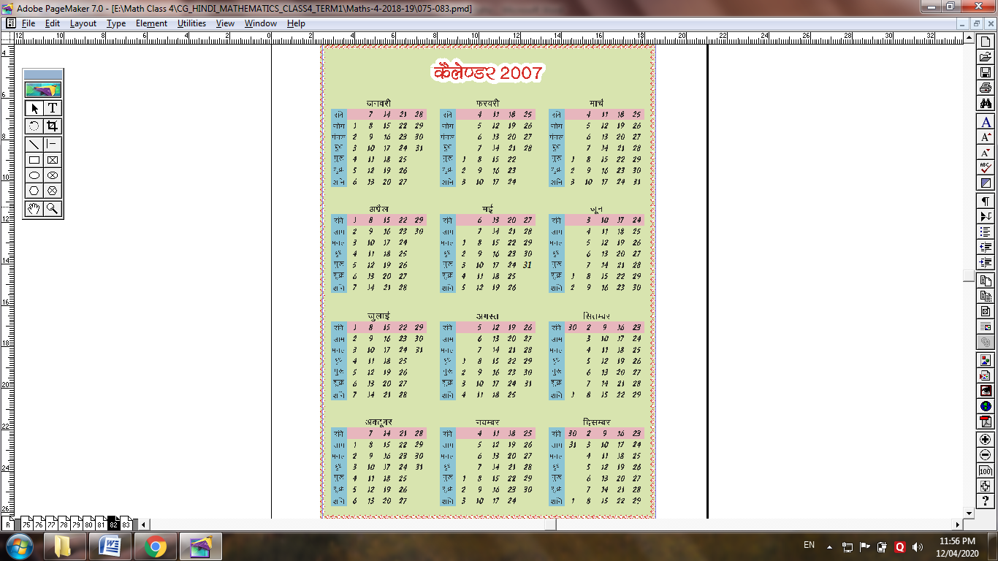
कैलेण्डर देखकर बताओ
1. कौन-कौन से महीने 30 दिन के हैं?
----------------------------------------------
2. कौनसे महीने 31 दिन के हैं?
----------------------------------------------
3. फरवरी में कितने दिन हैं?
----------------------------------------------

वर्ष 2006 और वर्ष 2007 के कैलेण्डर में महीनों के दिन मिलाओ ।
वर्ष 2006 में जो महीने 30 दिन के हैं, क्या 2007 में भी वे महीने 30 दिन के हैं ?
वर्ष 2006 में जो महीने 31 दिन के हैं, क्या 2007 में भी वे महीने 30 दिन के हैं ?

अब इन्हें भी बताओ
1. दशहरे के समय 17, 18 और 19 तारीख को छुट्टियाँ मिलीं। बताओ कुल कितने दिनों की छुट्टियाँ मिलीं।
----------------------------------------------
2. चंदू के स्कूल में 10 जनवरी से खेलकूद शुरू हुए और 14 जनवरी तक चले। किन-किन तारीखों में खेलकूद हुए, लिखो। बताओ कुल कितने दिन खेलकूद हुए?
----------------------------------------------
----------------------------------------------
3. छमाही परीक्षा 8 दिसम्बर से 12 दिसम्बर तक चली। परीक्षा कुल कितने दिनों तक चली?
----------------------------------------------
4. शाला में सांस्कृतिक कार्यक्रमों की तैयारी 21 जनवरी से लेकर 25 जनवरी तक की गई। बताओ तैयारी में कुल कितने दिन लगे?
----------------------------------------------


अध्याय 8
ज्यामिति
तल
चित्र में दी गई वस्तुएँ इकट्ठी करो।
इन वस्तुओं को बारी-बारी से टेबल पर रखकर लुढ़काओ।
कौन-कौन सी वस्तुएँ लुढ़कीं? -----, -----, -----, -----, -----,
कौन-कौन सी वस्तुएँ नहीं लुढ़कीं? -----, -----, -----, -----, -----,
क्या पुस्तकों के ऊपर पुस्तकें रखी जा सकती हैं, रखकर देखो।
क्या पुस्तक के ऊपर पासे रखे जा सकते हैं, रखकर देखो।
क्या गेंद के ऊपर गेंद रखी जा सकती है, रखकर देखो।
क्या गेंद के ऊपर कंचा रखा जा सकता है, रखकर देखो।
तुम बता सकते हो कि ऐसा क्यों हो रहा है?
अब पुस्तक, पासे और गेंद की सतह पर हाथ फेरकर देखो।
पासे की सतह सपाट है, जिसके कारण हम इन्हें एक दूसरे के ऊपर जमाकर रख सकते हैं तथा ये लुढ़कती भी नहीं है। ऐसी सतह को समतल कहते हैं।
गेंद की सतह गोलाकार है जिसके कारण हम इन्हें एक दूसरे के ऊपर नहीं जमा सकते। ये लुढ़कती हैं। ऐसी सतह को वक्रतल कहते हैं।
एक नज़र गिलास पर
एक गिलास लो। इसे चित्र में दिखाए गए तरीकों से रखो और लुढ़काकर देखो।
गिलास में कौन-कौन से तल हैं?
----------------------------------------------------------------------------------
तीन वस्तुओं के नाम लिखो जिनमें समतल और वक्रतल दोनों हैं।
1. ............................. 2. ............................. 3. .............................
तालिका में कुछ चीजों के चित्र बने हैं। इनमें कौन-कौनसे तल हैं? तलों के नाम लिखो।
वस्तु | तल
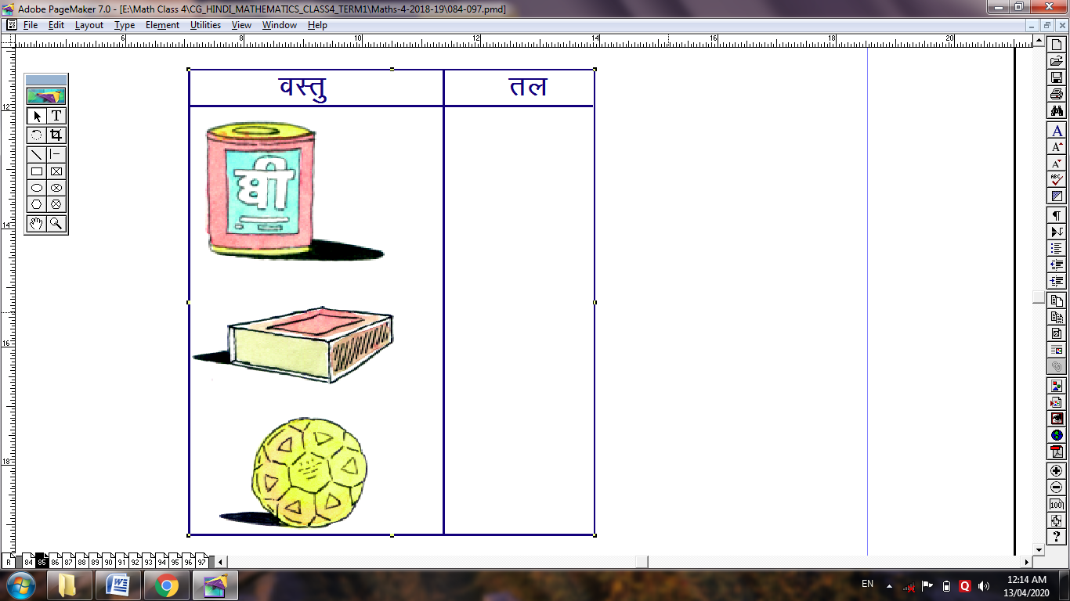
सोचो और बताओ सबसे बड़ा समतल कहाँ है?
आओं पासा बनाएँ
1. ड्राईंगशीट से 6 समान वर्गाकार टुकड़े काट लो।

1
2
2. उनमें से 1 टुकड़ा लेकर बीचों बीच मोड़ो।

3. उसे खोलो। बीच में निशान होगा।

4. अब दोनों छोर को निशान तक इस तरह मोड़ो कि दोनों छोर एक-दूसरे के पास-पास रहें।

6. अब दाहिने सिरे को चित्र के अनुसार मोड़ो।
5. बायीं ओर के ऊपरी सिरे तथा दायीं ओर के निचले सिरे को अंदर की ओर मोड़ दो (सिरा छोर तक पहुँचे)

8. मुड़े हुए सिरों को अंदर दबा दो इसी प्रकार कुल 6 टुकड़े मोड़ो।

7. अब बाँए सिरे को चित्र के अनुसार मोड़ो।

10. इस तरह तुम्हारा पासा तैयार है।

9. चित्र के अनुसार टुकड़ों को जोड़ लो।

क्या तुम बता सकते हो कि तुम्हारे द्वारा बनाए गए पासे में कितने तल हैं? .......................
इसके तलों पर 1 से प्रारम्भ कर कौन-कौन से अंक लिखे जा सकते हैं?...............................
पासे की किसी भी सतह पर 1 लिखो और उसके ठीक पीछे की सतह पर 6 लिख लो। इसी तरह 2 के पीछे 5 और 3 के पीछे 4 लिखो।
तुम्हारे खेलने के लिए पासा तैयार है।
अब तुम मिट्टी से तथा कागज से ऐसी चीजें बनाओ जिनमें केवल समतल हो, जिनमें केवल वक्रतल हो तथा जिनमें वक्रतल और समतल दोनों हो।

रेखा व रेखाखण्ड
बिन्दु
एक नुकीली पेंसिल लो, अब उससे कॉपी के एक पेज पर निशान लगाओ। इसे ध्यान से देखो- यह निशान ‘‘बिन्दु’’ कहलाता है। जितनी नुकीली पेंसिल होगी, जितना बारीक निशान होगा उतना ही वह बिन्दु होने के करीब होगा।
रेखाखण्ड
पेंसिल से अपनी कॉपी के पन्ने पर दो बिन्दु बनाओ। उनके नाम क और ख लिखो। इन्हें स्केल की सहायता से मिला दो।

क रेखाखण्ड ख
यह एक रेखा खण्ड है। इसे रेखाखण्ड क ख कहते हैं।
ऐसे मापो रेखाखण्ड
आओ 5 सेन्टीमीटर लम्बाई का रेखाखण्ड खींचते हैं।
चित्र के अनुसार स्केल को कागज पर रखो। अब शून्य पर पेंसिल से एक बिन्दु बनाओ दूसरा बिन्दु स्केल में बने 5 से.मी. के निशान पर लगाओ। इन दोनों बिन्दुओं को स्केल की सहायता से मिला दो।
स्केल हटाओ। यह 5 सेन्टीमीटर लम्बाई का रेखाखण्ड है।
अब नीचे दी गई लम्बाइयों के रेखाखण्ड खींचो।
1. 6 से.मी. 2. 8 से.मी. 3. 7 से.मी.
4. 2 से.मी. 5. 4 से.मी. 6. 5 से.मी.
यदि कागज पर कोई रेखाखण्ड बना है तो उसे कैसे नापोगे।
क ख
चलो, इस रेखाखण्ड क ख को स्केल से नापते हैं।
स्केल को रेखाखण्ड के पास सटाकर इस प्रकार रखो कि बिन्दु ‘क’ स्केल के शून्य (0) की सीध में रहे (ध्यान रखो रेखाखण्ड को स्केल ढँक न पाये)
अब देखो कि आगे का बिन्दु ‘ख’ स्केल के किस संख्या की सीध में है?
अतः रेखाखण्ड क ख की लम्बाई --- से.मी. है।
अभ्यास
नीचे कुछ रेखाखण्ड बने हैं, उनकी लम्बाई नापकर लिखो।
1. प फ 2. अ ब
3. क ख 4. य र
5. क ख 6. न म
रेखा
नीचे एक रेखाखण्ड दिया गया है।
अ ब
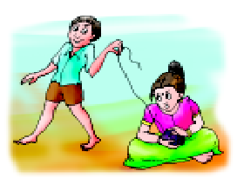
रेखाखण्ड के एक सिरे को यदि असीमित दूरी तक बढ़ाएँ तो किरण की आकृति मिलती है ।
अ ब
अ ब एक किरण है ।
क्या किरण के दूसरे सिरे को भी असीमित दूरी
तक बढ़ाया जा सकता है?
रेखाखण्ड का दोनों ओर असीमित विस्तार
रेखा कहलाता है।
अ ब
अ ब एक रेखा है ।
इस रेखा में दोनों ओर बने तीर के निशान असीमित विस्तार को प्रदर्शित करते हैं।
रेखाखण्ड, किसी रेखा का एक हिस्सा होता है।
कोण
नीचे माचिस की तीलियों से बनी कुछ आकृतियाँ दी गई हैं। तुम भी माचिस की तीलियाँ इकट्ठी करो और ऐसी ही आकृतियाँ जमीन पर बनाओ।
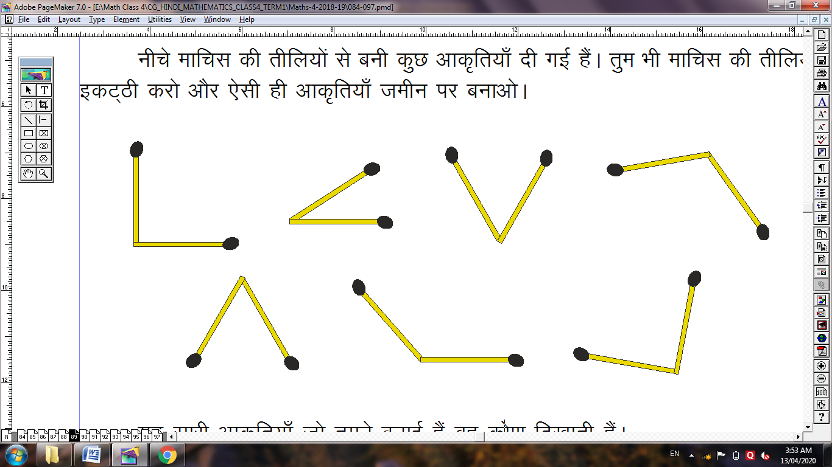
यह सारी आकृतियाँ जो तुमने बनाई हैं वह कोण दिखाती हैं।
अब बताओ
- इनमें से किसी भी एक आकृति को बनाने में कितनी तीलियाँ लगीं?........................
- क्या ये तीलियाँ किसी बिन्दु पर मिलती है? ..................... अब यदि हम माचिस की तीलियों को किरण समझ लें तो कह सकते हैं -
जब दो किरणें एक ही बिन्दु से निकलती हैं तो कोण बनता है।
अपने आसपास देखो और बताओ कि कोण जैसी आकृतियाँ कहाँ-कहाँ दिखाई पड़ती हैं?
नीचे दिए गए चित्रों में कुछ कोण बने हुए हैं। इन्हें पहचानो और उन पर पेंसिल चलाओ।
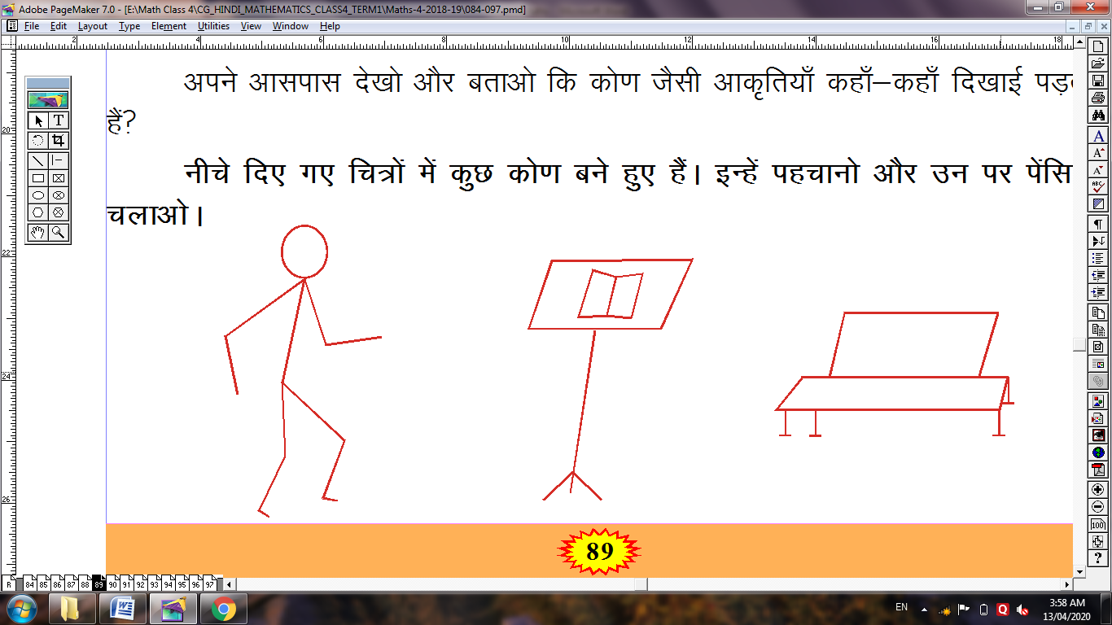

घड़ी में कोण
नीचे दी गई घड़ी के बड़े व छोटे काँटों को देखो। घड़ी के काँटे भी कोण बनाते हैं।
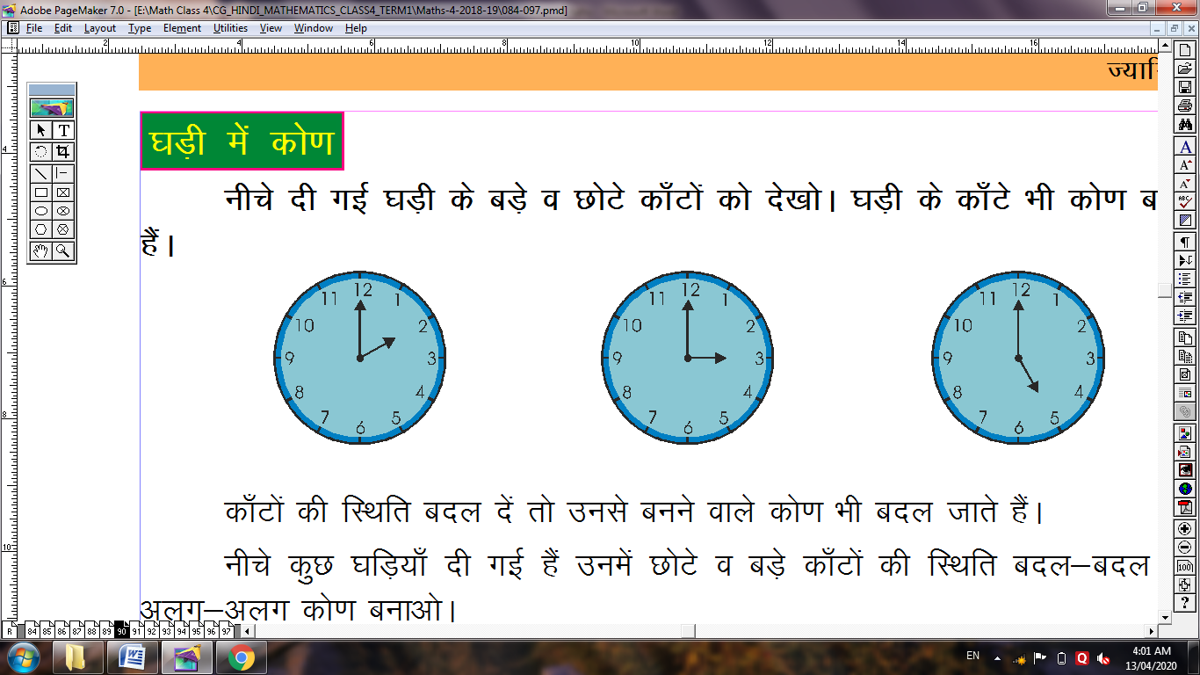
काँटों की स्थिति बदल दें तो उनसे बनने वाले कोण भी बदल जाते हैं।
नीचे कुछ घड़ियाँ दी गई हैं उनमें छोटे व बड़े काँटों की स्थिति बदल-बदल कर अलग-अलग कोण बनाओ।
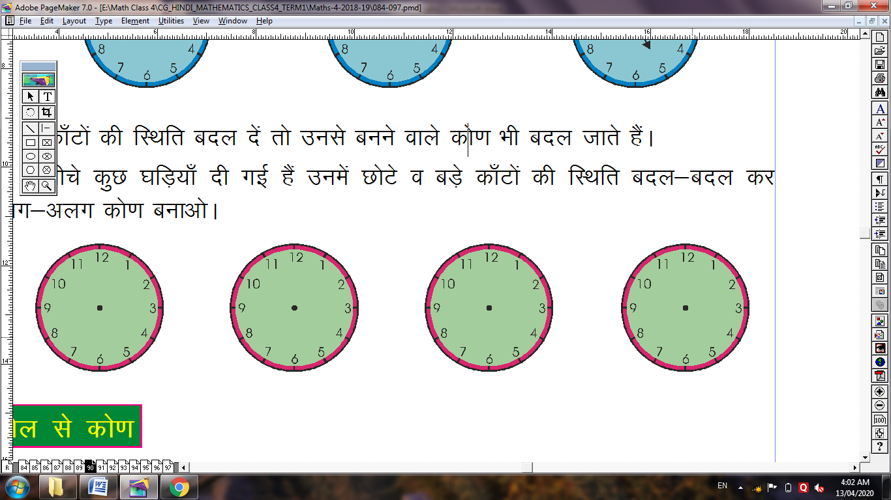
कील से कोण
एक कील जमीन में गाड़ो। एक लम्बा धागा लो। इसे कील पर इस तरह बाँधो कि कील के दोनों ओर धागे की पर्याप्त लम्बाई रहे। अब धागे के दोनों सिरों को पकड़कर फैलाओ। धागे को खींचकर रखो।
देखो, क्या धागे से कोण बन रहा है? क्या इस कोण को छोटा या बड़ा कर सकते हो?
सबसे छोटा कोण कैसे बनाओगे?
और सबसे बड़ा कोण कैसे?
अपने आसपास किताब, दीवार, श्यामपट्ट आदि के कोनों को देखो, ये आकार के होते हैं इस तरह के कोण को समकोण कहते हैं।
कभी-कभी घड़ी की सुइयाँ भी समकोण बनाती हैं।
घड़ी देखो और बताओ कि किस-किस समय सुइयाँ समकोण बनाती हैं?
----------------------------------------------------------------------------------
अब एक कागज लो, इसे चित्र के अनुसार मोड़ो।
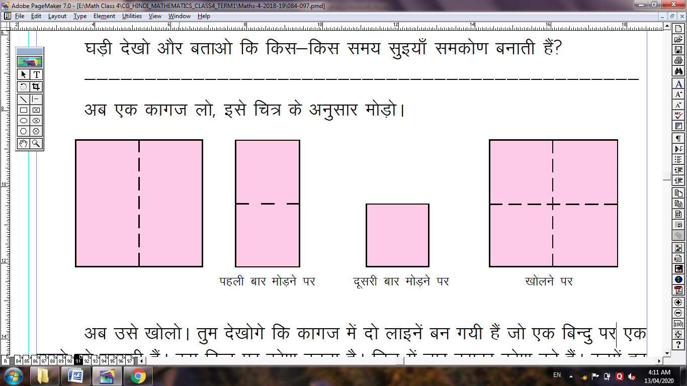
अब उसे खोलो। तुम देखोगे कि कागज में दो लाइनें बन गयी हैं जो एक बिन्दु पर एक दूसरे को काटती हैं। इस बिन्दु पर कोण बनता है। चित्र में चार बराबर कोण बने हैं। इनमें हर एक कोण समकोण कहलाता है।
क्या ऐसा ही कोण कागज के कोनों पर भी बन रहा है?
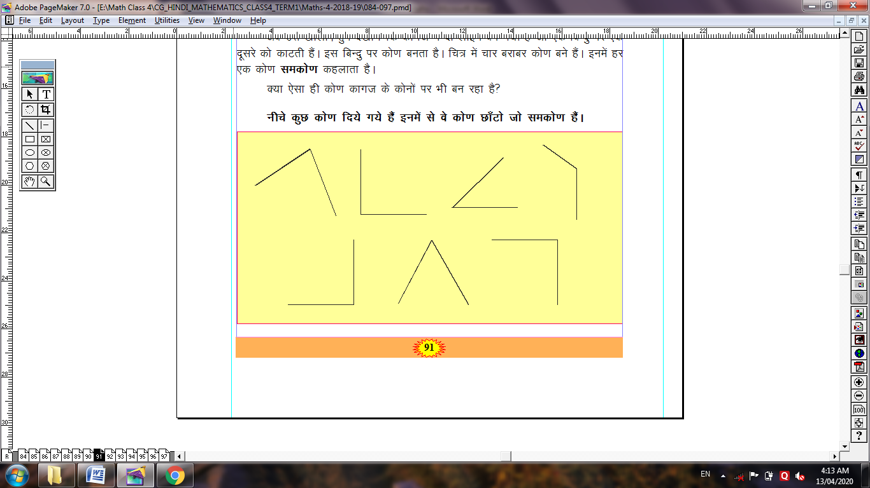
नीचे कुछ कोण दिये गये हैं इनमें से वे कोण छाँटो जो समकोण हैं।

कागज या गत्ते का एक वर्गाकार टुकड़ा काट लो। (वर्ग का हर एक कोण समकोण होता है) नीचे दिये गये चित्रों से तुलना करो । जो कोण उस टुकड़े के कोने से छोटे हैं उन पर का निशान लगाओ व जो कोण उस टुकड़े से बड़े हैं उन पर का निशान लगाओ।
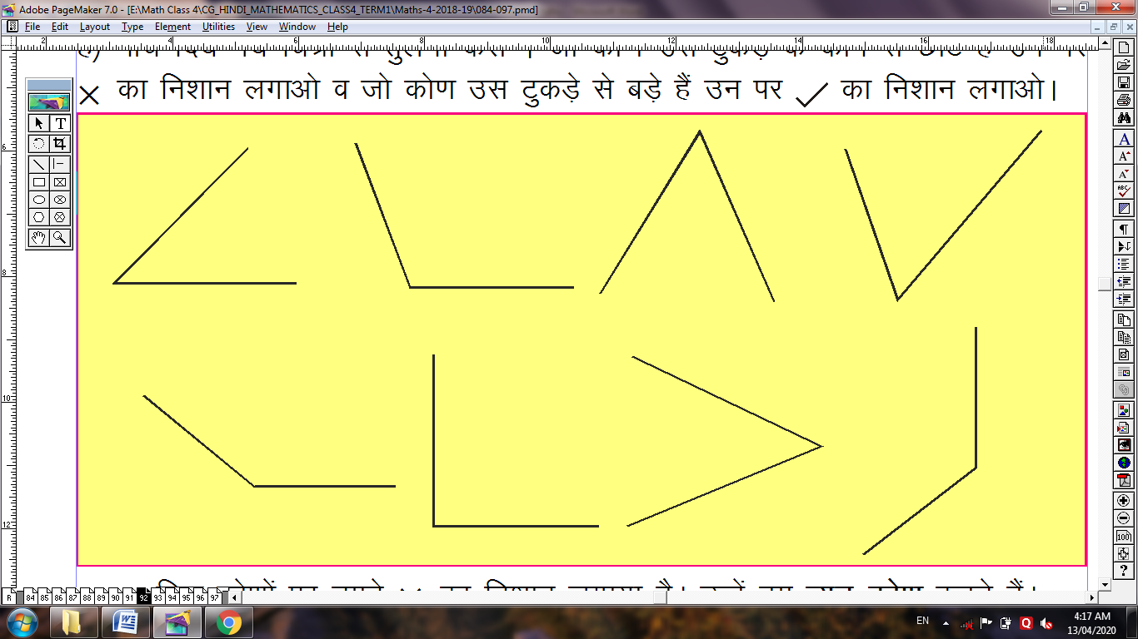
जिन कोणों पर तुमने × का निशान लगाया है। उन्हें हम न्यून कोण कहते हैं।
तथा जिन कोणों पर तुमने का निशान लगाया है उन्हें हम अधिक कोण कहते हैं।
समकोण से बड़े कोण को अधिक कोण तथा
समकोण से छोटे कोण को न्यून कोण कहते हैं।

नीचे दी गई आकृतियों में कोणों को पहचानो व उनके नाम लिखो।
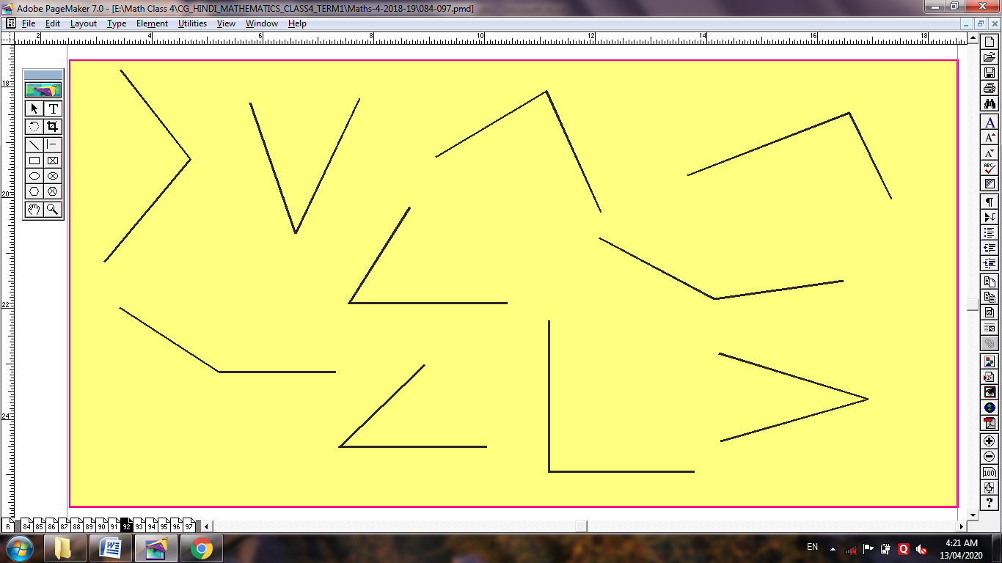
वृत्त
एक सिक्का लो। उसे अपनी कॉपी के पन्ने पर रखो और पेंसिल से उसके चारों ओर घेरा लगा दो। अब सिक्का हटा लो और बनी हुई आकृति को देखो। क्या तुम ऐसी ही आकृति दूसरी वस्तुओं से भी बना सकते हो? उन वस्तुओं के नाम लिखो-
------------------------------------
------------------------------------
अब इनमें से कोई दो वस्तुएँ लो और ऐसी ही आकृति बनाओ।
चलो अब मैदान में ऐसी ही आकृति बनाएँ। एक कील, एक डण्डा और एक रस्सी लो। कील को मैदान में गाड़ दो। फिर रस्सी के एक सिरे से कील को बाँधो व दूसरे सिरे को डंडे के बीचों बीच बाँध दो। अब डंडे से कील के चारों ओर रेखा खींचो। रेखा खींचते समय यह ध्यान रखो कि रस्सी तनी रहे। किस तरह की आकृति बनी?
सिक्के के चारों और घेरा करने पर तथा कील के चारों ओर तनी रस्सी के सहारे डंडा घुमाने पर जो आकृति बनी इसे वृत्त कहते हैं।
इसी तरह तुम परकार से भी वृत्त बना सकते हो।
अपनी कॉपी का पन्ना खोलो। पन्ने पर परकार को चित्र की तरह रखो और उसके नुकीले पैर को स्थिर रखकर पेंसिल को घुमाओ।
आओ अब वृत्त से सम्बन्धित कुछ शब्दों के बारे में जानें।
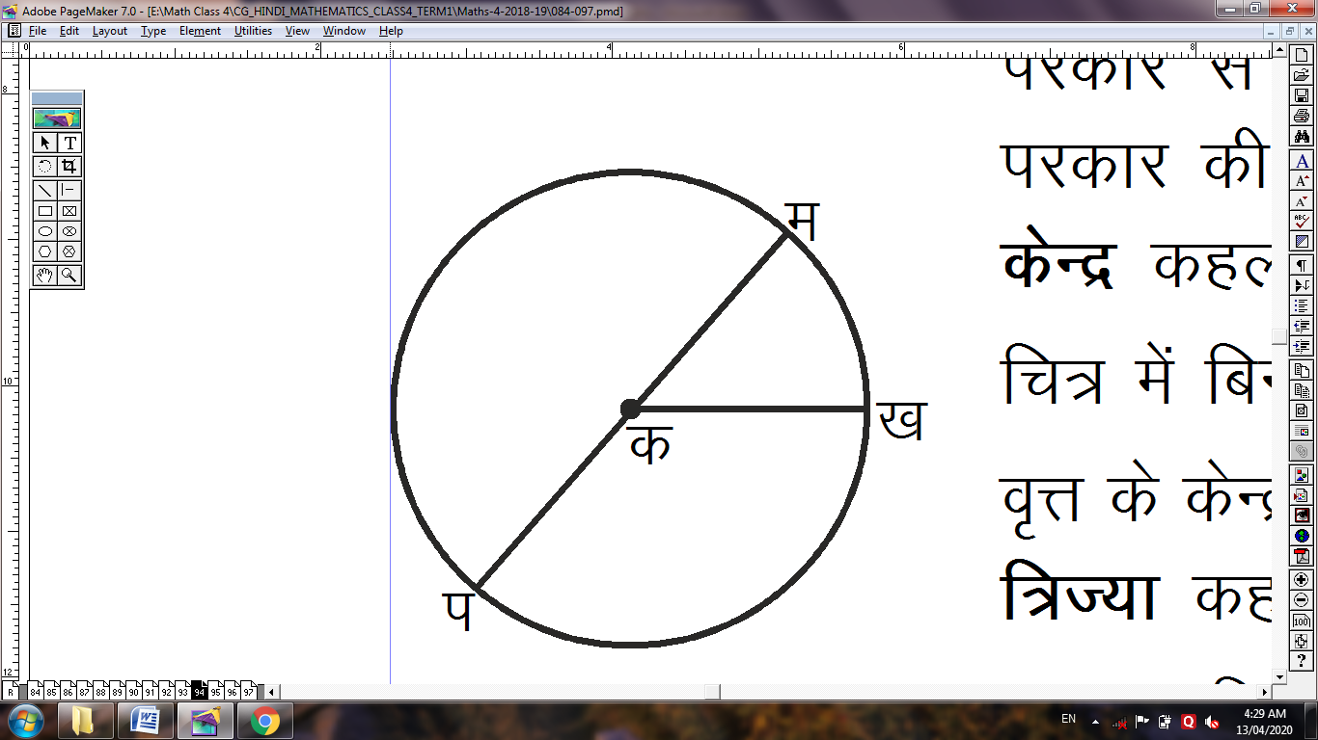
परकार से वृत्त बनाते समय जहाँ तुम परकार की नोक रखते हो वह वृत्त का केन्द्र कहलाता है।
चित्र में बिन्दु क वृत्त का केन्द्र है।
वृत्त के केन्द्र से वृत्त के किसी बिन्दु को मिलाने वाला रेखाखण्ड वृत्त की त्रिज्या कहलाता है। चित्र में रेखाखण्ड क ख वृत्त की त्रिज्या है।
वृत्त पर स्थित दो बिन्दुओं को मिलाने वाला रेखाखण्ड जो कि वृत्त के केन्द्र से होकर जाता है वृत्त का व्यास कहलाता है। रेखाखण्ड प म वृत्त का व्यास है।
बताओ
अभी तुमने कील गाड़कर रस्सी से वृत्त बनाया था। उस वृत्त में केन्द्र कहाँ पर है ?
उस वृत्त में एक त्रिज्या खींचो। उसे नापो। इसी तरह एक व्यास खींचो। उसे भी नापो।
वृत्त बनाओ
एक धागे के दोनों सिरों पर एक-एक चॉक बाँधो।
एक चॉक को बाएँ हाथ से श्यामपट्ट पर स्थिर पकड़ो।
अब दाहिने हाथ से दूसरे चॉक से रेखा खींचो।
ध्यान रहे धागा तना रहना चाहिए।
श्यामपट्ट पर कौन सी आकृति बनी? उसके भागों के नाम लिखो।
1. अलग अलग त्रिज्या के वृत्त बनाना।
अब ऐसा करो-
अपने कम्पास से स्केल, परकार और पेन्सिल निकालो। अब परकार में पेन्सिल को लगाओ। कॉपी रखकर परकार की नोक और पेन्सिल की नोक बराबर करो।

अब स्केल के सेमी. वाले हिस्से में परकार के नुकीले सिरे और पेन्सिल की नोक के बीच की दूरी 5 सेमी. रखो।
अब अपनी कॉपी पर इसे घुमाकर वृत बनाओ।
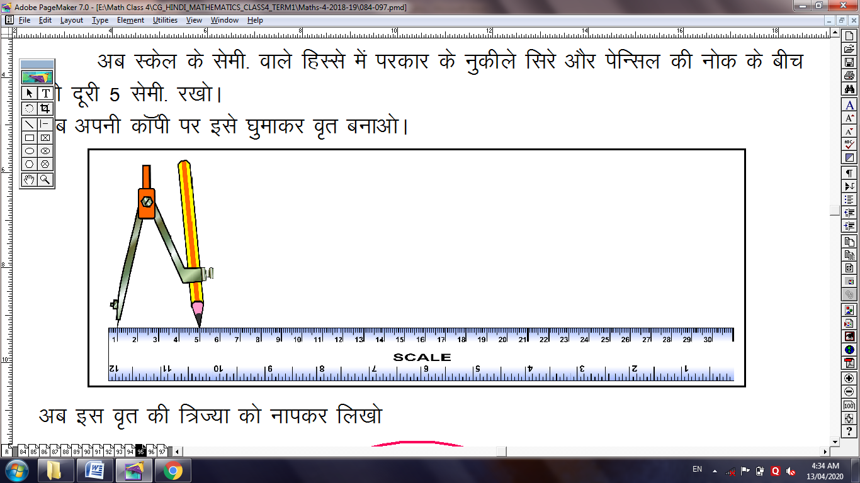
अब इस वृत की त्रिज्या को नापकर लिखो
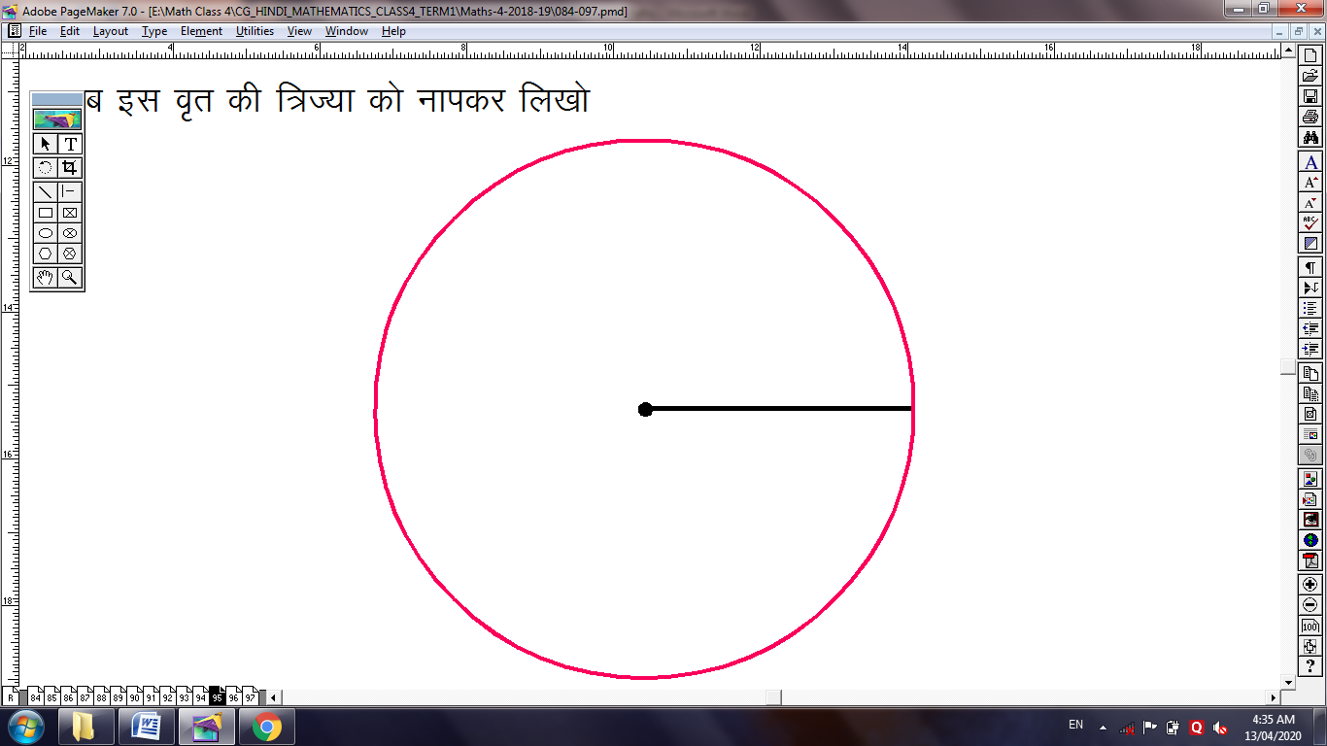
अभ्यास
1. दिए गए वृत्त में उसके भागों के नाम लिखो-
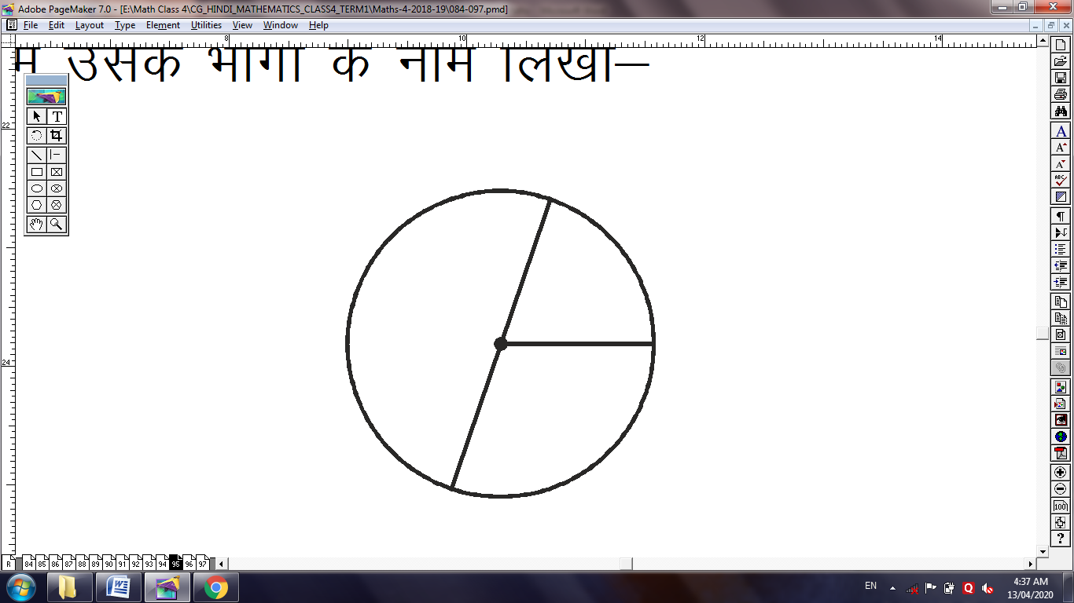
2. दिए गए वृत्तों में केन्द्र पहचानो।
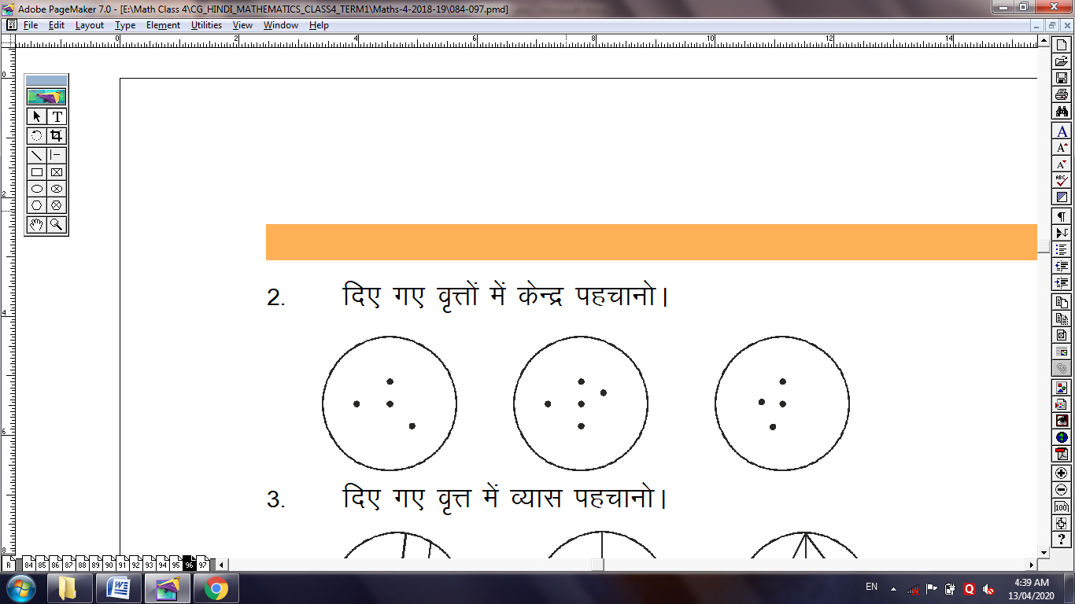
3. दिए गए वृत्त में व्यास पहचानो।
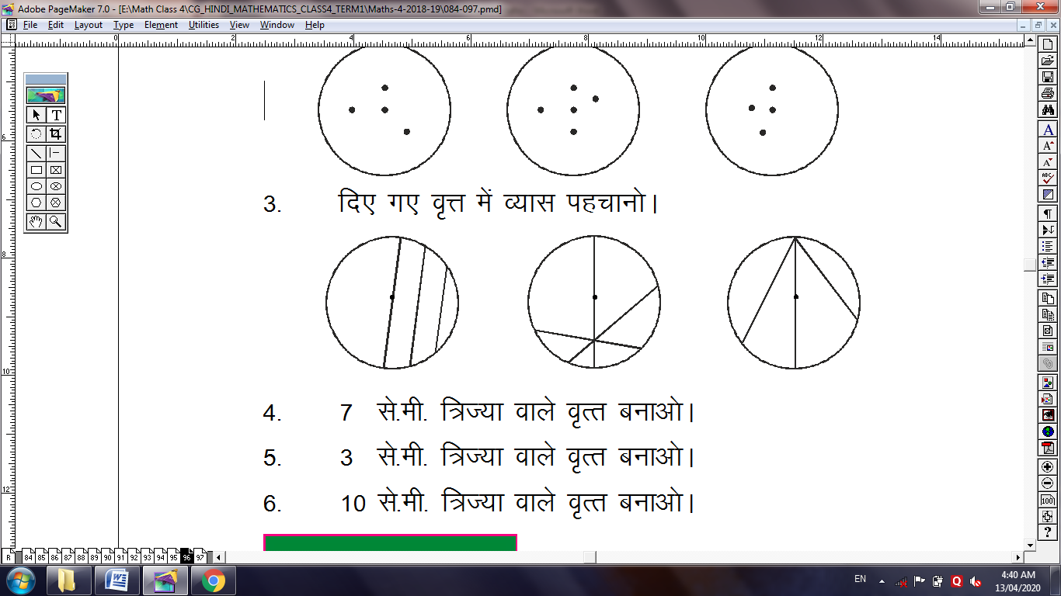
4. 7 से.मी. त्रिज्या वाले वृत्त बनाओ।
5. 3 से.मी. त्रिज्या वाले वृत्त बनाओ।
6. 10 से.मी. त्रिज्या वाले वृत्त बनाओ।
घन, घनाभ बनाना
र्ईंट, चॉक के डिब्बे, टूथपेस्ट के डिब्बे, पुस्तक जैसी वस्तुएँ घनाभ के आकार की होती हैं। इनमें 6 आयताकार तल होते हैं।
एक चॉक बॉक्स/टूथपेस्ट का खाली डिब्बा लो। काटो और चित्रानुसार खोलो। खोलने पर जाल (नेट) प्राप्त होगा।
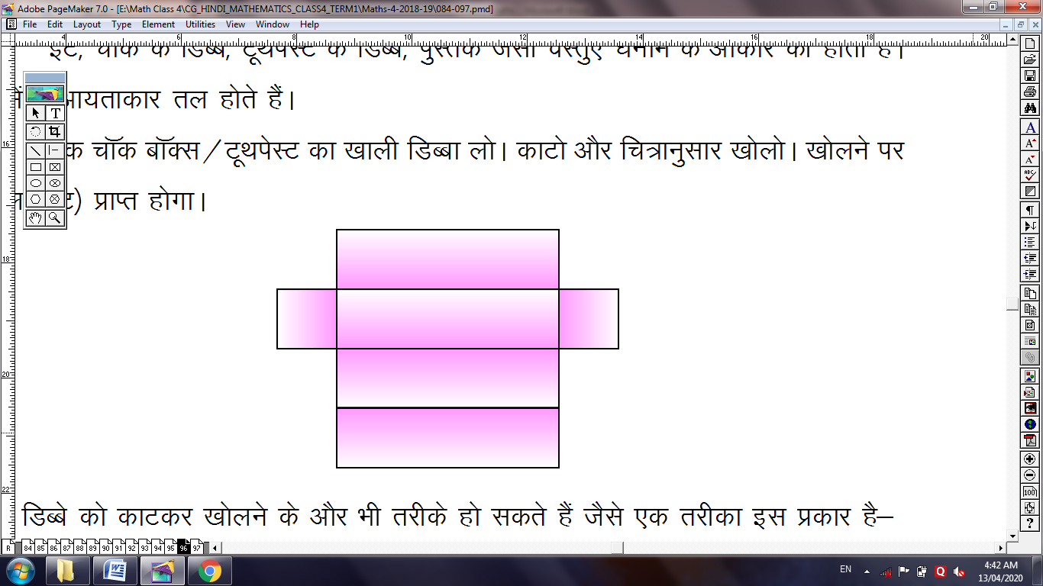
इस डिब्बे को काटकर खोलने के और भी तरीके हो सकते हैं जैसे एक तरीका इस प्रकार है-
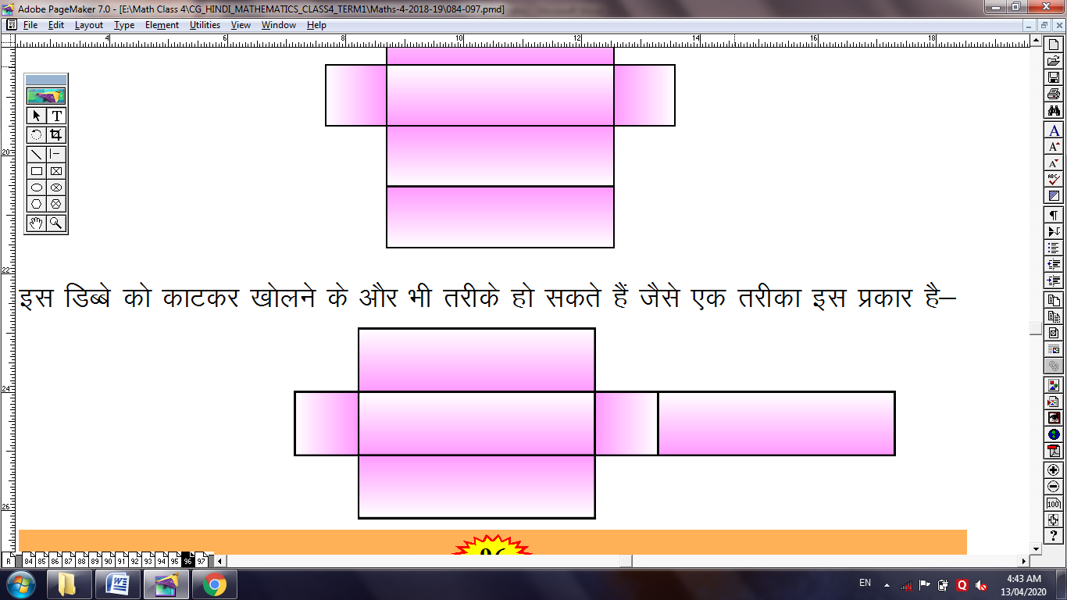

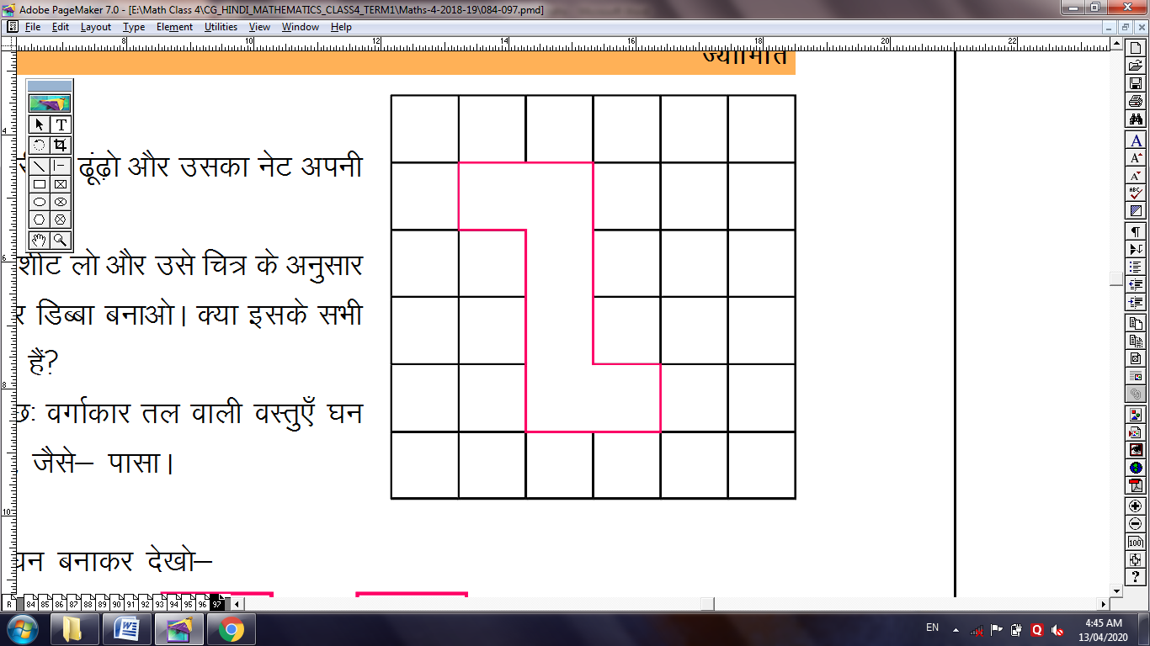
तुम कोई और तरीका ढूंढ़ो और उसका नेट अपनी कॉपी में बनाओ।
आओ अब ड्राईंगशीट लो और उसे चित्र के अनुसार काटो। अब इसे मोड़कर डिब्बा बनाओ। क्या इसके सभी तल एक जैसे वर्गाकार हैं?
इस प्रकार की छः वर्गाकार तल वाली वस्तुएँ घन के आकार की होती हैं, जैसे- पासा।

निम्न जालों (नेट) से घन बनाकर देखो-

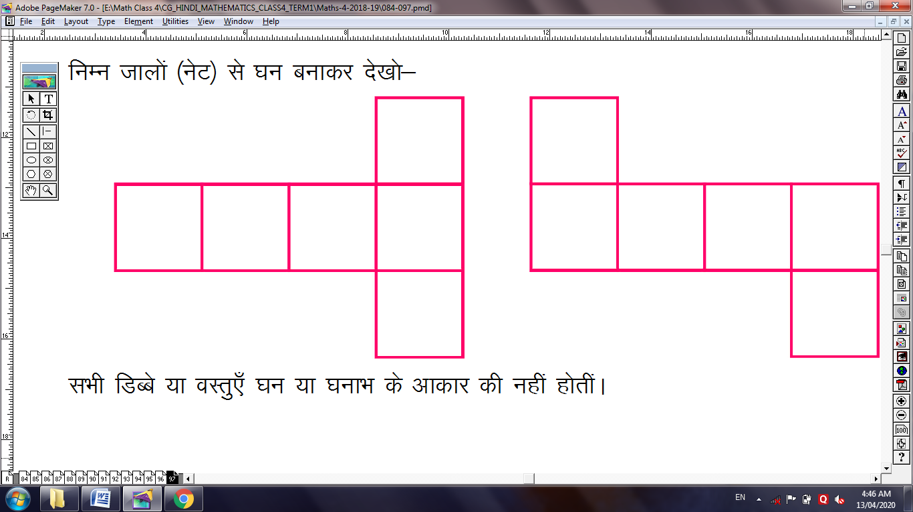

सभी डिब्बे या वस्तुएँ घन या घनाभ के आकार की नहीं होतीं।




अध्याय 9
परिमाप
दीपा की माँ एक रुमाल के चारों ओर तुरपाई कर रही है। रुमाल का चित्र देखकर बताओ कि उन्हें कितनी तुरपाई करनी होगी?
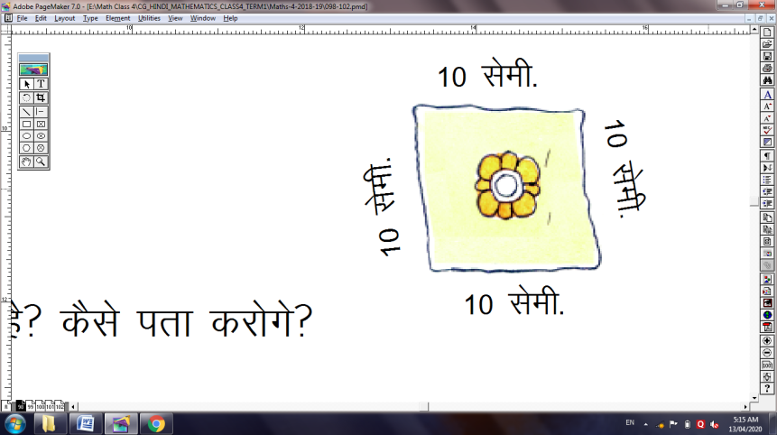

कुल कितनी तुरपाई करनी है? कैसे पता करोगे?
मीता ने अपने घर के आँगन में फूलों के पौधे लगाए हैं। पौधों को गाय-बकरी से बचाने के लिए मीता क्यारी के चारों ओर तार का घेरा लगाना चाहती है।
क्या तुम बता सकते हो कि एक घेरे के लिये मीता को कितने लम्बे तार की जरूरत होगी? कैसे पता करोगे?
मोनू प्रतिदिन सुबह मैदान में दौड़ने जाता है। बताओ मैदान का एक चक्कर लगाने में मोनू को कितनी दूरी तय करनी पड़ती है?
वह दस चक्कर लगाता है तो कुल कितनी दूरी तय करता है?

नीचे जियो-बोर्ड पर कुछ आकृतियाँ धागे से बनाई गई हैं। आड़ी और खड़ी पंक्तियों में लगे दो कीलों के बीच की दूरी 1 सेन्टीमीटर है। अब गिनकर बताओ कि प्रत्येक आकृति बनाने के लिए कितना लम्बा धागा लगा है।
जैसे पहली आकृति में लगे धागे की लम्बाई-
2 सेमी + 2 सेमी + 2 सेमी + 2 सेमी = 8 सेमी
जियो-बोर्ड पर इसी प्रकार की और आकृतियाँ बनाओ। प्रत्येक आकृति को बनाने में लगे धागे की लम्बाई नापो। यह लम्बाई ही उस आकृति का परिमाप है।
इन चित्रों में किसी आकृति को बनाने में लगे धागे की लम्बाई उस आकृति का परिमाप है।
स्लेट का परिमाप
तुम्हारी स्लेट की परिमाप कितनी है?
पता लगाने के लिए स्लेट को जमीन पर रखकर चॉक से स्लेट की आकृति जमीन पर बना लो। अब स्लेट हटाकर आकृति के चारों कोनों पर एक-एक कील गाड़ दो।
किसी एक कील से शुरू करके धागा लपेटते हुए दूसरी, तीसरी, चौथी कील से होते हुए वापस पहली कील तक आओ।

लिपटे हुए धागे के अंतिम सिरे पर निशान लगाओ और धागे को लम्बा कर स्केल से माप लो। इस निशान तक धागे की लम्बाई ही तुम्हारी स्लेट की परिमाप है।
इसी प्रकार नीचे लिखी वस्तुओं के परिमाप का पता लगाओ।
1. माचिस की डिबिया
2. तुम्हारी पुस्तक
3. कंपास बॉक्स
अब दर्जी टेप की सहायता से इनका परिमाप पता करो।
1. तुम्हारी कलाई
2. चूड़ी
3. रिंगबॉल
4. अपने दोस्त का सिर
5. बोतल की पेंदी
आयत का परिमाप
अभी तक तुमने कई चीजों का परिमाप पता किया है। आओ देखें क्या धागा लपेटे बिना भी हम किसी आकृति की परिमाप पता कर सकते हैं?
इस आयत की परिमाप कितनी है
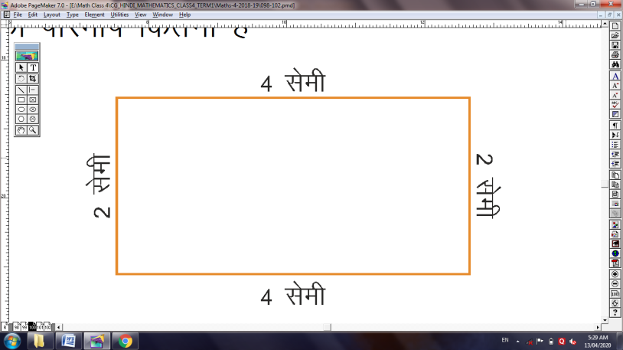
यदि हम इस आयत के चारों ओर धागा लपेटते तो आवश्यक धागे की लम्बाई
4 सेमी + 2 सेमी + 4 सेमी + 2 सेमी = 12 सेमी
हम कह सकते हैं कि दिये गये आयत का परिमाप = 12 सेमी.
अब बताओ इस आयत का परिमाप पता करने के लिए हमने क्या किया?
--------------------------------------------
नीचे बनी आकृतियों के परिमाप बताओ।
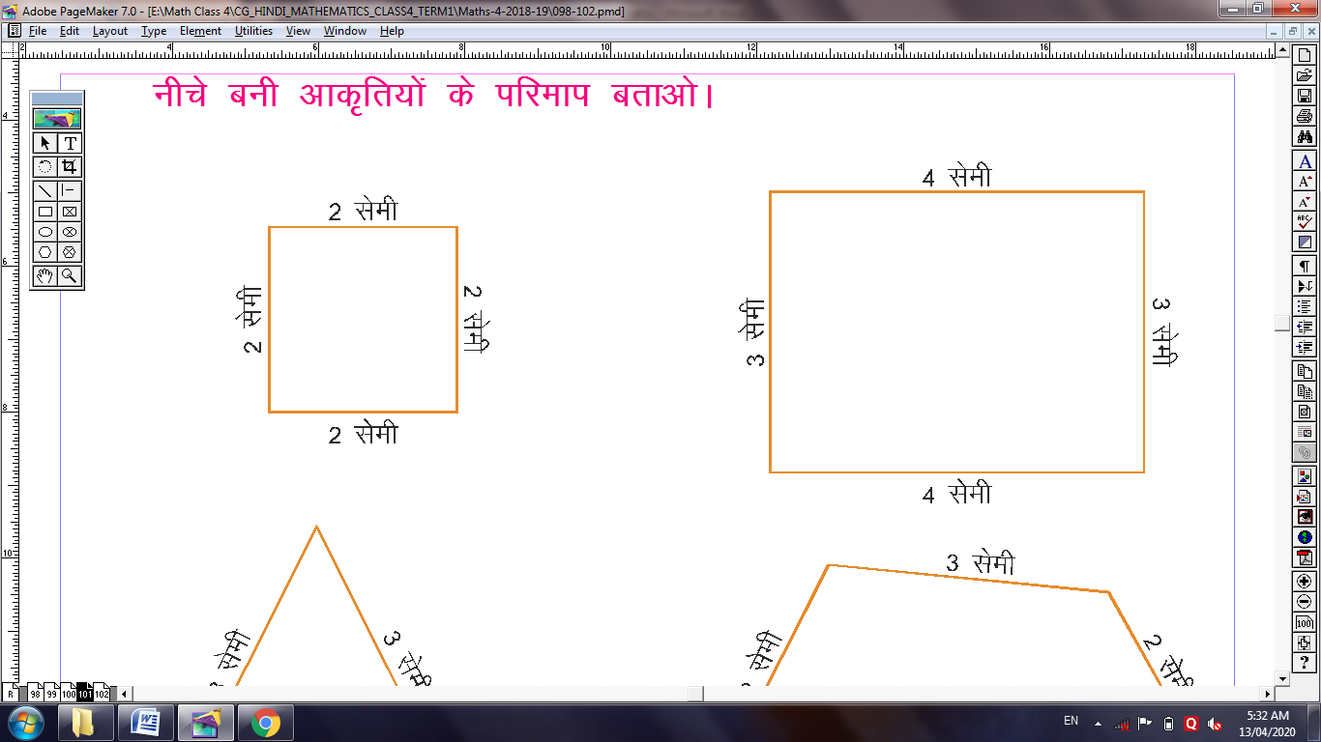
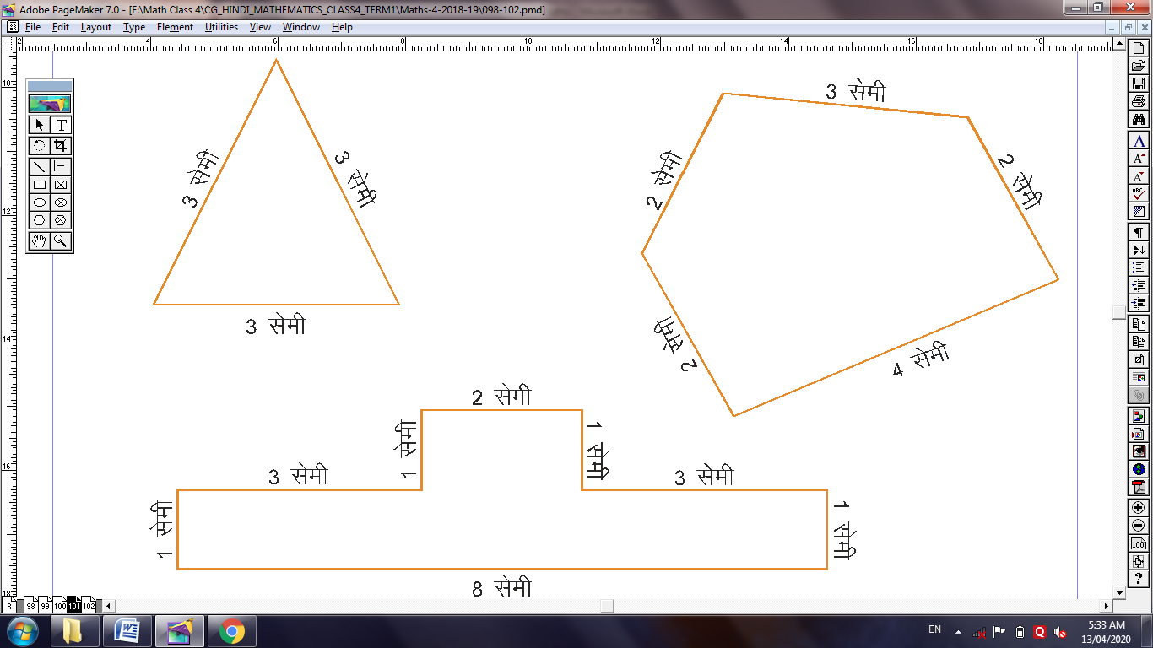
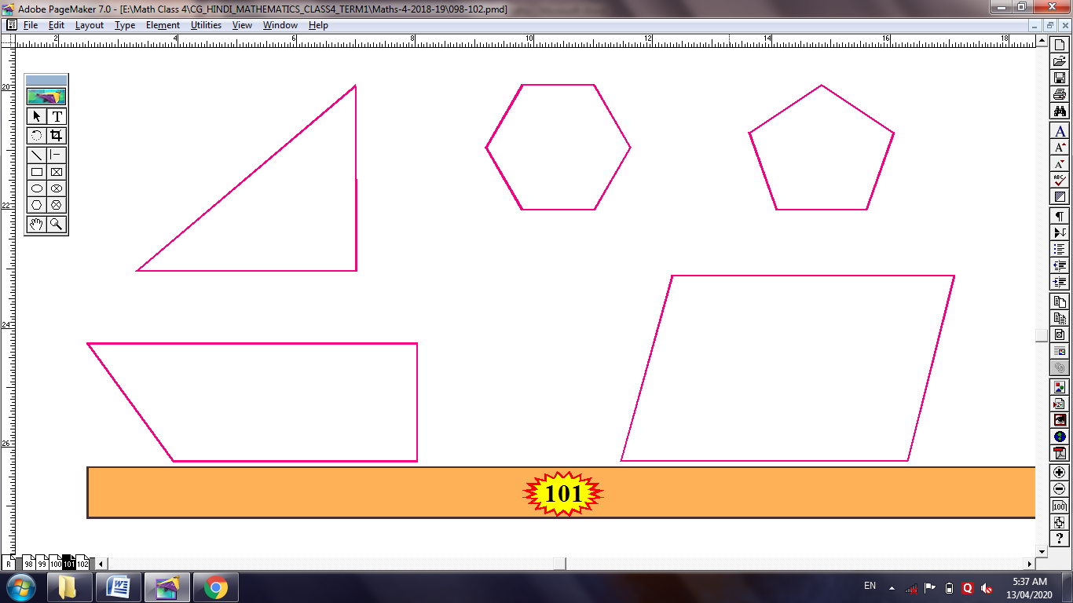
इन आकृतियों के किनारों की लम्बाइयाँ स्केल से मापो और परिमाप बताओ।

पता लगाओ
1. तुम्हें अपनी कक्षा में किनारे-किनारे चारों ओर तोरण लगानी है। तोरण लगाने के लिए कितनी लंबी रस्सी की आवश्यकता होगी? नापकर बताओ।
करके देखो
1. कबड्डी के मैदान की परिमाप का पता लगाओ।
2. खो-खो के मैदान की परिमाप का पता लगाओ।
3. क्या तुम बता सकते हो कि साइकिल का पहिया एक पूरा चक्कर घूमने में कितनी दूरी तय करता है ?
4. अपने आस-पास से कुछ वस्तुएँ इकट्ठी करो और उनके परिमाप पता करो।
5. नीचे मेरे घर के आँगन का चित्र दिया गया है। आँगन में 15 पत्थर लगे हैं। हर एक पत्थर 1 मीटर लम्बा और इतना ही चौड़ा है।
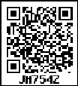
तुम्हें पता करना है कि आँगन का परिमाप कितने मीटर है?
आँगन का परिमाप पता करने के लिए तुमने क्या किया?
--------------------------------------------------------------


अध्याय 10
क्षेत्रफल
एक दिन शिक्षक कक्षा में कुछ पैकेट लेकर आये और राजू से कहा कि सभी पैकेट मेज़ पर जमा दो लेकिन ध्यान रखना एक पैकेट के ऊपर दूसरा पैकेट नहीं रखना है।
राजू ने देखा सभी पैकेट एक जैसे थे। उसने पैकेट जमाना शुरू किया 12 पैकेट जमाने के बाद मेज की सतह पूरी तरह ढक गई।
अतः हम कह सकते हैं कि मेज की सतह = 12 पैकेटों की सतह
अब बताओ
- राजू मेज़ पर सभी पैकेट क्यों नहीं जमा सका?
- अगर पैकेट छोटे होते तो क्या राजू मेज पर 12 से ज्यादा पैकेट जमा सकता था?
- यदि पैकेट बड़े होते तो क्या होता?

माचिस से माप
माचिस की खाली डिब्बियाँ जमा करो। अपनी हिन्दी की किताब पर इन डिब्बियों को जमाओ।
कितनी डिब्बियाँ जमीं? -------
यानी किताब की सतह = ------- डिब्बियों की सतह

यदि तुम्हारे पास माचिस की केवल 1 डिब्बी हो तो क्या तुम किताब की सतह माप सकते हो? कैसे मापोगे? मापकर देखो।
पहले वाले उदाहरण में मेज की सतह बराबर है 12 पैकेटों की सतह के।
इसी तरह किताब की सतह = ------ माचिस की डिब्बियों की सतह।
किसी आकृति की सतह जितनी जगह घेरती है उसे उस सतह का क्षेत्रफल कहते हैं।
जैसे पहले वाले उदाहरण में मेज की सतह का क्षेत्रफल 12 पैकेटों के सतह के बराबर है।
निर्देश के अनुसार नीचे लिखी वस्तुओं की सतह मापकर लिखो।
वस्तु | किससे मापें | सतह की माप
1. मेज की सतह पुस्तक | ---- पुस्तक | ---- पुस्तक
2. पुस्तक | माचिस की डिब्बी
3. अभ्यास पुस्तिका | माचिस की डिब्बी
4. कैलेण्डर/चार्ट | कापी का पन्ना
5. पेटी की ऊपरी सतह | कापी

तुम अपने माप की तुलना अपने दोस्त के माप से करो। क्या कोई अन्तर आया? सोचो और बताओ ऐसा क्यों हुआ होगा?
चूड़ियों से माप
तुमने किताब पर माचिस की डिब्बियाँ जमा कर देखी है। अब अपनी किताब पर चूड़ियाँ जमाओ।
- कितनी चूड़ियाँ जमीं? .......................................
- क्या चूड़ियों से किताब की सतह पूरी ढक गई?
............................................................................

- क्या माचिस जमाने पर भी किताब की सतह पर बीच-बीच में खाली स्थान बचा था?
- क्या चूड़ी जैसी आकृतियों का इस्तेमाल क्षेत्रफल मापने में किया जा सकता है?
आओ अब हम डिब्बे गिनकर क्षेत्रफल का पता लगाए-
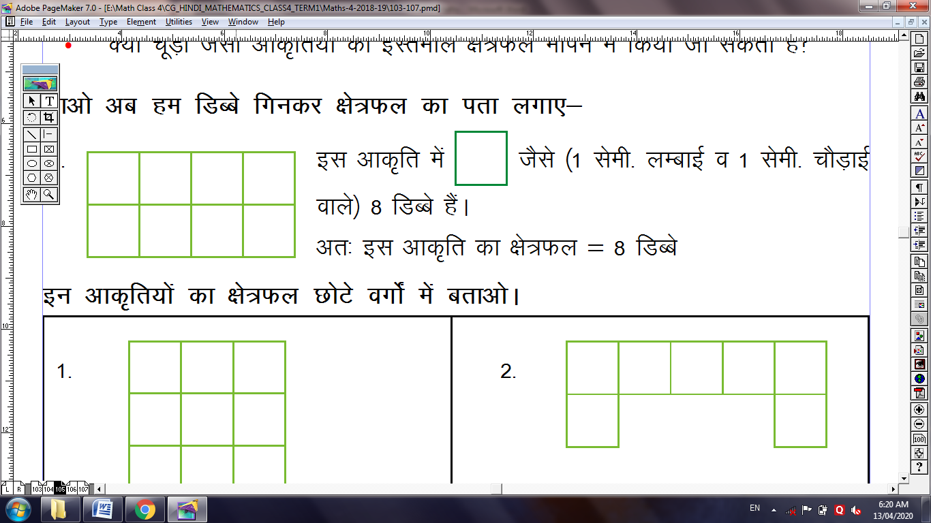
1. इस आकृति में जैसे (1 सेमी. लम्बाई व 1 सेमी. चौड़ाई
वाले) 8 डिब्बे हैं।
अतः इस आकृति का क्षेत्रफल = 8 डिब्बे
इन आकृतियों का क्षेत्रफल छोटे वर्गों में बताओ।
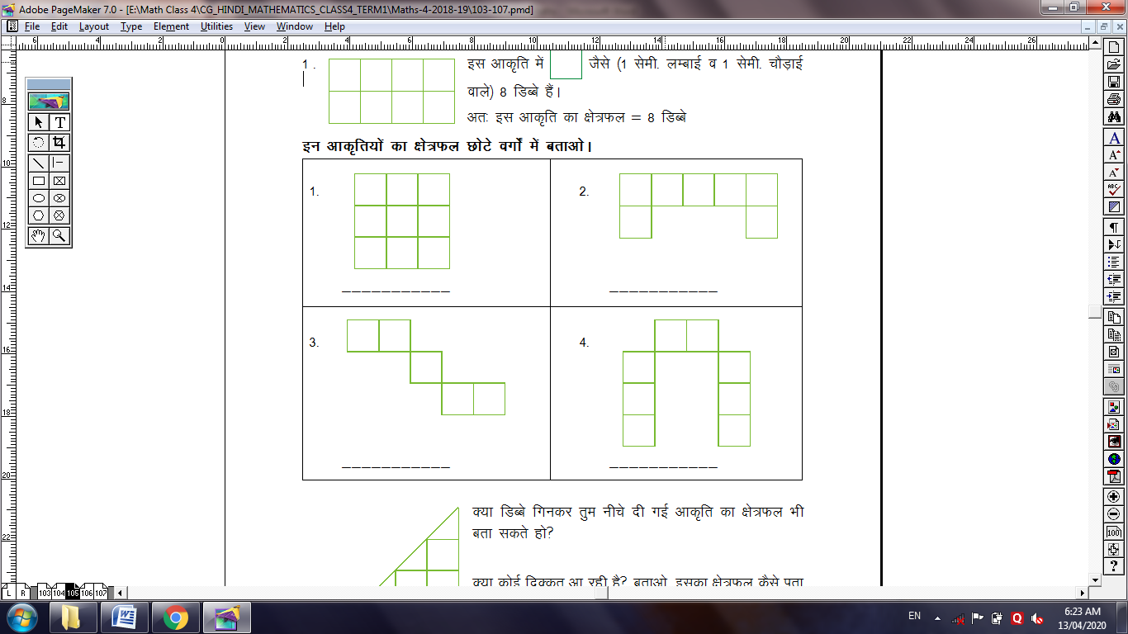
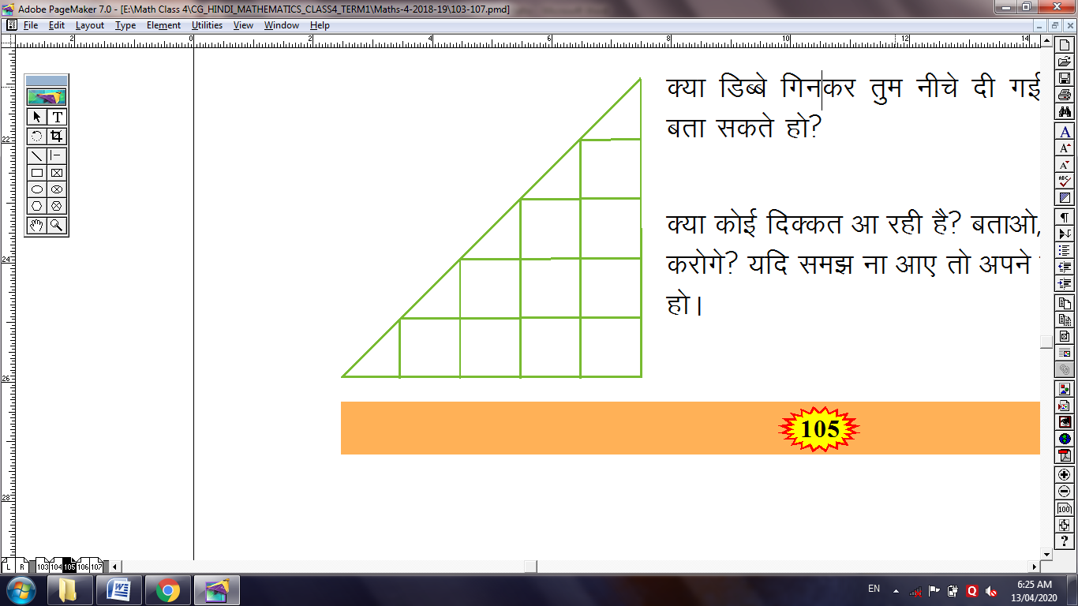
क्या डिब्बे गिनकर तुम नीचे दी गई आकृति का क्षेत्रफल भी बता सकते हो?
क्या कोई दिक्कत आ रही है? बताओ, इसका क्षेत्रफल कैसे पता करोगे? यदि समझ ना आए तो अपने गुरूजी की मदद ले सकते हो।

इस त्रिभुज का क्षेत्रफल कितना है?
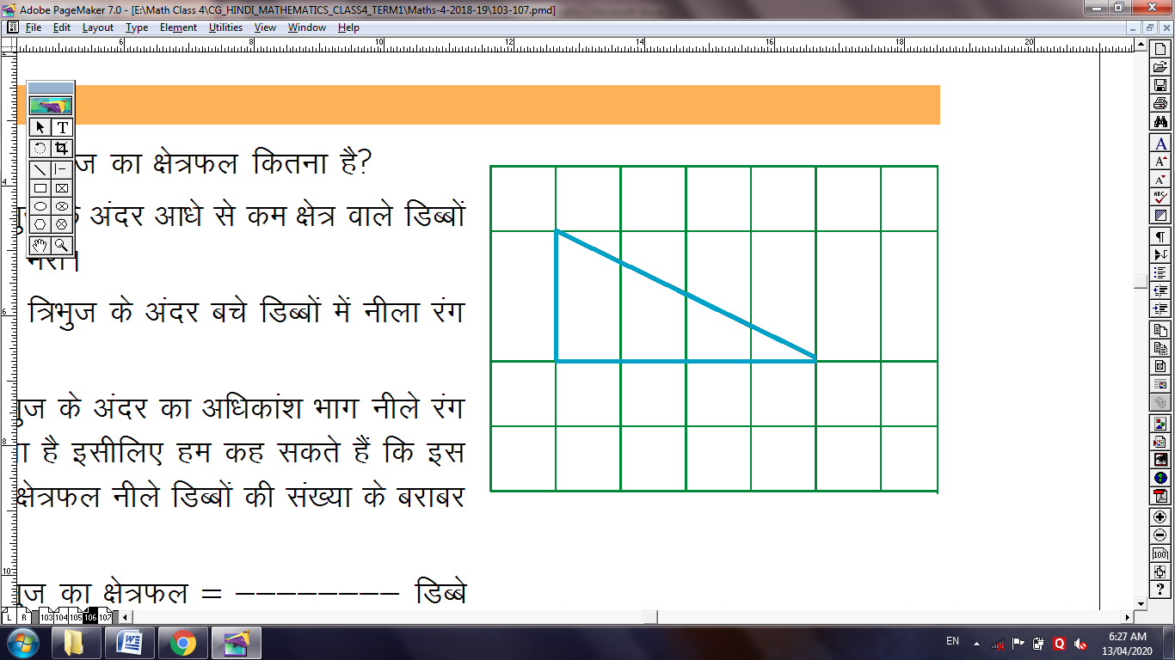
त्रिभुज के अंदर आधे से कम क्षेत्र वाले डिब्बों में हरा रंग भरो।
अब त्रिभुज के अंदर बचे डिब्बों में नीला रंग भरो।
त्रिभुज के अंदर का अधिकांश भाग नीले रंग से रंगा हुआ है इसीलिए हम कह सकते हैं कि इस त्रिभुज का क्षेत्रफल नीले डिब्बों की संख्या के बराबर है।
त्रिभुज का क्षेत्रफल = -------- डिब्बे
जब हम डिब्बे गिनकर क्षेत्रफल निकालते हैं तब आधे से कम क्षेत्र वाले डिब्बों को नहीं गिनते। बाकी डिब्बों को गिन लेते हैं।
अब तुम भी डिब्बे गिनकर क्षेत्रफल बताओ।
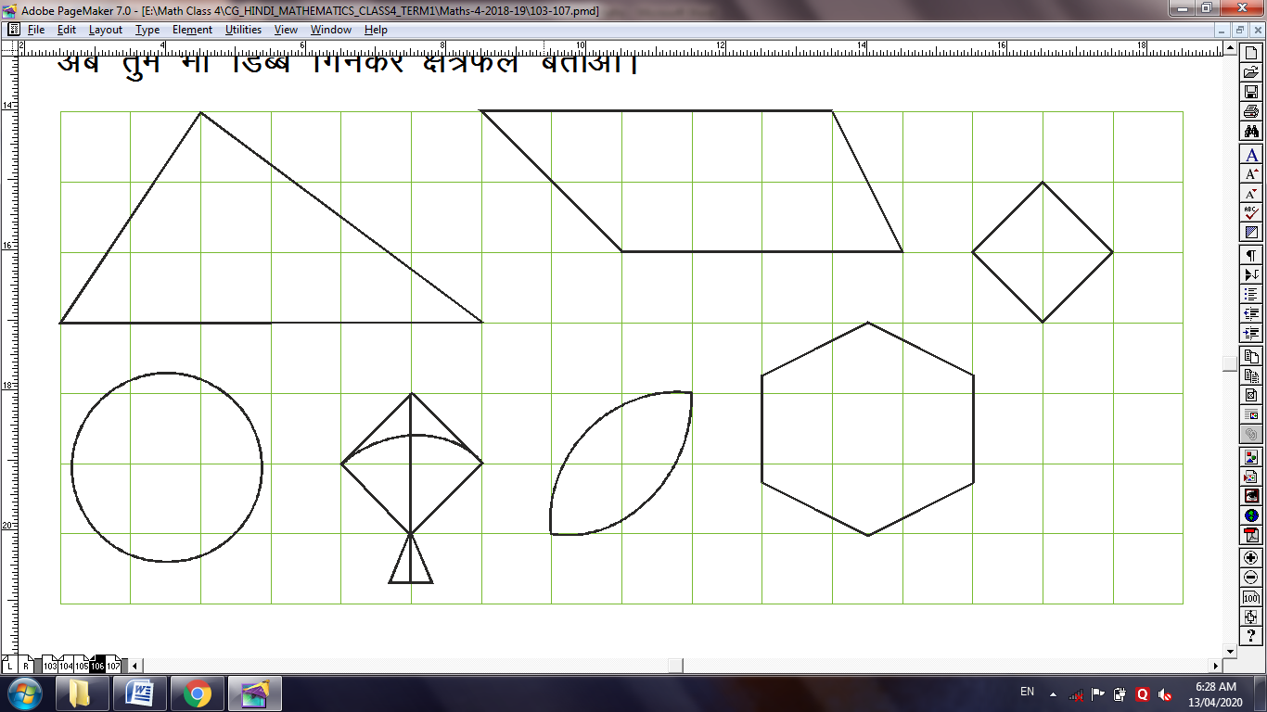
पत्ती का क्षेत्रफल
कुछ पत्ते जमा करो। किताब में बने ग्रिड पर पत्ता रखकर पेंसिल से उसकी आकृति बना लो। अब डिब्बे गिनकर हर पत्ते का क्षेत्रफल बताओ।
पत्ता | आम | पीपल | पलाश
क्षेत्रफल | --------- | --------- | ---------


क्या इसी प्रकार तुम अपनी हथेली का क्षेत्रफल पता कर सकते हो? कोशिश करो।
अब अपनी इच्छा से अपने आसपास की कुछ चीजें लो और उनका भी क्षेत्रफल पता करो।


अध्याय 11
मुद्रा
तीसरी कक्षा में तुमने मुद्रा का अध्याय पढ़ा है। तुमने अपने साथियों के साथ मिलकर बहुत से सिक्के और नोट बनाये थे।
बताओे -
1 रुपये के बदले में 50 पैसे वाले कितने सिक्के मिलेंगे?
......................................................................................................................................
1 रुपये के बदले में 25 पैसे वाले कितने सिक्के मिलेंगे?
.....................................................................................................................................
तुमने देखा कि 1 रु. के बदले में 50 पैसे के 2 सिक्के मिलते हैं, अर्थात् 50 पैसे + 50 पैसे बराबर 100 पैसे।
1 रुपये के बदले में 25-25 पैसे के 4 सिक्के मिलते हैं, अर्थात् 25 पैसे + 25 पैसे + 25 पैसे + 25 पैसे बराबर 100 पैसे।

तुम जान गये हो कि –
100 पैसे = 1 रुपया
या
1 रुपया = 100 पैसे

अब बताओ-
50 पैसे के कितने सिक्के ?
1 रुपये = ...............................सिक्के
2 रुपये = ...............................सिक्के

3 रुपये = ...............................सिक्के
4 रुपये = ...............................सिक्के
5 रुपये = ...............................सिक्के
7 रुपये = ..............................सिक्के
25 पैसे के कितने सिक्के?
1 रुपये = ..............................सिक्के
2 रुपये = .............................सिक्के
3 रुपये = .............................सिक्के
4 रुपये = .............................सिक्के
5 रुपये = .............................सिक्के
7 रुपये = .............................सिक्के

खाली स्थान भरो -

25 पैसे + 50 पैसे + 50 पैसे =.................रुपये ........................पैसे
2 रुपये + 5 रुपये + 20 पैसे + 20 पैसे =.................रुपये ........................पैसे
10 पैसे + 10 पैसे + 10 रुपये + 2 रुपये + 50 पैसे =..........रुपये ........................पैसे
10 रुपये + 5 रुपये + 2 रुपये + 25 पैसे + 50 पैसे + 25 पैसे =...........रुपये ........पैसे
10 पैसे + 20 पैसे + 25 पैसे + 50 पैसे =.................रुपये ........................पैसे
5 रुपये + 10 रुपये + 10 रुपये =.................रुपये ........................पैसे
10 रुपये + 50 रुपये + 50 रुपये =.................रुपये ........................पैसे
20 पैसे + 20 पैसे + 50 पैसे + 2 रुपये =.................रुपये ........................पैसे
1 रुपये + 2 रुपये + 5 पैसे + 50 पैसे =.................रुपये ........................पैसे

सोचो और बताओ (मौखिक)

1 समीर पेन खरीदना चाहता है। पेन का मूल्य 5 रुपये है। समीर को 50 पैसे वाले कितने सिक्के देने होंगे?
2 सुमन के पास 25 पैसे वाले 8 सिक्के हैं। उसे 1 रुपये वाला एक चाकलेट लेना है। वह दुकानदार को कितने सिक्के देगी?
3 गुलशन ने 50 पैसे वाला रबर खरीदा। उसने 10 रुपये का सिक्का दिया। बताओ दुकानदार कितने पैसे वापस करेगा?
4 10 रुपये के एक नोट के बदले में 2 रुपये वाले कितने सिक्के मिलेंगे?
5 एक गेंद का मूल्य 12 रुपये है। शौर्य के पास 5 रुपये हैं। गेंद खरीदने के लिए उसे और कितने रुपये चाहिए?
6 सोनू के पास 10 रुपये का एक नोट और 5 रुपये के तीन नोट हैं। कितने रुपये और मिलाने पर उसके पास 30 रुपये हो जायेंगे?
7 राजा के पास 50 पैसे के तीन सिक्के, गौरी के पास 25 पैसे के पाँच सिक्के और करण के पास 20 पैसे के चार सिक्के हैं। सबको मिलाने पर कुल कितनी राशि होगी?
8 एक पेंसिल का मूल्य 2 रुपये है। 7 पेंसिल खरीदने पर कितने रुपये देने होंगे?
9 सागर के पास 20 पैसे वाले 10 सिक्के हैं। 3 सिक्के खर्च करने पर उसके पास कितने रुपये और कितने पैसे बचे?
10 गाजर का मूल्य 30 रुपये किलो है। आधा किलो गाजर खरीदने के लिए तुम कितने रुपये दोगे?

इन्हे भी जानें।
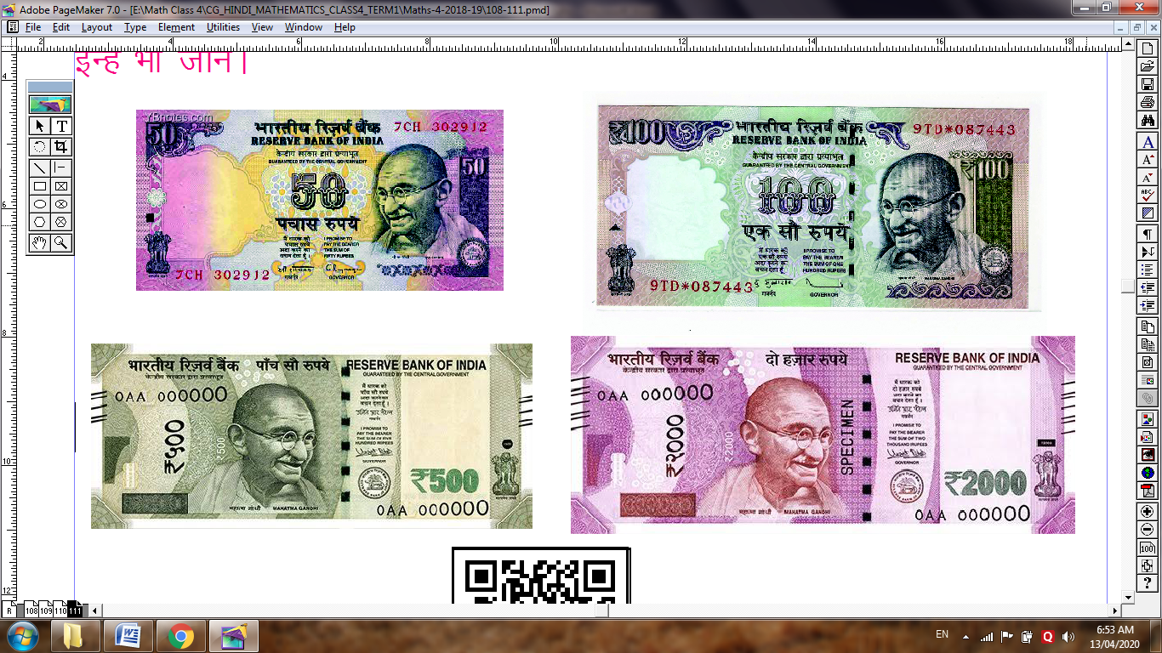

कितने नोट-
50 रुपये के बदले में 10 रुपये के ............................ नोट
100 रुपये के बदले में 50 रुपये के ............................ नोट
100 रुपये के बदले में 10 रुपये के ............................ नोट
500 रुपये के बदले में 100 रुपये के ............................ नोट
500 रुपये के बदले में 50 रुपये के ............................ नोट
500 रुपये के बदले में 10 रुपये के ............................ नोट
2000 रुपये के बदले में 500 रुपये के ............................ नोट
2000 रुपये के बदले में 100 रुपये के ............................ नोट
2000 रुपये के बदले में 50 रुपये के ............................ नोट
2000 रुपये के बदले में 10 रुपये के ............................ नोट

अध्याय 12
आँकड़ों का निरूपण
हामिदा की फल की दुकान है। आज दिन भर उसने खूब फल बेचे। फिर भी शाम को कुछ फल बच गए। हमने उन बचे हुए फलों के चित्र तालिका में बना दिये हैं। इन चित्रों को गिनो और संख्या लिखो।
बचे हुए फल | संख्या
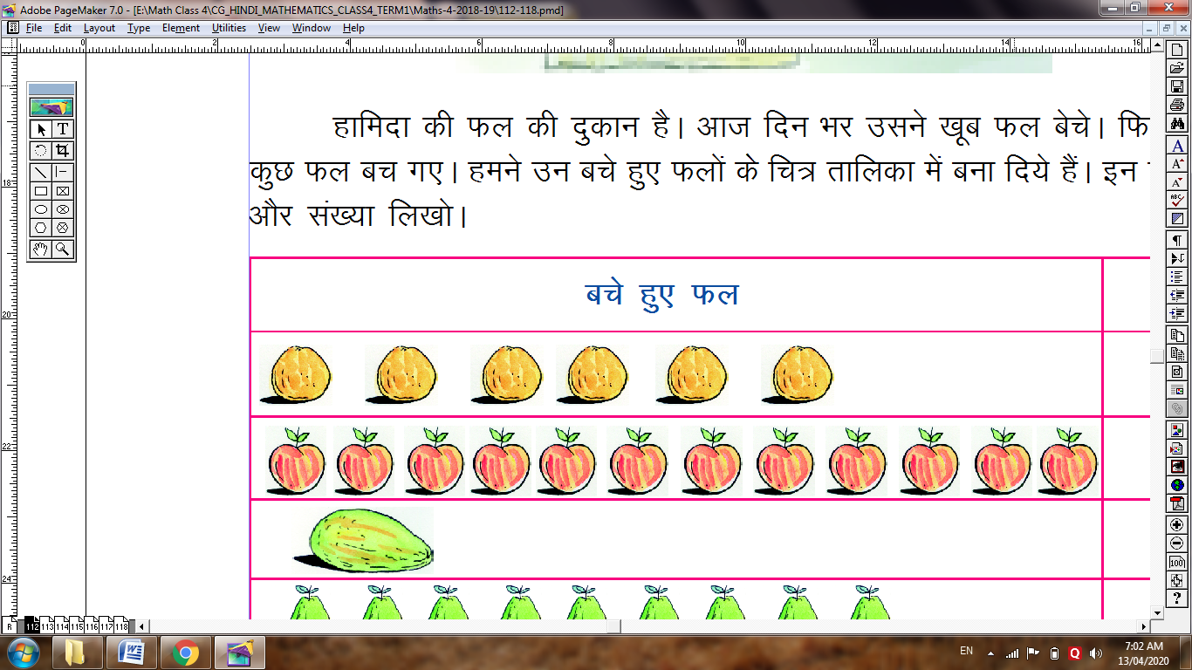

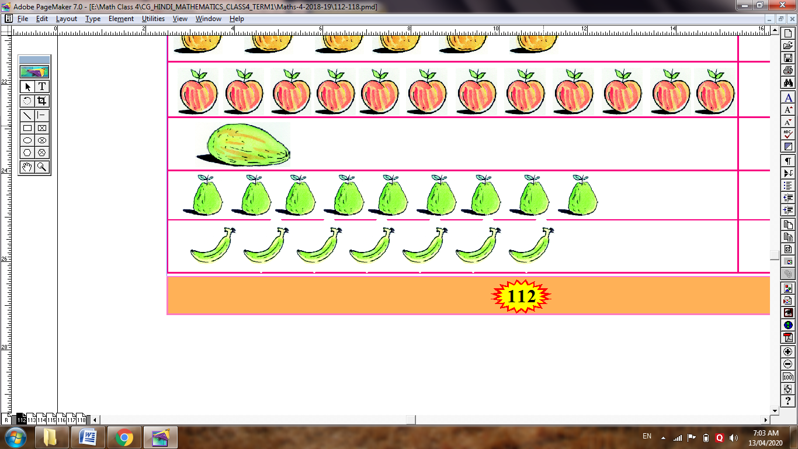

तालिका देखकर बताओ कि-
- कुल कितने फल बचे? --------------
- बचे हुए फलों में कौनसे फलों की संख्या सबसे ज्यादा है? --------------
- अमरूदों की संख्या संतरों की संख्या से कितनी अधिक है? --------------
तुम भी ऐसे दो सवाल और बनाओ जिनका उत्तर तालिका देखकर दिया जा सके।
- ------------------------------------------------------------------------------------------
- ------------------------------------------------------------------------------------------
पसन्द अपनी-अपनी
पता करो कि कक्षा में किस बच्चे को कौनसा रंग पसन्द है और दी गई तालिका पूरी करो।
रंग | बच्चों के नाम

तालिका देखकर बताओ कि-
- नीला रंग कितने बच्चों को पसन्द है? --------------
- कौनसा रंग सबसे ज्यादा बच्चों को पसन्द है? --------------
- लाल और हरे रंग में कौनसा रंग ज्यादा बच्चों को पसन्द है?
--------------
- कौनसा रंग सबसे कम बच्चों को पसन्द है? --------------
गली में गिनती
30 मिनिट तक अपने घर के बाहर बैठो और देखो कि वहाँ से इस समय में कितने आदमी, औरत, लड़के व लड़कियाँ निकलती हैं? हर एक के लिए उसके सामने वाले खाने में एक लाइन ( | ) खींचो और उन्हें गिनकर कुल लाइनों की संख्या भी लिखो।
कौन-कौन गुजरा | लाइन खींचो | कुल कितने
आदमी
औरत
लड़के
लड़कियाँ

- कुल कितने लोग निकले? ------------------------------------
- लड़के ज्यादा थे या लड़कियाँ? ------------------------------------
- ऐसे ही तीन सवाल तुम भी बनाओ।
1. --------------------------------------------------------------------
2. --------------------------------------------------------------------
3. --------------------------------------------------------------------

कितने बच्चे छुट्टी पर
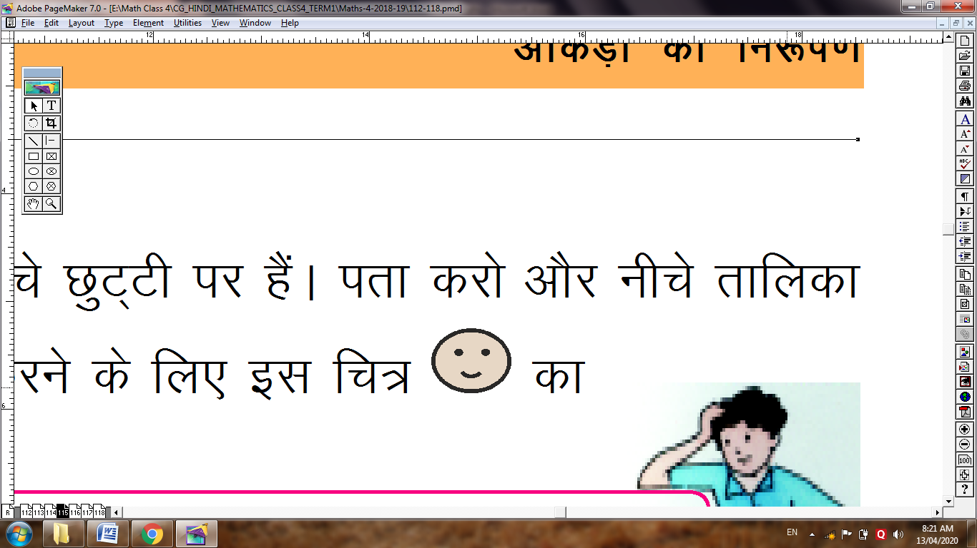
कक्षा 1, 2, 3, 4 व 5 में आज कितने बच्चे छुट्टी पर हैं। पता करो और नीचे तालिका में लिखो। इस बार हर एक बच्चे को प्रदर्शित करने के लिए इस चित्र का प्रयोग करो।
कक्षा | छुट्टी पर बच्चे
1
2
3
4
5

बताओ कक्षा-1 में कितने बच्चे नहीं आये हैं?
इसी तरह के और भी सवाल तुम बनाओ व समूह में एक दूसरे को हल करने के लिए दो।
अभी तक तुमने जो अलग-अलग तरह की जानकारी इकट्ठी की थी उन्हें आड़े (बायें से दायें) रूप में जमाया था। इसे हम खड़े रूप (नीचे से ऊपर) में भी जमा सकते हैं, जैसे-
फल | कितने बच्चों की पसंद
अमरूद
केला
संतरा
अब इसे हम नीचे से ऊपर जमाते हैं
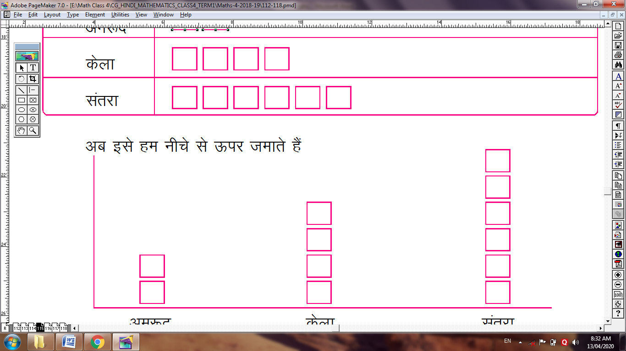
अमरूद केला संतरा
मीना ने बनाए चित्र
मीना चित्र बना रही थी। उसके द्वारा बनाये गये अलग-अलग चित्रों की संख्या को तालिका में द्वारा दर्शाया गया है।
चित्र | चित्रों की संख्या
जानवर
खिलौने
फूल
पेड़

अब तुम इस जानकारी को नीचे से ऊपर जमाओ।
चित्रों
की
संख्या
जानवर खिलौने फूल पेड़
बताओ मीना ने कुल कितने चित्र बनाए? ---------
किसके चित्र सबसे ज्यादा हैं? --------- कितने हैं? ---------
किसके चित्र सबसे कम हैं? --------- कितने हैं? ---------
फूलों के चित्र जानवरों के चित्र से कितने ज्यादा हैं? ---------
पेड़ के चित्र ज्यादा हैं या खिलौनों के? --------------
कलाई की नाप
अपने दोस्तों के साथ बैठ जाओ। अब सभी अपने-अपने हाथ की कलाई के बराबर कागज की पतली पट्टी काट लो और उसे नीचे की मोटी लाइन पर चिपकाओ।

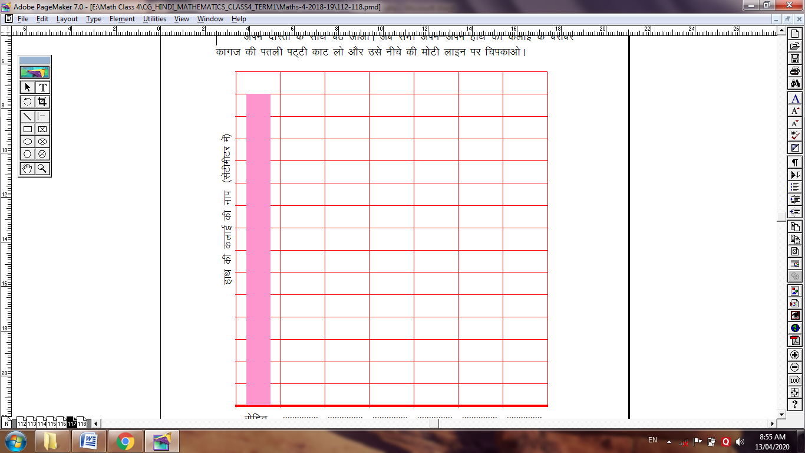
रोहित ------- ------- -------- --------- -------- ----------
की
पट्टी

- यह भी बताओ किसकी पट्टी सबसे बड़ी है, किसकी पट्टी सबसे छोटी है और किनकी पट्टियाँ बराबर हैं?

नीचे कुछ फलों के चित्र दिए गए हैं –
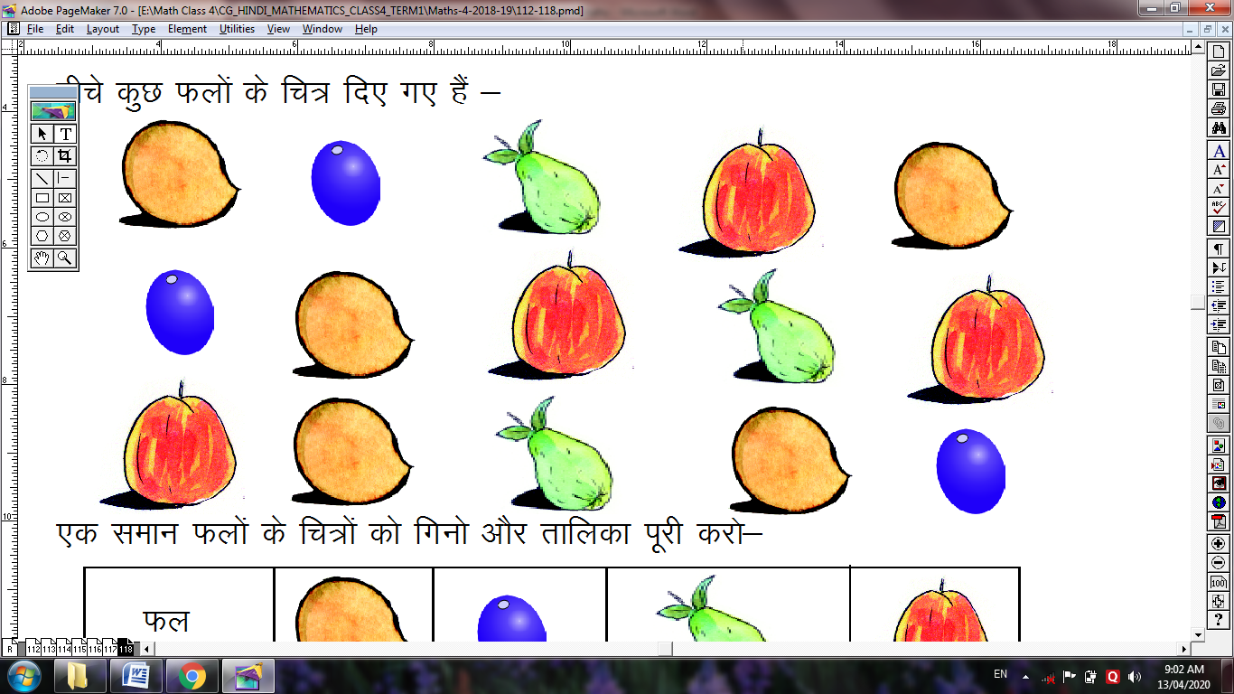
एक समान फलों के चित्रों को गिनो और तालिका पूरी करो-
फल |  | 
कितने हैं?
अब फलों के चित्रों की संख्या जितनी है, उतने ही खानों में रंग भरो-
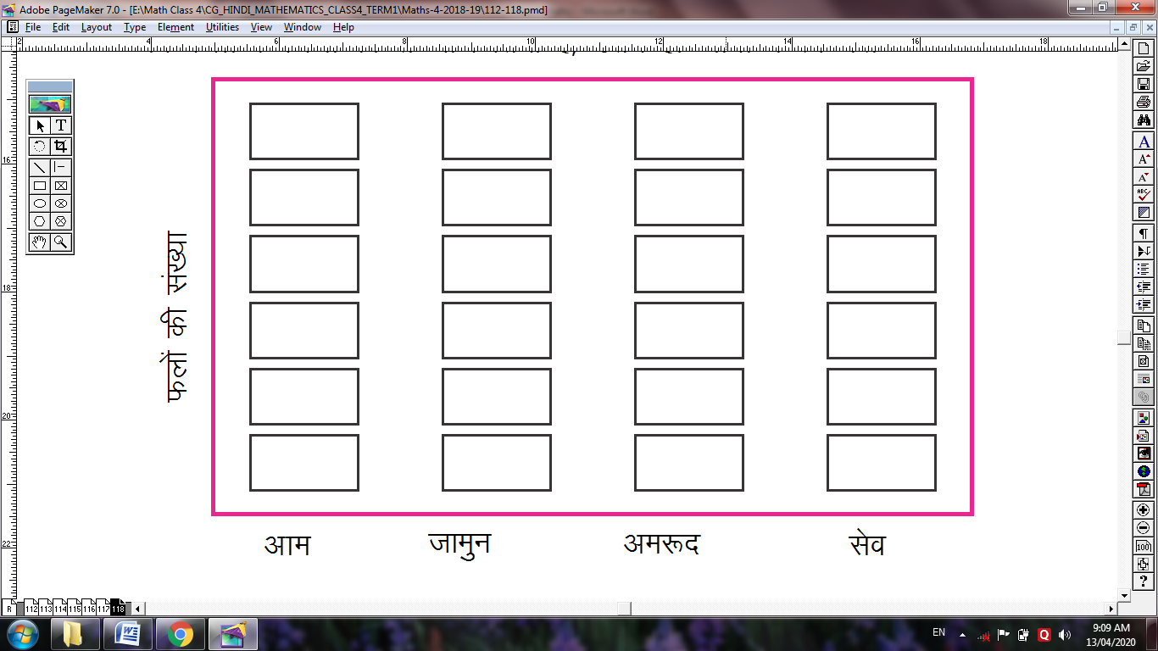

आम जामुन अमरूद सेव
इस प्रकार रंग भरने पर विभिन्न फलों के चित्रों की संख्या आयताकार पट्टियों (दण्डों) के रूप में दिखेंगी। प्रत्येक फल के चित्र के लिए समान लंबाई का एक डिब्बा प्रदर्षित होगा तथा सभी दण्डों की चौड़ाई एक समान है। जानकारियों का इस प्रकार का प्रदर्षन दण्ड आरेख कहलाता है।

अध्याय 13
चीजें कैसी दिखती हैं ?

इन चित्रों को ध्यान से देखो –

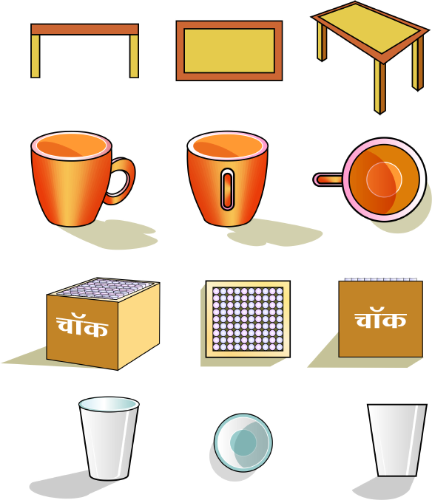

सही निशान लगाओ -
इंट को ऊपर से देखने पर कैसी दिखेगी?

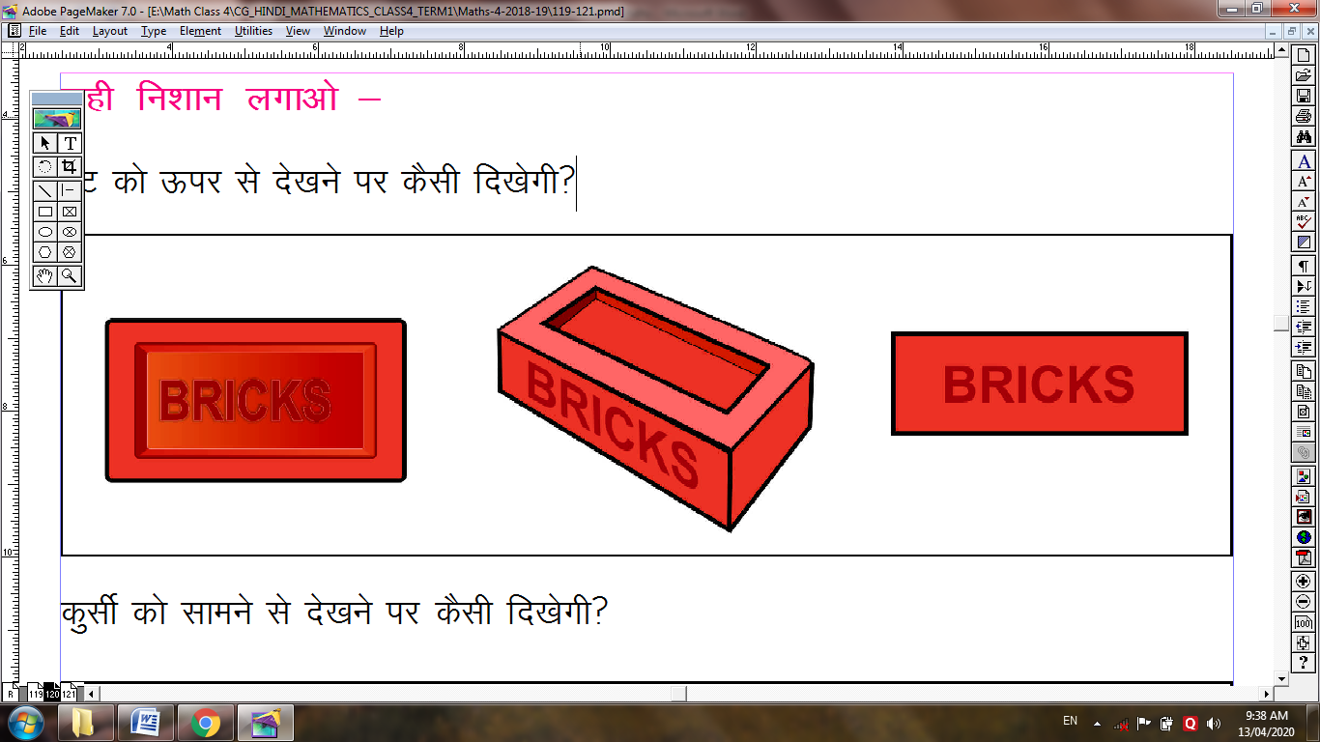

कुर्सी को सामने से देखने पर कैसी दिखेगी?

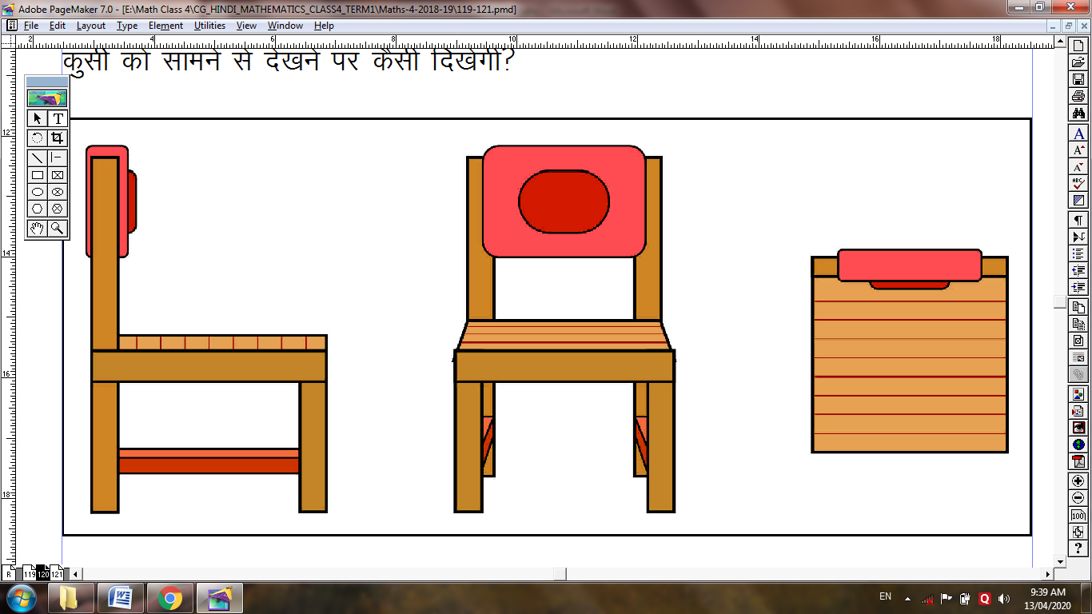

जूते को बगल से देखने पर कैसे दिखेंगे?

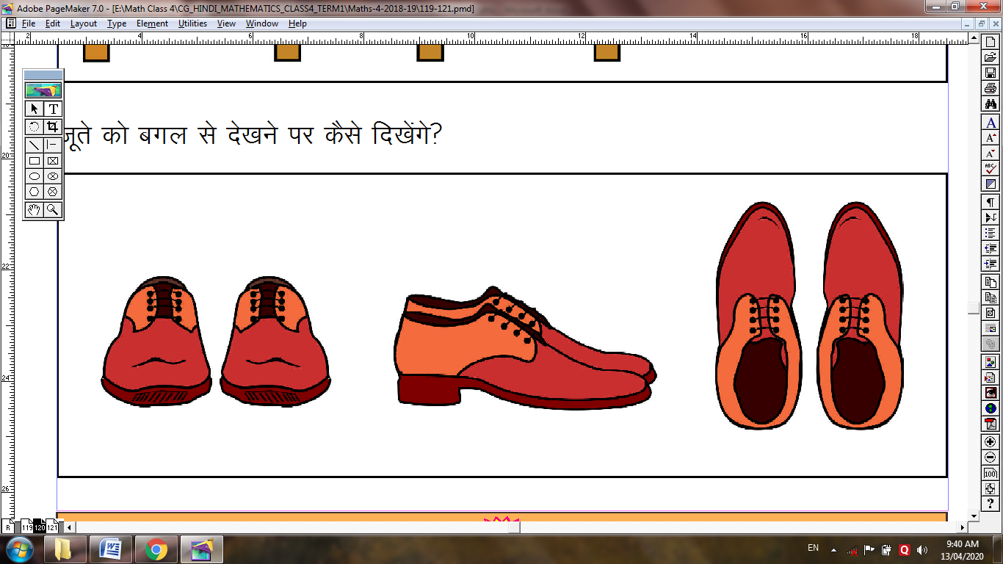

अब तुम करो
कुछ वस्तुएँ इकट्ठी करो। जैसे-चप्पल, डस्टर, थाली, कम्पास, रबर, कटोरा आदि। अब इन वस्तुओं को बारी-बारी जमीन पर रखकर उनको सामने से, ऊपर से, बगल से देखो और चित्र बनाने का प्रयास करो -
सामने से देखने पर वस्तु कैसी दिखी? चित्र बनाओ –

ऊपर से देखने पर वस्तु कैसी दिखी? चित्र बनाओ –

बगल से देखने पर वस्तु कैसी दिखी? चित्र बनाओ –


क्या ऐसी कोई वस्तु है जो सभी तरफ से एक जैसी दिखती हो?

अध्याय 14
पैटर्न और पहेलियाँ
तुमने घरों, गलियों, सड़कों, बगीचों में कई तरह की टाइल्स या पत्थर के टुकड़े लगे हुए देखे होंगे। इस अध्याय में हम यह देखेंगे कि टाइल्स की जमावट कैसी-कैसी होती है।
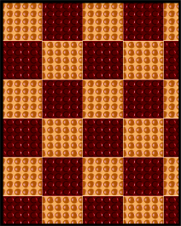
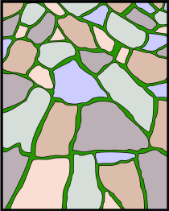
विभिन्न आकृति के टाइल्स -

उद्यान में लगी टाइल्स रेल्वे स्टेशन में लगी टाइल्स

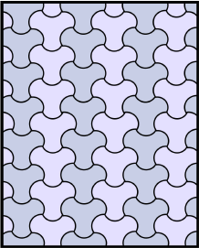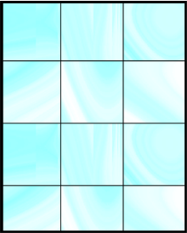
फुटपाथ में लगी टाइल्स घर में लगी टाइल्स

विभिन्न आकृतियों के टाइल्स –

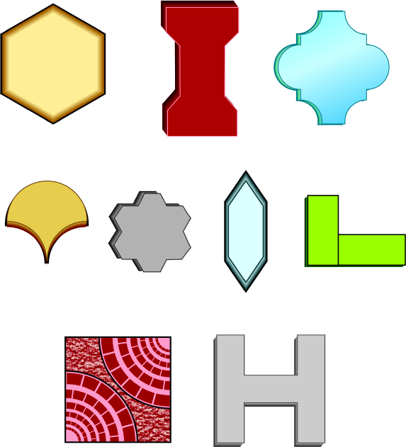

इन टाइल्स को फर्ष पर कुछ इस तरह लगाया जाता है कि ये पूरी तरह से फर्ष पर फैल जायंे और बीच में खाली जगह भी ना बचे।
अब तुम इन फर्षांे को दी गई टाइल्स से भरो –

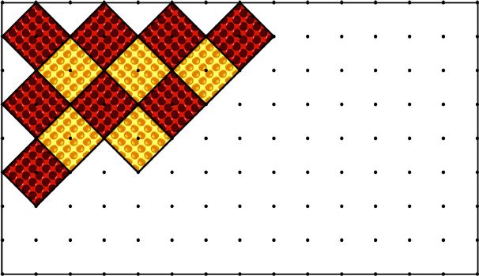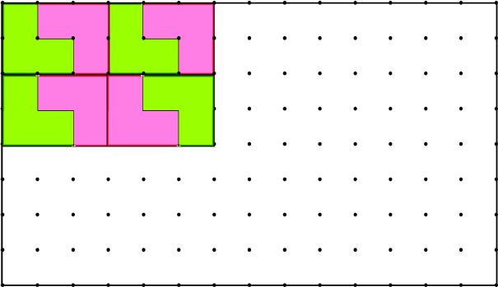

अपनी पंसद के टाइल्स बनाकर रंग भरो –

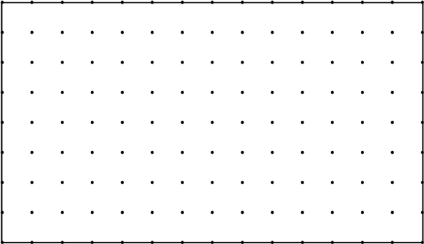

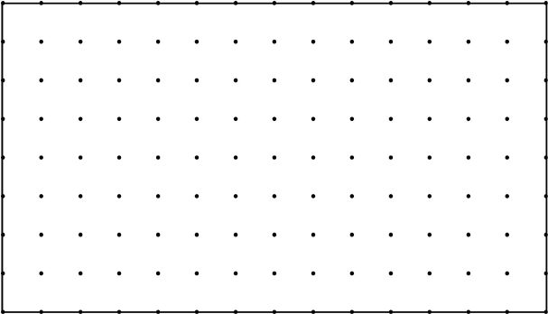

स्वयं का टाइल्स बनाओ –
मोटे कागज का एक टुकड़ा लो। उस पर 3 से.मी. का वर्ग बनाओ।

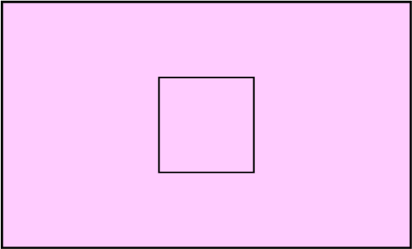

वर्ग के किसी भी किनारे पर एक त्रिभुज बनाओ।

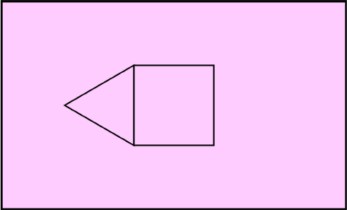

इसी माप का दूसरा त्रिभुज विपरीत किनारे पर अन्दर की तरफ बनाओ।
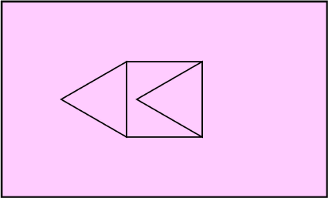

अब इसे काट लो। तुम्हारा टाइल्स तैयार है।

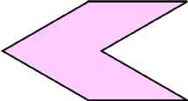
इस टाइल्स को ड्राईंगषीट/पेज पर रखकर पेन्सिल से आउट लाइन बनाओ। ऐसे ही एक के बाद एक बनाओ ध्यान रखो कि बीच में कोई भी जगह खाली न छूटे।
पैटर्न इस प्रकार दिखेगा –
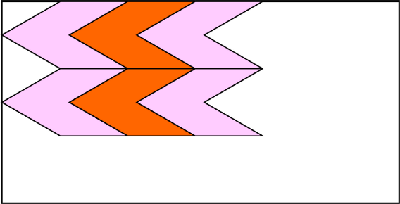
कुछ पहेलियाँ बूझो
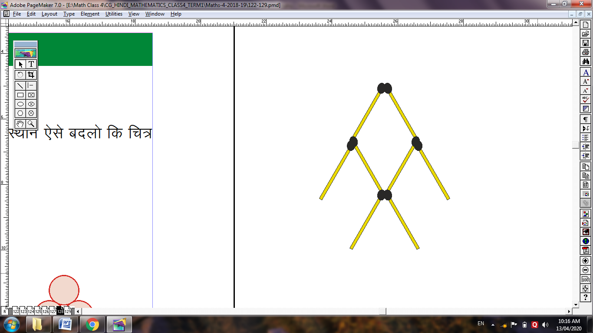
पहेलियाँ
1. 8 तीलियाँ लेकर ऐसी आकृति बनाओ। अब तीन तीलियों का स्थान ऐसे बदलो कि चित्र की दिशा उलट जाय।

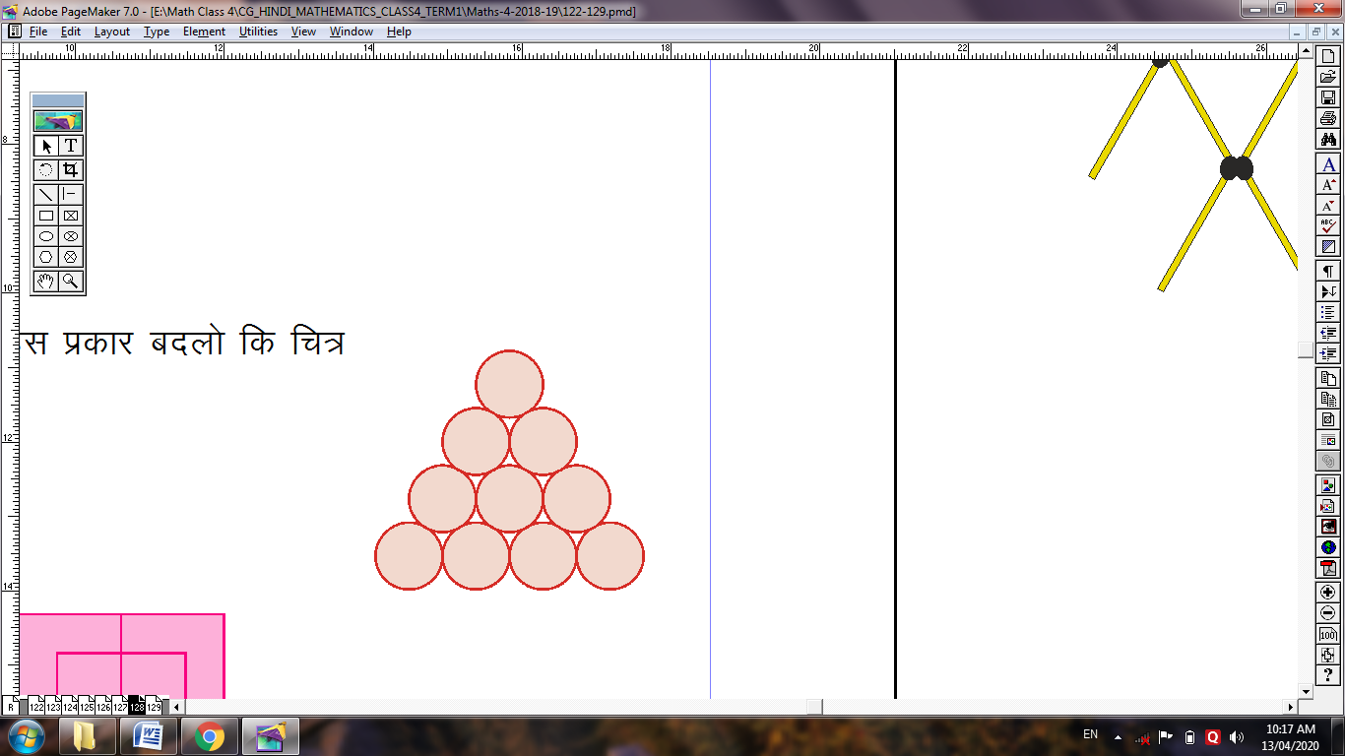
2. चित्र के तीन गोलों का स्थान इस प्रकार बदलो कि चित्र की दिशा उलट जाय।

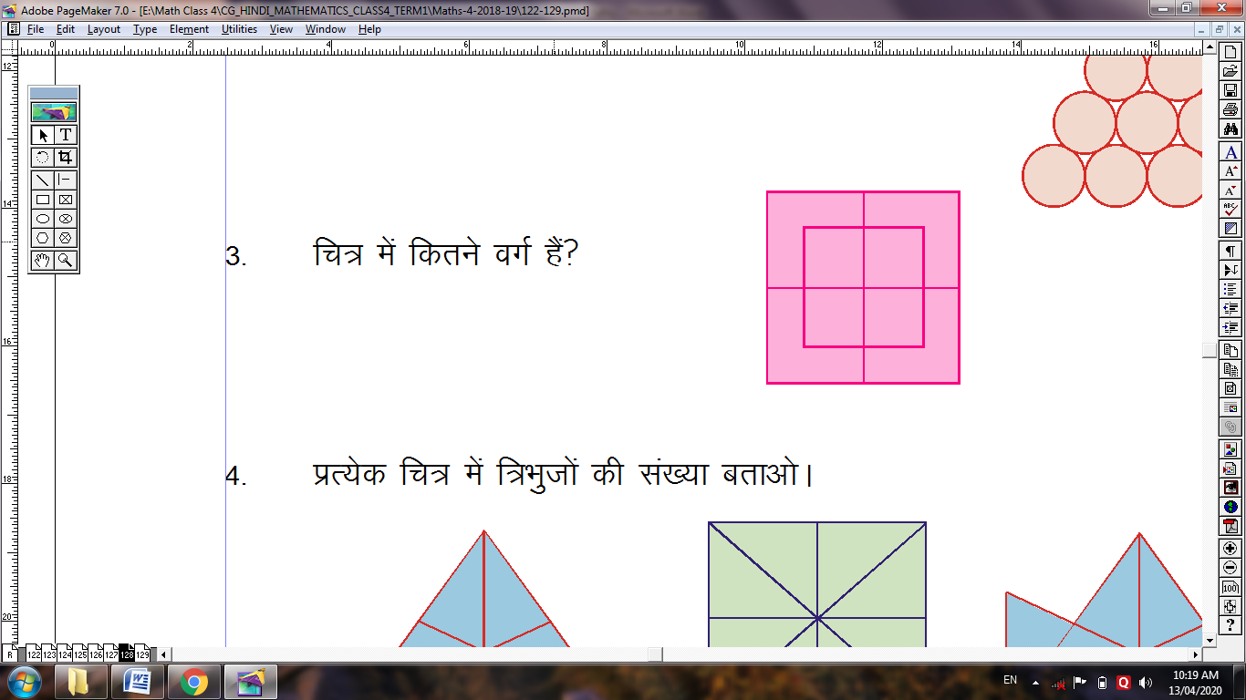
3. चित्र में कितने वर्ग हैं?

4. प्रत्येक चित्र में त्रिभुजों की संख्या बताओ।
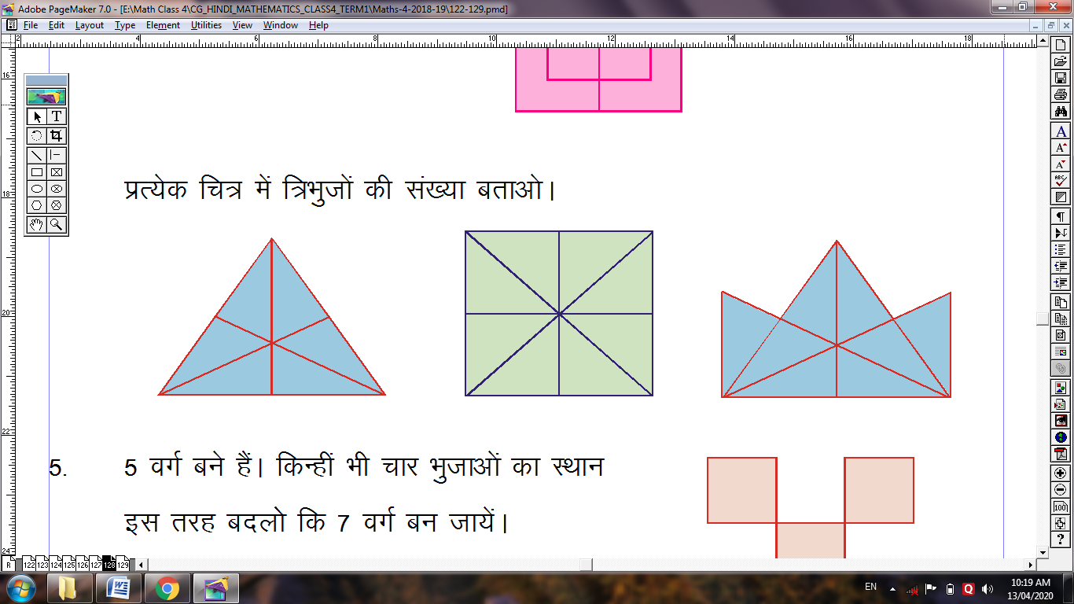

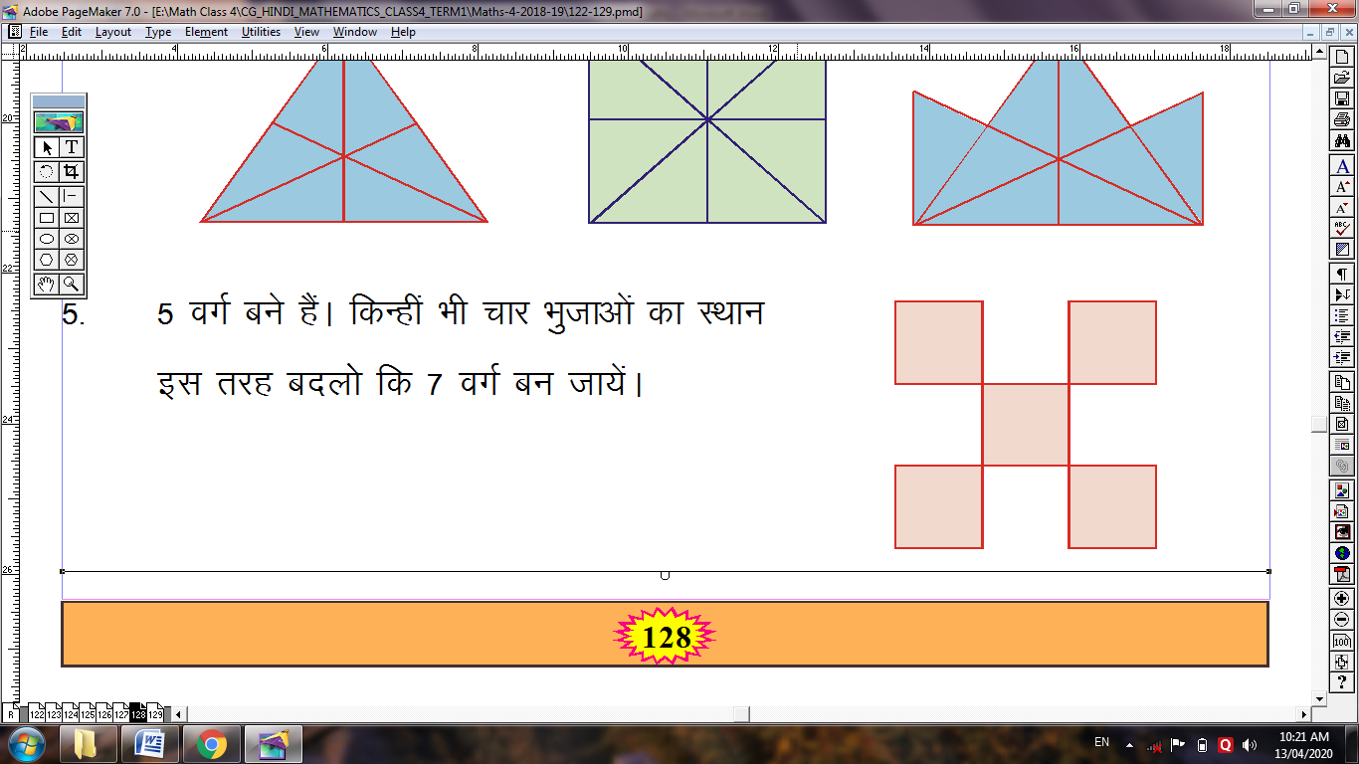
5. 5 वर्ग बने हैं। किन्हीं भी चार भुजाओं का स्थान
इस तरह बदलो कि 7 वर्ग बन जायें।

6. 10 पत्थरों को 5 पंक्तियों में इस प्रकार रखो कि हर एक पंक्ति में 4 पत्थर दिखें।
इस प्रकार की कई पहेलियाँ बाल-पत्रिकाओं में भी होती हैं। उन्हें भी हल करो व खुद भी ऐसी पहेलियाँ बनाओ और अपने दोस्तों को भी हल करने के लिए दो।
दिमाग की कसरत
अंतिम डिब्बे में क्या होगा?
